PERLINDUNGAN HUKUM BAGI KREDITUR DALAM PENYELESAIAN SENGKETA UTANG PIUTANG YANG
BERUJUNG PADA KEPAILITAN DI KOTA MEDAN

SKRIPSI

OLEH

ANDREAN SYAH PUTRA
NPM: 235114166



PROGRAM STUDI ILMU HUKUM
FAKULTAS HUKUM
UNIVERSITAS MUSLIM NUSANTARA AL-WASHLIYAH
MEDAN
2025

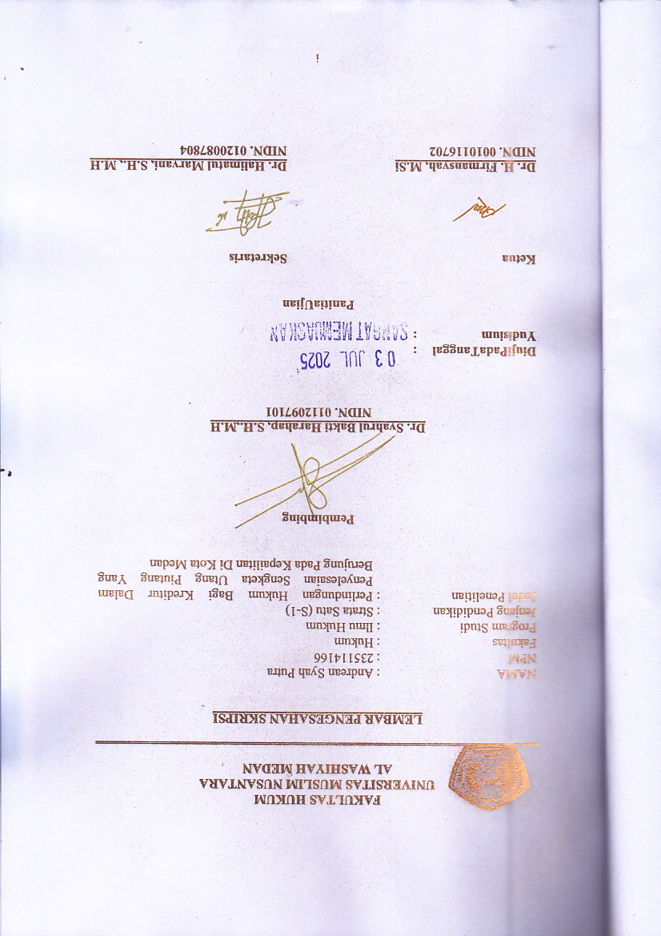
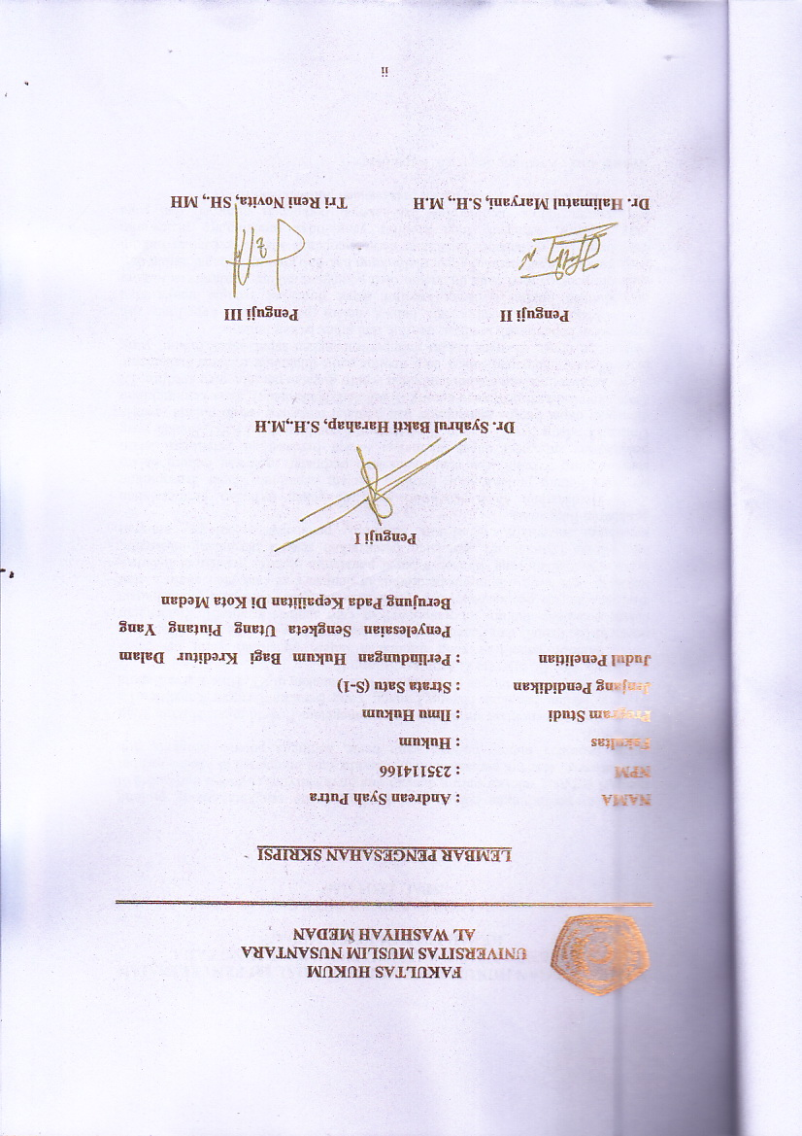
PERLINDUNGAN HUKUM BAGI KREDITUR DALAM PENYELESAIAN SENGKETA UTANG PIUTANG YANG BERUJUNG PADA
KEPAILITAN DI KOTA MEDAN

ANDREAN SYAH PUTRA
NPM: 235114166

ABSTRAK

Isu perlindungan hukum bagi kreditur dalam sengketa hutang piutang menjadi semakin relevan seiring dengan tingginya aktivitas ekonomi dan bisnis di kota tersebut. Banyak perusahaan dan individu yang beroperasi di Medan terlibat dalam transaksi hutang piutang yang besar, sehingga potensi sengketa pun meningkat.
Tujuan penelitian ini adalah untuk mnegetaui Perlindungan Hukum Bagi Kreditur Dalam Sengketa Hutang Piutang Yang Berakhir Dengan Kepailitan Di Kota Medan Adapun tempat penelitian ini dilaksanakan di PT. Bina Karya Sarana JL Damai, No. 29, Siti rejo 2, Amplas, Sitirejo II
Metode penelitian yang digunakan dalam penelitian yaitu penelitian normatif (doktrinal) dan Penelitian hukum empiris. Analisis data yang digunakan dalam penelitian hukum ini menggunakan cara analisis kualitatif. Pendekatan kualitatif adalah pendekatan yang membahas mengenai cara-cara menganalisis terhadap data yang dikumpulkan dilakukan dengan cara-cara atau analisis atau penafsiran hukum yang dikenal, sebagai penafsiran otentik, penafsiran menurut tata bahasa (gramatikal), penafsian berdasarkan sejarah perundang-undangan, penafsiran sistematis, penafsiran sosiologi, penafsiran teleologis, ataupun penafsiran fungsional.
Berdasarkan hasil penelitian yang dilakukan terhadap permasalahan sengketa hutang piutang yang berakhir dengan kepailitan, dapat disimpulkan Debitur yang terbukti lalai atau melakukan perbuatan melawan hukum dalam pengelolaan utangnya dapat dikenakan sanksi berdasarkan ketentuan dalam Undang-Undang No. 37 Tahun 2004 tentang Kepailitan dan PKPU. Sanksi yang diberikan dapat berupa pembatasan hak perdata, tanggung jawab pidana apabila ditemukan indikasi perbuatan curang (fraudulent bankruptcy), serta kemungkinan dikenakannya tindakan hukum tambahan seperti gugatan perdata oleh kreditur. Di Kota Medan, penerapan sanksi bagi debitur pailit dilakukan melalui mekanisme pengadilan niaga, di mana hakim mempertimbangkan aspek-aspek hukum yang melibatkan kepentingan kreditur, debitur, dan pihak terkait lainnya.
Maka dapat disimpulkan bahwa dalam penyelesaian kepailitan ini, perlindungan hukum terhadap kreditor dapat dimaknai sebagai upaya atau tindakan pengayoman yang dilakukan oleh perangkat hukum berdasarkan hukum yang berlaku, guna menolong dan melindungi hak-hak kreditor sebagai akibat dari kepailitan. Upaya tersebut dilakukan demi menjamin adanya kepastian hukum agar kreditor, termasuk bagi kreditor yang tidak menanggapi penawaran pembayaran, dapat memperoleh hak-haknya, berapapun nilainya, dan juga tercapainya kepastian hukum dalam pelaksanaan putusan hakim.

Kata Kunci : Kreditur, Sengketa, Kepailitan

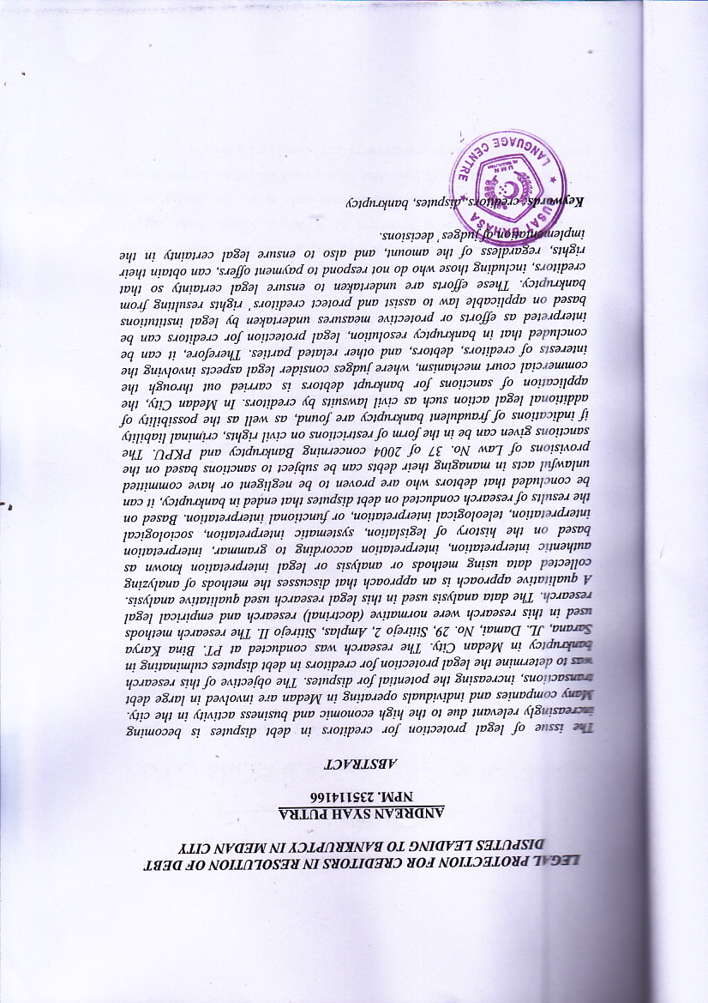


KATA PENGANTAR

Artinya: “Hai orang-orang yang beriman, sukahkah kamu aku tunjukkan suatu perrniagaan yang dapat menyelamatkanmu dari azab yang pedih.(10)(yaitu) kamu beriman kepada Allah dan Rasul-Nya dan berjihad dijalan Allah dengan harta dan jiwamu. Itulah yang lebih baik bagimu, jika kamu mengetahui.(11) (QS. Ash-Shaff: 10-11).
Dengan segala kerendahan hati di ucapkan syukur Alhamdulillah terhadap kehadirat Allah SWT, yang telah melimpahkan rahmat hidayah dan karunianya sehingga dapat diselesaikan penulisan skripsi ini dengan baik. Selanjutnya shalawat serta salam kepada Nabi Muhammad SAW yang menjadi suri tauladan bagi seluruh ummat manusia.
Disadari sepenuhnya bahwa isi dari skripsi ini masih jauh dari kata sempurna, karena keterbatasan dan kemampuan yang dimiliki peneliti. Oleh sebab itu kritik dan saran yang bersifat membangun sangat diharapkan demi kesempurnaan skripsi ini. Dengan pengalaman dan pengetahuan yang terbatas akhirnya SKRIPSI ini dapat diselesaikan dengan judul “Perlindungan Hukum Bagi Kreditur Dalam Penyelesaian Sengketa Utang Piutang Yang Berujung Pada Kepailitan Di Kota Medan”
Skripsi ini disusun untuk memenuhi tugas dalam melengkapi syarat untuk menyelesaikan pendidikan Strata Satu (S1) program studi Ilmu Hukum Fakultas Hukum Universitas Muslim Nusantara Al Washliyah Medan. Maka dengan kemampuan yang ada penulis berusaha menyusun skripsi ini dengan penuh kehati-hatian dan jeri payah yang tidak akan pernah dilupakan. Ucapan terima kasih yang sebesar-besarnya penulis sampaikan kepada yang terhormat :

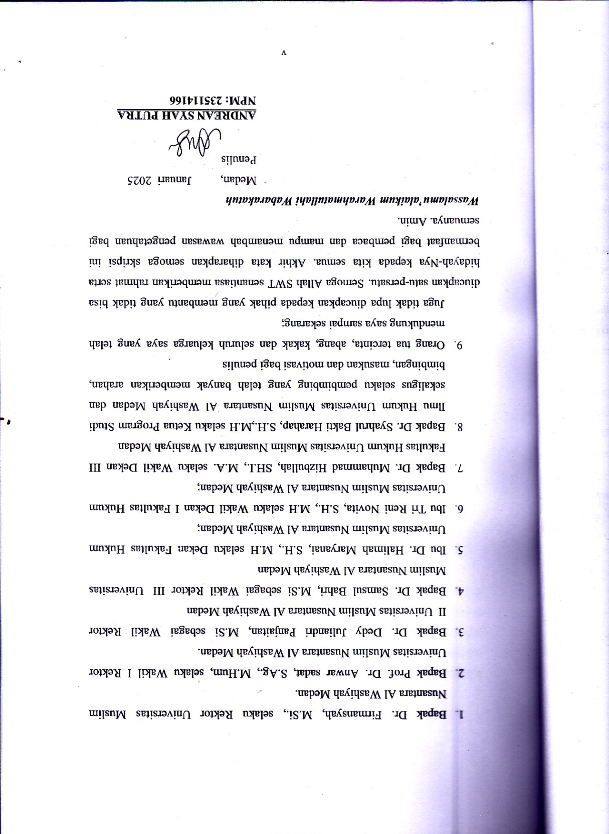

DAFTAR ISI

LEMBAR PENGESAHAN SKRIPSI i
ABSTRAK ii
KATA PENGANTAR iv
DAFTAR ISI vi
BAB I PENDAHULUAN 1
A. Latar Belakang Masalah 1
B. Rumusan Masalah 11
C. Tujuan Penelitian 11
D. Manfaat Penelitian 12
BAB II TINJAUAN PUSTAKA 13
A. Tinjauan Umum Tentang Kepailitan 13
1. Pengertian Kepailitan 13
2. Syarat-Syarat Permohonan Pernyataan Pailit 18
3. Pihak-Pihak Yang Dapat Mengajukan Pailit 24
B. Tinjauan Umum TentangPerseroan Terbatas (PT) 30
1. Pengertian Perseroan Terbatas 30
2. Ruang Lingkup dan Prinsip-Prinsip Perseoan Terbatas 33
C. Tinjauan Umum Tentang Kreditur dan Debitur 39
1. Pengertian Kreditur dan Debitur 39
2. Hak dan Kewajiban Kreditur Serta Debitur 40
3. Jenis-Jenis Kreditur 44
BAB III METODE PENELITIAN 47
A. Lokasi Penelitian Dan Penelitian 47
B. Jenis Penelitian 47
C. Sumber Data 48
D. Teknik Pengumpulan Data 48
E. Teknik Analisis Data 50
BAB IV HASIL PENELITIAN DAN PEMBAHASAN 51
A. Kreditur Dan Debitur Dalam Sengketa Hutang Piutang Yang Berakhir Dengan Kepailitan 51
1. Syarat-Syarat Permohonan Pernyataan Pailit 51
B Sanksi Hukum Bagi Debitur Dalam Sengketa Hutang Piutang Yang Berakhir Dengan Kepailitan Di Kota Medan 68
1. Sanksi Perdata 68
2. Sanksi Pidana 77
3. Implikasi dan Penerapan Sanksi Pidana 100
C. Perlindungan Hukum Bagi Kreditur Dalam Sengketa Hutang Piutang Yang Berakhir Dengan Kepailitan Menurut Undang-Undang No. 37 Tahun 2004 tentang Kepailitan dan Penundaan Kewajiban Pembayaran Utang 103
1. Ketidakpuasan atau Ketidaksetujuan atas Jumlah Pembagian Piutang yang Diterima 106
2. Peran Kurator dalam Memberikan Perlindungan Hukum bagi Kreditur 107
3. Upaya Perlindungan Hukum bagi Kreditur yang Tidak Menanggapi Penawaran Pembayaran 108
BAB V KESIMPULAN DAN SARAN 121
5.1 Kesimpulan 121
5.2. Saran 123
DAFTAR PUSTAKA 124

BAB I

PENDAHULUAN

A. Latar Belakang Masalah
Dalam perkembangan ekonomi modern, transaksi hutang piutang menjadi salah satu elemen fundamental yang mendukung aktivitas bisnis dan perekonomian secara keseluruhan. Di berbagai kota besar, termasuk Kota Medan, aktivitas ekonomi yang tinggi membuat hubungan kreditur dan debitur semakin kompleks dan dinamis. Hubungan ini tidak selalu berjalan mulus, sering kali terjadi ketidak sepakatan yang dapat menimbulkan sengketa antara pihak yang memberikan debitur (debitur) dan pihak yang menerima kredit (Kreditur). Sengketa tersebut bisa terjadi akibat berbagai alasan, seperti ketidakmampuan Kreditur untuk membayar utang, perbedaan penafsiran terhadap perjanjian utang piutang, hingga faktor eksternal yang mempengaruhi kemampuan finansial debitur. Berbalgali jenis peralngkat hukum, balik di tingkat internasional malupun nasional, telah mencoba merumuskaln tindakan perlindungan atas merek merupakan bagian dari HAKI. Perlindungan ini berkalitan dengan hak eksklusif yalng dapat dimiliki oleh pemilik merek daln perlindungan yang dapat dinikmati oleh konsumen.
Masyarakat terus mengalami perubahan di dalam gaya hidup yang modern ini. Ketentuan akan gaya hidup yang semakin meningkat dengan berbagai gaya tren masa kini yang banyak diikuti oleh masyarakat yang mendapati gaya modern, kebutuhan dan aspirasi masyarakat menempati
kedudukan tertinggi dalam seluruh kehidupan dan seiring perkembangan zaman yang cukup pesat
Peran kreditur dalam perekonomian sangat vital. debitur tidak hanya memberikan modal yang dibutuhkan oleh Kreditur untuk menjalankan usahanya, tetapi juga mengambil risiko finansial yang tidak kecil. Oleh karena itu, perlindungan hukum terhadap kreditur menjadi isu yang sangat penting. Tanpa adanya perlindungan yang memadai, kepercayaan debitur dalam memberikan pinjaman dapat menurun, yang pada gilirannya dapat berdampak negatif pada perekonomian secara keseluruhan. debitur, baik perorangan maupun institusi keuangan, memainkan peran penting dalam menjaga likuiditas dan dinamika ekonomi. Mereka menyediakan dana yang memungkinkan perusahaan untuk beroperasi, berkembang, dan menciptakan lapangan kerja. Dalam skala yang lebih luas, aktivitas debitur mendukung pertumbuhan ekonomi yang berkelanjutan.
Tingkat kesehatan suatu bank merupakan kepentingan semua pihak yang terkait, baik pemilik dan pengelola bank, masyarakat pengguna jasa bank maupun pihak yang berwenang sebagai pembina dan pengawas bank. Pada hakikatnya pengaturan dan pengawasan bank dimaksudkan untuk meningkatkan keyakinan dari setiap orang yang mempunyai kepentingan dengan bank, bahwa bank dari segi finansial tergolong sehat, bahwa bank dikelola dengan baik dan profesional, serta di dalam bank tidak terkandung segi-segi yang merupakan ancaman terhadap kepentingan masyarakat yang menyimpan dananya di bank. Perbankan mempunyai peranan penting dalam perkembangan perekonomian suatu negara. Perbankan secara umum mampu menggerakkan roda perekonomian. Perbankan adalah suatu badan usaha yang memberikan pembiayaan dan jasa dalam lalu lintas pembayaran dan peredaran uang di dalam negeri dunia. Perekonomian itu sangat ditopang oleh perdagangan, Jika perdagangan lancar maka perekonomian juga lancar dan sebaliknya.
Namun, peran strategis kreditur ini tidak lepas dari risiko. Ketidakmampuan Kreditur untuk memenuhi kewajibannya dapat mengakibatkan kerugian finansial yang signifikan bagi debitur. Dalam kondisi ekstrem, debitur dapat menghadapi kerugian total jika Kreditur dinyatakan pailit dan tidak memiliki aset yang cukup untuk menutupi hutangnya. Oleh karena itu, sistem hukum yang efektif dan adil sangat diperlukan untuk memastikan bahwa hak-hak kreditur dilindungi secara memadai. Kepercayaan itu, sangat didambakan kalangan investor terutama investor asing. Di samping memulihkan kepercayaan tersebut, pemerintah juga harus melengkapi infrastruktur.
Dalam konteks hukum di Indonesia, hubungan antara debitur dan Kreditur serta mekanisme penyelesaian sengketa mereka diatur oleh berbagai peraturan perundang-undangan. Salah satu instrumen hukum yang sangat penting adalah Undang-Undang Nomor 37 Tahun 2004 tentang Kepailitan dan Penundaan Kewajiban Pembayaran Utang (Undang-undang-PKPU). Undang-Undang ini memberikan kerangka hukum bagi penyelesaian sengketa hutang piutang yang berujung pada kepailitan. Namun, sebelum sampai pada tahap kepailitan, ada banyak aspek lain yang perlu diperhatikan terkait dengan perlindungan hukum bagi kreditur.
Undang-Undang Kepailitan ini dirancang untuk memberikan kepastian hukum dan mekanisme yang adil dalam penyelesaian sengketa hutang piutang. Salah satu tujuan utama dari Undang-Undang ini adalah untuk melindungi hak-hak kreditur dengan cara memastikan bahwa proses kepailitan berjalan transparan dan akuntabel. Selain itu, Undang-Undang ini juga memberikan peluang bagi Kreditur untuk melakukan restrukturisasi utang mereka melalui proses Penundaan Kewajiban Pembayaran Utang (PKPU), yang dapat memberikan solusi yang lebih baik dibandingkan dengan kepailitan. Pasal modal didefinisikan sebagai kegiatan yang berkaitan dengan penawaran umum dan perdagangan efek. Pasal modal melakukan penghubung antara pihak investor dengan perusahaan melalui perdagangan atau memperjualbelikan berbagai instrumen keuangan (sekuritas) jangka panjang seperti obligasi, saham dan lainnya.
Di Kota Medan, isu perlindungan hukum bagi kreditur dalam sengketa hutang piutang menjadi semakin relevan seiring dengan tingginya aktivitas ekonomi dan bisnis di kota tersebut. Banyak perusahaan dan individu yang beroperasi di Medan terlibat dalam transaksi hutang piutang yang besar, sehingga potensi sengketa pun meningkat. Oleh karena itu, penting untuk meninjau bagaimana sistem hukum yang ada saat ini melindungi kreditur di Kota Medan, serta apakah mekanisme yang ada sudah efektif dalam menyelesaikan sengketa hutang piutang.
Sebagai salah satu kota terbesar di Indonesia, Medan memiliki sektor ekonomi yang beragam, mulai dari perdagangan, industri, hingga jasa. Aktivitas ekonomi yang tinggi ini tentu saja memerlukan dukungan dari sektor keuangan, termasuk kreditur yang siap menyediakan dana untuk berbagai proyek dan kebutuhan bisnis. Namun, dengan tingginya jumlah transaksi hutang piutang, risiko terjadinya sengketa juga meningkat. Dalam banyak kasus, sengketa hutang piutang yang tidak terselesaikan dapat berujung pada kepailitan, yang memerlukan intervensi hukum untuk menyelesaikannya. Selain itu, dikarenakan valuasi mereka yang sedemikian besar membuat pihak startup unicorn dan decacorn memiliki bargaining position yang berpotensi menciptakan hubungan kemitraan yang tidak sebanding.
Perlindungan hukum bagi kreditur merupakan salah satu pilar penting dalam sistem keuangan. Tanpa adanya perlindungan yang memadai, risiko kredit menjadi terlalu besar dan dapat menghambat pertumbuhan ekonomi. Perlindungan ini meliputi berbagai aspek, mulai dari hak kreditur untuk memperoleh informasi yang akurat tentang kondisi keuangan debitur, hak untuk menuntut pembayaran utang melalui pengadilan, hingga hak untuk memperoleh bagian dari aset debitur dalam proses kepailitan.
Dalam konteks Undang-undang PKPU, perlindungan bagi kreditur diwujudkan melalui berbagai mekanisme. Salah satunya adalah dengan adanya kurator yang bertugas untuk mengelola aset debitur yang pailit dan memastikan bahwa aset tersebut didistribusikan kepada kreditur sesuai dengan urutan prioritas yang telah ditetapkan. Selain itu, kreditur juga memiliki hak untuk ikut serta dalam rapat kreditur dan memberikan suara dalam keputusan-keputusan penting terkait dengan proses kepailitan.
Meskipun sudah ada kerangka hukum yang jelas, dalam praktiknya masih terdapat berbagai tantangan dalam perlindungan hukum bagi kreditur. Salah satu tantangan utama adalah eksekusi aset debitur yang sering kali mengalami hambatan. Proses pengadilan yang panjang dan birokrasi yang rumit dapat menghambat upaya kreditur untuk memperoleh hak mereka. Selain itu, perbedaan penafsiran hukum di antara para pihak yang terlibat juga sering kali menimbulkan sengketa yang berkepanjangan.
Selain itu, kurangnya pemahaman dan kesadaran tentang hak-hak kreditur di kalangan masyarakat dan pelaku usaha juga menjadi kendala. Banyak kreditur yang tidak mengetahui prosedur hukum yang harus ditempuh untuk melindungi hak mereka, sehingga sering kali mereka berada dalam posisi yang lemah dalam sengketa hutang piutang . Oleh karena itu, diperlukan upaya untuk meningkatkan pemahaman dan kesadaran hukum di kalangan kreditur, serta peningkatan kapasitas institusi hukum dalam menangani kasus-kasus kepailitan.
Perlindungan hukum merupakan hak semua anggota masyarakat yang menjadi tujuan Konstitusi Negara Kesatuan Republik Indonesia (NKRI). Tujuan dari Konstitusi menjadi bentuk perjanjian yang harus ditaati, dipatuhi, dan dilaksanakan. Hal ini merupakan gambaran dari bangsa Indonesia yang selalu mengedepankan prinsip demokrasi dalam mengambil keputusan Bersama demi kepentingan bangsa.
Untuk memahami lebih jauh tentang perlindungan hukum bagi kreditur dalam sengketa hutang piutang yang berakhir dengan kepailitan di Kota Medan, penting untuk melihat beberapa studi kasus yang relevan. Studi kasus ini dapat memberikan gambaran yang lebih konkret tentang bagaimana proses kepailitan berjalan dan bagaimana hak-hak kreditur dilindungi dalam praktik. Melalui analisis studi kasus, dapat diidentifikasi berbagai faktor yang mempengaruhi efektivitas perlindungan hukum bagi kreditur, serta kendala-kendala yang dihadapi dalam proses tersebut.
Sebagai salah satu kasus yang dapat dijadikan bahan studi adalah kepailitan sebuah perusahaan besar di Medan yang mengalami kesulitan finansial akibat kondisi pasar yang tidak stabil. Dalam kasus ini, kreditur menghadapi tantangan dalam mengeksekusi aset perusahaan yang tersebar di berbagai lokasi dan dalam bentuk yang berbeda-beda. Selain itu, adanya sengketa internal di antara para pemegang saham juga memperumit proses kepailitan. Melalui studi kasus ini, dapat dilihat bagaimana peran kurator, pengadilan, dan pihak-pihak terkait dalam menyelesaikan sengketa dan melindungi hak-hak kreditur. Kredit didefinisikan sebagai peminjaman uang atau tagihan yang dapat dipersamakan dengan itu berdasarkan perjanjian atau perjanjian pinjam meminjam antara bank dengan pihak lain yang mewajibkan peminjam untuk melunasi utangnya setelah jangka waktu tertentu dengan bunga.
Penelitian ini bertujuan untuk mengeksplorasi dan menganalisis perlindungan hukum yang diberikan kepada kreditur dalam sengketa hutang piutang yang berakhir dengan kepailitan di Kota Medan. Fokus utama akan diberikan pada efektivitas Undang-Undang-PKPU dalam melindungi hak-hak kreditur, serta peran pengadilan dan lembaga terkait dalam proses tersebut. Dengan demikian, diharapkan penelitian ini dapat memberikan kontribusi yang signifikan dalam memperbaiki dan memperkuat sistem hukum kepailitan di Indonesia, khususnya di Kota Medan.
Teori hukum yang mendasari perlindungan kreditur mencakup berbagai aspek hukum perdata dan komersial. Perlindungan kreditur adalah bagian dari hak asasi manusia dalam kerangka ekonomi, di mana setiap individu atau institusi memiliki hak untuk menuntut pembayaran utang yang sah. Teori hukum perdata menjelaskan bahwa setiap perjanjian yang dibuat secara sah antara dua pihak harus dipatuhi. Dalam hal ini, kreditur memiliki hak legal untuk menuntut pembayaran utang dari kreditur sesuai dengan kesepakatan yang telah dibuat.
Konsep perlindungan debitur juga berkaitan dengan prinsip keadilan dan kepastian hukum. Prinsip keadilan menuntut agar setiap pihak yang terlibat dalam perjanjian utang piutang mendapatkan perlakuan yang adil dan setara. Debitur yang telah memberikan pinjaman berdasarkan kepercayaan harus dilindungi hak-haknya agar tidak dirugikan oleh tindakan debitur yang tidak bertanggung jawab. Kepastian hukum, di sisi lain, memastikan bahwa ada aturan yang jelas dan dapat diandalkan yang mengatur hubungan antara kreditur dan debitur. Hal ini penting agar setiap sengketa dapat diselesaikan berdasarkan hukum yang berlaku dan tidak berdasarkan interpretasi yang sewenang-wenang.
Di Indonesia, berbagai peraturan hukum mengatur hubungan antara kreditur dan Kreditur serta mekanisme penyelesaian sengketa hutang piutang. Selain Undang-Undang-PKPU, terdapat juga Kitab Undang-undang Hukum Perdata (KUHPerdata) yang mengatur tentang perjanjian utang piutang secara umum. Pasal 1131 KUHPerdata menyatakan bahwa segala barang-barang yang bergerak dan tidak bergerak milik debitur menjadi jaminan untuk segala perikatannya, baik perikatan perorangan maupun perikatan umum. Pasal ini memberikan dasar hukum bagi kreditur untuk menuntut pembayaran utang dari seluruh aset yang dimiliki debitur.
Selain itu, terdapat juga peraturan mengenai jaminan fidusia, hipotek, dan gadai yang memberikan perlindungan tambahan bagi kreditur. Jaminan fidusia, misalnya, memungkinkan kreditur untuk memperoleh hak atas benda bergerak yang dijadikan jaminan oleh debitur tanpa harus menguasai benda tersebut secara fisik. Hal ini memberikan fleksibilitas bagi kreditur dan debitur dalam mengelola aset yang dijadikan jaminan.
Prosedur penyelesaian sengketa hutang piutang di Indonesia dapat ditempuh melalui jalur litigasi maupun non-litigasi. Jalur litigasi mencakup pengajuan gugatan ke pengadilan negeri, di mana kreditur dapat menuntut pembayaran utang dari debitur. Proses ini biasanya melibatkan beberapa tahap, termasuk pengajuan gugatan, persidangan, putusan pengadilan, dan eksekusi putusan.
Prosedur non-litigasi mencakup mediasi, arbitrase, dan negosiasi. Mediasi adalah proses di mana pihak ketiga yang netral membantu kreditur dan debitur untuk mencapai kesepakatan secara damai. Arbitrase, di sisi lain, adalah proses di mana sengketa diselesaikan oleh arbiter yang dipilih oleh kedua belah pihak. Negosiasi adalah proses di mana kreditur dan debitur berusaha mencapai kesepakatan secara langsung tanpa melibatkan pihak ketiga. Proses-proses non-litigasi ini sering kali lebih cepat dan efisien dibandingkan dengan jalur litigasi.
Melalui penelitian ini, diharapkan dapat ditemukan berbagai rekomendasi yang bermanfaat untuk meningkatkan perlindungan hukum bagi kreditur. Beberapa rekomendasi yang dapat dipertimbangkan antara lain adalah penyederhanaan proses hukum, peningkatan kapasitas kurator dan pengadilan, serta peningkatan pemahaman dan kesadaran hukum di kalangan kreditur dan pelaku usaha. Dengan demikian, diharapkan sistem hukum yang ada dapat memberikan perlindungan yang lebih baik bagi kreditur dan mendukung pertumbuhan ekonomi yang berkelanjutan.
Dari hasil penjabaran latar belakang diatas, penulis berkeinginan untuk melakukan penelitian dengan Judul : “Perlindungan Hukum Bagi Kreditur Dalam Sengketa Hutang Piutang Yang Berakhir Dengan Kepailitan Di Kota Medan“.

B. Rumusan Masalah
Dari penjelasan serta uraian-uraian yang telah penulis kemukakan pada latar belakang di atas, maka penulis menetapkan permasalahan pokok dalam penelitian ini sebagai berikut :
- Bagaimana Kreditur Dan Debitur Dalam Sengketa Hutang Piutang Yang Berakhir Dengan Kepailitan?
- Bagaimana Sanksi Hukum Bagi Debitur Dalam Sengketa Hutang Piutang Yang Berakhir Dengan Kepailitan Di Kota Medan?
- Bagaimana Perlindungan Hukum Bagi Kreditur Dalam Sengketa Hutang Piutang Yang Berakhir Dengan Kepailitan Menurut Undang-Undang No. 37 Tahun 2004 tentang Kepailitan dan Penundaan Kewajiban Pembayaran Utang?

C. Tujuan Penelitian
Berdasarkan dari rumusan masalah, maka tujuan penelitian ini adalah sebagai berikut :
- Guna Mengetahui Kreditur Dan Debitur Dalam Sengketa Hutang Piutang Yang Berakhir Dengan Kepailitan Di Kota Medan.
- Guna Mengetahui Sanksi Hukum Bagi Debitur Dalam Sengketa Hutang Piutang Yang Berakhir Dengan Kepailitan Di Kota Medan.
- Guna Mengetahui Perlindungan Hukum Bagi Kreditur Dalam Sengketa Hutang Piutang Yang Berakhir Dengan Kepailitan Menurut Undang-Undang No. 37 Tahun 2004 tentang Kepailitan dan Penundaan Kewajiban Pembayaran Utang.

D. Manfaat Penelitian
Adapun yang menjadi manfaat dalam penelitian ini adalah sebagai berikut:
- Manfaat akademis
Secara akademis, hasil penelitian ini diharapkan juga mampu dijadikan sebagai referensi bagi para pihak yang membutuhkan serta berminat untuk
mengembangkanya dalam tahap lebih lanjut.
- Manfaat teoritis
Secara teoritis, penelitian ini diharapkan dapat memberikan kontribusi atau sumbangan pemikiran dalam pengembangan ilmu hukum pada umumnya, khususnya hukum perdata.
- Manfaat Praktis
Penelitian ini diharapkan dapat memberikan masukan bagi masyarakat, pemerintah, legislatif, praktisi hukum dan aparat penegak hukum dalam memecahkan masalah-masalah hukum yang berkaitan dengan perjanjian kredit dengan jaminan hak tanggungan.

BAB II

TINJAUAN PUSTAKA

A. Tinjauan Umum Tentang Kepailitan

Pengertian Kepailitan
Pengertian kata “pailit” itu terdapat dalam pembendaharaan dalam bahasa Belanda, Prancis, Latin dan Inggris. Kalau dalam bahasa Prancis, istilah kata pailit itu biasanya disebut dengan “faillitie” yang artinya adalah pemogokan atau kemacetan dalam melakukan pembayaran. Orang yang melakukan kegiatan mogok atau macet melakukan tindakan berhenti membayar utangnya disebut dengan Le failli. Kalau dalam bahasa Belanda dipergunakan istilah faillit yang memiliki arti ganda yaitu bisa sebagai kata benda dan bisa sebagai kata sifat juga. Sedangkan di dalan bahasa Inggris istilah yang dipergunakan adalah istilah to fail, dan kalau di dalam bahasa latin adalah failure.
Pailit merupakan suatu keadaan dimana debitur tidak mampu untuk melakukan pembayaran-pembayaran terhadap utang-utang dari para krediturnya. Keadaan tidak mampu membayar lazimnya disebabkan karena kesulitan kondisi keuangan (financial distress) dari usaha debitur yang telah mengalami kemunduran. Sedangkan kepailitan merupakan putusan pengadilan yang mengakibatkan sita umum atas seluruh kekayaan debitur pailit, baik yang telah ada maupun yang akan ada di kemudian hari. Pengurusan dan pemberesan kepailitan dilakukan oleh kurator di bawah pengawasan hakim pengawas dengan dengan tujuan utama menggunakan hasil penjualan harta kekayaan tersebut untuk
membayar seluruh utang debitur pailit tersebut secara proposional (porate parte) dan sesuai dengan struktur kreditur.
Poerwadarminta mengatakan bahwa arti kata “pailt” artinya adalah “bangkrut”, dan “bangkrut” artinya menderita kerugian besar hingga jatuh (perusahaan, toko, dan sebagainya). Menurut John M. Echols dan Hassan Shadily, bankrupt artinnya adalah bangkrut, pailit dan bankrupt artinya adalah kebangkrutan, kepailitan. Pengertian pailit adalah dimana debitur dalam keadaan berhenti membayar hutang dikarenakan tidak mampu. Kata pailit juga dapat diartikan sebagai Bankcrupt.
Kata Bankrupt sendiri mengandung arti Banca Ruta, dimana kata tersebut bermaksud memporak-porandakan kursi-kursi. Menurut Pasal 1 angka 1 Undang-Undang Nomor 37 tahun 2004 tentang kepailitan dan Penundaan Kewajiban Pembayaran Utang. Kepalilitan adalah sita umum terhadap semua kekayaan debitur pailit yang pengurusan dan pemberesannya dilakukan oleh seorang kurator dibawah pengawasan hakim pengawas sebagaimana diatur oleh undang-undang.
Kepailitan adalah merupakan pelaksanaan lebih lanjut dari prinsip paritas creditorium dan prinsip pari passu prorate parte dalam rezim hukum harta kekayaan (vermogensrechts). Prinsip paritas creditorium berarti bahwa semua kekayaan debitur baik yang berupa barang bergerak ataupun barang tidak bergerak maupun harta yang sekarang telah dipunyai debitur terikat kepada penyelesaian kewajiban debitur. Sedangkan prinsip pari passu prorata parte berarti bahwa harta kekayaan tersebut merupakan jaminan bersama untuk para kreditur dan hasilnya harus dibagikan secara proporsional antara mereka, kecuali apabila antara para kreditur itu ada yang menurut undang-undang harus di dahulukan dalam menerima pembayaran tagihannya.
Pernyataan yang terdapat dalam Pasal 1 angka 1 Undang-Undang No. 37 Tahun 2004 apabila dikaitkan dengan Pasal 2 Undang-Undang Kepailitan Dan PKPU, dapat diketahui bahwa pernyaan pailit merupakan suatu putusan pengadilan. Ini berarti bahwa sebelum adanya suatu putusan pailit oleh pengadilan, seorang debitur tidak dapat dinyatakan berada dalam keadaan pailit. Dengan adanya pengumuman putusan pernyataan pailit tersebut, maka berlaku umum bagi semua kreditur konkruen dalam kepanitiaan, tanpa terkecuali, untuk memperoleh pembayaran atas seluruh piutang-piutang konkruen mereka.
Para kreditur harus bertindak secara bersama-sama sesuai dengan asas dalam Pasal 1132 Kitab Undang-Undang KUHPerdata. Perlu ditekankan bahwa tujuan kepailitan itu adalah untuk membagi seluruh harta kekayaan debitur oleh kurator kepada semua kreditur dengan memperhatikan hak-hak mereka masing- masing. Selain itu, ada pula beberapa asas-asas yang menjadi landasan pengundangan Undang Nomor 37 tahun 2004 tentang kepailitan dan Penundaan Kewajiban Pembayaran Utang guna menggantikan undang-undang kepalitan lama. Asas-asas tersebut antara lain:

- Asas Keseimbangan
Undang Nomor 37 tahun 2004 tentang kepailitan dan Penundaan Kewajiban Pembayaran Utang ini mengatur beberapa ketentuan yang merupakan perwujudan dari asas keseimbangan, yaitu disatu pihak terdapat ketentuan yang dapat mencegah terjadinya penyalahgunaan pranata dan lembaga kepailitan oleh Debitur yang tidak jujur. Di lain pihak, terdapat ketentuan yang dapat mencegah terjadinya penyalahgunaan pranata dan lembaga kepailitan oleh Kreditur yang tidak beritikad baik.
- Asas Kelangsungan usaha
Dalam Undang Nomor 37 tahun 2004 tentang kepailitan dan Penundaan Kewajiban Pembayaran Utang ini terdapat ketentuan yang memungkinkan perusahaan Debitur yang prospektif tetap dilangsungkan.
- Asas keadilan
Dalam kepailitan asas keadilan mengandung pengertian bahwa ketentuan mengenai kepailitan dapat memenuhi rasa keadilan bagi para pihak yang berkepentingan, asas keadilan ini untuk mencegah terjadinya kesewenang- wenangan pihak penagih yang mengusahakan pembayaran atas tagihan masing-masing terhadap Debitur, dengan tidak memperdulikan Kreditur lainnya.
- Asas Integrasi
Asas integrasi dalam Undang Nomor 37 tahun 2004 tentang kepailitan dan Penundaan Kewajiban Pembayaran Utang ini mengandung pengertian bahwa sistem hukum formil dan materilnya merupakan satu kesatuan yang utuh dari sistem hukum perdata dan hukum acara perdata nasional.
Berdasarkan defenisi tentang pengertian kepailitan tersebut ada pula yang dapat menjadi suatu manfaat dan tujuan dari hukum kepailitan tersebut. yang dimana tujuan dari hukum kepailitan tersebut adalah, untuk melakukan pembagian antara para kreditur atas kekayaan debitur oleh kurator:
- Untuk melakukan pembagian antara para kreditur atas kekayaan debitur oleh kurator;
- Untuk menghindari terjadinya sitaan terpisah atau eksekusi terpisah oleh kreditur;
- Untuk menggantikannya dengan mengadakan sitaan bersama sehingga kekayaan debitur dapat dibagikan kepada semua kreditur sesuai dengan hak masing-masing.
Menurut Rachmadi Usman pailit adalah:
“Keadaan dimana seorang debitur tidak mampu melunasi hutang-hutangnya pada saat hutang tersebut jatuh tempo. Pernyataan pailit tidak boleh diputuskan begitu saja, melainkan harus dinyatakan oleh pengadilan, baik atas permohonan sendiri maupun atas permintaan seseorang atau pihak ketiga”.
Definisi kepailitan menurut para ahli yaitu, kepailitan adalah suatu usaha bersama untuk mendapatkan pembayaran bagi semua orang yang berpiutang secara adil.
Pailit adalah keadaan seorang debitur berhenti membayar utang-utangnya, istilah berhenti membayar tidak mutlak harus diartikan debitur sama sekali berhenti membayar utang-utangnya, tetapi debitur dapat dikatakan dalam keadaan berhenti membayar, apabila ketika diajukan permohonan pailit ke pengadilan, debitur berada dalam keadaan tidak dapat membayar utangnya.
Pailit adalah suatu sitaan umum atas seluruh harta debitur agar dicapainya perdamaian antara debitur dan para krediturnya atau agar harta tersebut dapat dibagi-bagi secara adil antara para kreditur.

Syarat-Syarat Permohonan Pernyataan Pailit
Syarat-syarat untuk mengajukan permohonan pernyataan pailit terhadap debitur dapat dilihat pada Pasal 2 ayat (1) Undang Nomor 37 tahun 2004 tentang kepailitan dan Penundaan Kewajiban Pembayaran Utang, antara lain: “Debitur yang mempunyai dua atau lebih kreditur dan tidak membayar lunas sedikitnya satu utang yang telah jatuh waktu dan dapat ditagih dinyatak pailit dengan putusan pengadilan, baik atas permohonan satu atau lebih krediturnya”. Syarat-syarat permohonan pailit dijelaskan sebagai berikut:
    - Syarat adanya dua kreditur atau lebih (Concursus Creditorum)
Syarat bahwa debitur harus mempunyai minimal dua kreditur, sangat terkait dengan filosofis lahirnya hukum kepailitan. Sebagaimana yang telah dijelaskan sebelumnya, bahwa hukum kepailitan merupakan realisasi dari Pasal 1132 KUH Perdata. Dengan adanya hukum kepailitan, diharapkan pelunasan utang-utangnya debitur kepada kreditur-kreditur dapat dilakukan secara seimbang dan adil. Setiap kreditur mempunyai hak yang sama untuk mendapatkan pelunasan dari harta kekayaan debitur. Jika debitur hanya mempunyai satu kreditur, maka seluruh harta kekayaan debitur otomatis menjadi jaminan atas pelunasan utang debitur tersebut dan tidak diperlukan pembagian secara pro rata dan pro passu. Dengan demikian, jelas bahwa debitur tidak dapat dituntut pailit, jika debitur tersebut hanya mempunyai satu kreditur.

Syarat harus adanya utang
Undang-Undang No. 10 Tahun 1998 tentang Perbankan tidak memberikan defenisi sama sekali mengenai utang. Oleh karena itu, telah menimbulkan penafsiran yang beraneka ragam dan para hakim juga menafsirkan utang dalam pengertian yang berbeda-beda (baik secara sempit maupun luas). Apakah pengertian utang hanya terbatas pada utang yang lahir dari perjanjian utang piutang atau perjanjian pinjam meminjam ataukah pengertian utang merupakan suatu prestasi/kewajiban yang tidak hanya lahir dari perjanjian utang piutang saja.
Dibawah ini diuraikan beberapa pendapat para pakar hukum mengenai pengertian utang yaitu:
      - Menurut Prof Sutan Remy Sjahdeini, pengertian utang diberi arti sempit, yaitu tidak seharusnya hanya diberi arti berupa kewajiban membayar utang yang timbul karena perjanjian utang-piutang saja, tetapi merupakan setiap kewajiban debitur yang berupa kewajiban untuk membayar sejumlah uang kepada kreditur baik kewajiban itu timbul karena perjanjian apa pun juga 9tidak terbatas hanya perjanjian utang piutang saja), maupun timbul karena ketentuan undang-undang, dan timbul karena putusan hakim yang memiliki kekuatan hukum tetap.
      - Menurut kartini dan Gunawan Widjaja, utang adalah perikatan, yang merupakan prestasi atau kewajiban dalam lapangan harta kekayaan yang harus dipenuhi oleh setiap debitur dan bila tidak dipenuhi, kreditur berhak mendapat pemenuhannya dari harta debitur. Pada dasarnya Undang- Undang Nomor 37 tahun 2004 tentang kepailitan dan Penundaan Kewajiban Pembayaran Utang tidak hanya membatasi utang sebagai suatu bentuk utang yang bersumber dari perjanjian pinjam meminjam uang saja.
      - Menurut setiawan, utang seyogianya diberi arti luas, baik dalam arti kewajiban membayar sejumlah uang tertentu yang timbul karena adanya perjanjian utang-piutang maupun kewajiban pembayaran sejumlah uang tertentu yang timbul dari perjanjian atau kontrak lain yang menyebabkan debitur harus membayar sejumlah uang tertentu.
Kontroversi mengenai pengertian utang, akhirnya dapat disatu artikan dalam Pasal 1 butir 6 Undang-Undang Nomor 37 tahun 2004 tentang kepailitan dan Penundaan Kewajiban Pembayaran Utang yaitu:
Utang adalah kewajiban yang dinyatakan atau dapat dinyatakan dalam jumlah uang, baik dalam mata uang Indonesia maupun mata uang asing, baik secara langsung maupun yang akan timbul di kemudian hari atau kontinjen, yang timbul karena perjanjian atau undang-undang dan yang wajib dipenuhi oleh debitur dan bila tidak dipenuhi member hak kepada kreditur untuk mendapat pemenuhannya dari harta kekayaan debitur.
Dari defenisi utang yang diberikan oleh Undang-Undang Nomor 37 tahun 2004 tentang kepailitan dan Penundaan Kewajiban Pembayaran Utang, jelaslah bahwa defenisi utang harus ditafsirkan secara luas, tidak hanya meliputi utang yang timbul dari perjanjian utang-piutang atau perjanjian pinjam meminjam, tetapi juga utang yang timbul karena undang-undang atau perjanjian yang dapat dinilai dengan sejumlah uang.

Syarat cukup satu utang yang telah jatuh waktu dan dapat ditagih
Syarat bahwa utang harus telah jatuh waktu dan dapat ditagih menunjukkan bahwa kreditur sudah mempunyai hak untuk menuntut debitur untuk memenuhi prestasinya. Menurut penulis, syarat ini menunjukan bahwa utang harus lahir dari perikatan sempurna. Dengan demikian, jelas bahwa utang yang lahir dari perikatan alamiah tidak dapat dimajukan permohonan pernyataan pailit. Misalnya utang yang lahir dari perjudian. Meskipun utang lahir dari perjudian telah jatuh waktu hal ini tidak melahirkan hak kepada kreditur untuk menagih utang tersebut. Dengan demikian, meskipun debitur mempunyai kewajiban untuk melunasi utang itu, kreditur tidak mempunyai alas hak untuk menuntut pemenuhan utang tersebut. Dengan demikian kreditur tidak berhak memajukan permohonan pailit atas utang yang lahir dari perjudian.
Namun, pada dasarnya sebelum adanya dinyatakan Pailit oleh pihak Pengadilan Niaga maka ada beberapa cara untuk penyelamatan utang sebelum dinyatakan pailit yaitu pada Undang-Undang Nomor 37 tahun 2004 tentang kepailitan dan Penundaan Kewajiban Pembayaran Utang mengatur 2 (dua) alternatif penyelesaian utang Debitur pailit terhadap para Krediturnya, yaitu:
- Melalaui perdamaian (accoord), diatur dalam Pasal 144 sampai dengan Pasal 177 Undang-Undang Nomor 37 tahun 2004 tentang kepailitan dan Penundaan Kewajiban Pembayaran Utang; dan
- Melalui pemberesan harta pailit, diatur dalam Pasal 178 sampai dengan Pasal 203 Undang-Undang Nomor 37 tahun 2004 tentang kepailitan dan Penundaan Kewajiban Pembayaran Utang.
Penyelesaian utang debitur pailit terhadap para krediturnya melaui perdamaian (accoord) dapat terjadi apabila paling lambat 8 (delapan) hari sebelum rapat pencocokan piutang debitur pailit mengajukan rencana perdamaian dan diumumkan dengan jalan diletakkan di Kepaniteraan Pengadilan Niaga (Pasal 145 Undang-Undang Nomor 37 tahun 2004 tentang kepailitan dan Penundaan Kewajiban Pembayaran Utang). Rencana perdamaian tersebut wajib dibicarakan dan segera diambil keputusan setelah pencocokan piutang berakhir, apabila rencana perdamaian disetujui oleh kreditur menurut prosedur yang berlaku serta memperoleh pengesahan dari Pengadilan Niaga dan telah berkekuatan hukum tetap, maka kepailitan berakhir.
Kurator wajib mengumumkan perdamaian tersebut dalam Berita Negara Republik Indonesia dan paling sedikit 2 (dua) surat kabar harian yang ditunjuk oleh Hakim Pengawas, serta mempertanggung jawabkan kepada debitur di hadapan Hakim Pengawas (Pasal 166 ayat (2) Undang-Undang Nomor 37 tahun 2004 tentang kepailitan dan Penundaan Kewajiban Pembayaran Utang). Penyelesaian utang debitur pailit diselesaikan sesuai kesepakatan dalam perdamaian dan berlaku bagi semua kreditur konkuren dengan tidak ada pengecualian (Pasal 162 Undang-Undang Nomor 37 tahun 2004 tentang kepailitan dan Penundaan Kewajiban Pembayaran Utang). Sedangkan bagi kreditur separatis dan kreditur yang diistimewakan (preferen) kesepakatan dalam perdamaian tidak berlaku, mereka tetap mendapat haknya secara utuh. Jumlah uang yang menjadi hak kreditur preferen yang telah dicocokan dan diakui harus diserahkan kepada Kurator, kecuali apabila Debitur telah memberi jaminan (Pasal 168 ayat (1)
Undang-Undang Nomor 37 tahun 2004 tentang kepailitan dan Penundaan Kewajiban Pembayaran Utang).
Kreditur dapat menuntut pembatalan suatu perdamaian yang telah disahkan apabila Debitur lalai memenuhi isi perdamaian. (Pasal 170 ayat (1) Undang-Undang Nomor 37 tahun 2004 tentang kepailitan dan Penundaan Kewajiban Pembayaran Utang). Tuntutan pembatalan perdamaian dilakukan dengan cara sebagaimana dalam pengajuan permohonan kepailitan (Pasal 171 Undang-Undang Nomor 37 tahun 2004 tentang kepailitan dan Penundaan Kewajiban Pembayaran Utang). Akibat pembatalan perdamaian adalah proses kepailitan dibukan kembali dengan melanjutkan proses kepailitan yang sudah ada.

Pihak-Pihak Yang Dapat Mengajukan Pailit
Dalam Undang-Undang Nomor 37 tahun 2004 tentang kepailitan dan Penundaan Kewajiban Pembayaran Utang, ditentukan pihak-pihak yang dapat mengajukan permohonan pailit yaitu:

Debitur sendiri
Debitur dapat mengajukan Permohonan Pailit untuk dirinya sendiri (Voluntary Petition), yang biasanya dilakukan dengan alasan bahwa dirinya maupun kegiatan usaha yang dijalankannya tidak mampu lagi untuk melaksanakan seluruh kewajibannya, terutama dalam melakukan pembayaran utang-utangnya terhadap para krediturnya.
Dalam memeriksa dan menyelesaikan Permohonan Pailit terhadap debitur itu sendiri (Voluntary Petition), kadangkala Hakim mewajibkan pembuktian melalui audit pejabat publik. Namun, Putusan Mahkamah Agung dalam kasus Subekti yang mengharuskan adanya audit dati Pejabat Publik sebelum mengajukan Permohonan Pailit jika dilihat dari sudut pandang hukum yang berlaku tidaklah tepat. Hal ini disebabkan karena syarat tersebut tidak ada dalam syarat pailit sebagaimana dimaksud dalam undang-undang kepailitan. Selain itu juga, kewajiban melakukan audit ini akan memberatkan debitur yang akan mengajukan Permohonan Pailit bagi dirinya sendiri karena tentunya untuk melakukan suatu audit memerlukan biaya yang relative tidak kecil. Untuk itu maka audit pejabat public bukanlah suatu keharusan karena hanya akan mempersulit debitur yang akan mengajukan Permohonan Pailit bagi diri sendiri.
Berkaitan dengan (Voluntary Petition) ini, Retno Wulan Sutantio mengemukakan beberapa kemungkinan terjadinya masalah-masalah sebagai berikut :
- Permohonan pailit yang diajukan oleh debitur yang dilakukan dengan sengaja setelah membuat utang kanan kiri dengan maksud untuk tidak membayar, maka permohonan tersebut akan ditolak oleh Pengadilan Niaga. Perbuatan tersebut dalam Bahasa Belanda disebut “Knevelarij” dan diancam dengan Pasal 79 a KUH Pidana dengan hukuman penjara empat tahun.
- Permohonan Pailit diajukan teman baik/keluarga debitur dengan alasan yang tidak kuat, sehingga permohonan itu akan tidak diterima atau ditolak oleh Pengadilan Niaga. Tindakan ini dilakukan dengan maksud untuk menghambat agar kreditur lain tidak mengajukan Permohonan Pailit terhadap debitur tersebut.
Sutan Remy Sjahdeini menyebutkan bahwa: “rekayasa yang dilakukan debitur tersebut dapat pula dilakukan untuk menghilangkan jejak-jejak kecurangan (fraud) yang telah dilakukan oleh (pengurus dari perusahaan) debitur”. Bahkan Permohonan Pernyataan Pailit yang diajukan oleh debitur seringkali menimbulkan penafsiran sebaai upaya untuk menghindari dari tuntutan pidana.
Prinsip penyelesaian pailit yang tertuju pada harta kekayaan dan tidak pada diri kreditur, dapat dimanfaatkan debitur untuk menghindari tuntutan pidana akibat praktik bisnis yang merugikan pihak kreditur atau pihak ketiga. Ketika proses pemeriksaan pailit dimulai, debitur terbebas dari tuntutan pidana, mengingat persoalan yang dihadapi adalah masalah utang piutang yaitu debitur dalam keadaan berhenti membayar utang-utangnya.

Seseorang atau beberapa orang kreditur
Permohonan Pailit pada umumnya diajukan oleh kreditur, baik kreditur yang merupakan perusahaan maupun kreditur perorangan. Pada dasarnya kepailitan dapat diajukan oleh semua jenis kreditur. Tidak ada batasan mengenai kualifikasi kreditur yang dapat mengajukannya. Sepanjang kreditur tersebut dapat membuktikan secara sederhana bahwa ada lebih dari satu utang, dan salah satunya telah jatuh tempo, maka secara formil, Hakim wajib menyatakan Debitur Pailit. Meskipun akhirnya secara logis, kepailitan idealnya lebih banyak dimanfaatkan kreditur bersaing (konkuren) yang notabene tidak memiliki hak prioritas apapun terhadap asset debitur, sehingga memerlukan mekanisme Kepailitan untuk mengamankan kepentingan tagihan-tagihan mereka terhadap harta debitur.

Kejaksaan demi kepentingan umum
Permohonan pailit terhadap debitur juga dapat diajukan oleh kejaksaan demi kepentingan umum. Pengertian kepentingan umum adalah kepentingan bangsa dan Negara dan/atau kepentingan masyarakat luas, misalnya:
      - Debitur melarikan diri;
      - Debitur menggelapkan bagian dari harta kekayaan;
      - Debitur mempunyai utang kepada BUMN atau Badan usaha lain yang menghimpun dana dari masyarakat;
      - Debitur mempunyai utang yang berasal dari penghimpunan dana dari masyarakat luas;
      - Debitur tidak beritikad baik atau tidak kooperatif dalam menyelesaikan masalah piutang yang telah jatuh waktu atau;
      - Dalam hal lainnya yang menurut kejaksaan merupakan kepentingan umum.
Dalam Pasal 1 Peraturan Pemerintah No. 17 Tahun 2000 tentang Permohonan Pernyataan Pailit untuk Kepentingan Umum, secara tegas dinyatakan bahwa wewenang Kejaksaan untuk mengajukan permohonan pernyataan pailit adalah untuk dan atas nama kepentingan umum. Kemudian Pasal 2 ayat (2) Peratutan Pemerintah No. 17 Tahun 2000 tersebut menyataka bahwa Kejaksaan dapat mengajukan permohonan pernyataan pailit dengan alasan kepentingan umum apabila:
- Debitur mempunyai dua atau lebih kreditur dan tidak membayar sedikitnya satu utang yang telah jatuh waktu dan dapat ditagih dan;
- Tidak ada pihak yang mengajukan permohonan pernyataan pailit.

Bank Indonesia
Ketentuan yang menyatakan bahwa hanya Bank Indonesia yang dapat mengajukan Permohonan Pailit terhadap debitur yang merupakan bank. Pemerintah berpendapat bahwa kewenangan Bank Indonesia ini berhubungan dengan tugas pengawasan dan pembinaan terhadap dunia perbankan nasional. Pembinaan terhadap perbankan ditekankan pada aspek ekonomi dan politik. Konsekwensinya, segala sesuatu yang berkaitan dengan keadaan insolvensi atau masalah kesulitan dana yang dapat membahayakan keberadaan bank dengan cara- cara persuasif akan diakhiri oleh Bank Indonesia dengan cara melakukan likuidasi tanpa perlu pernyataan pailit terhadap Bank.
Bank Indonesia sudah sewajarnya melaksanakan kewenangannya dalam Kepailitan untuk menunjang perekonomian nasional. Sehubungan dengan itu, dalam undang-undang kepailitan sebenarnya perlu diatur dengan tegas dalam kondisi bagaimana Bank Indonesia dapat mengajukan Permohonan Pernyataan Pailit kepada Pengadilan Niaga.

Bank Pengawas pasar modal
Berkaitan dengan debitur yang merupakan perusahaan efek, bursa efek, lembaga kliring dan penjaminan, lembaga penyimpanan dan penyelesaian, permohonan pernyataan pailit hanya dapat diajukan oleh Badan Pengawasan Pasar Modal (BAPEPAM).
Ketentuan Pasal 2 ayat (4) Undang-Undang No. 37 Tahun 2004 Tentang Kepailitan dan Penundaan Kewajiban Pembayaran Utang menunjukkan bahwa hak untuk mengajukan pailit oleh emiten sebagai debitur maupun oleh para investornya selaku kreditur dari emiten yang bersangkutan diambil alih oleh BAPEPAM. Berdasarkan semangat dan asas Undang-Undang Pasar Modal, tugas BAPEPAM adalah memberikan perlindungan bagi investor publik, bukan merampas dan mengambil alih hak-hak dari para investor publik yang harus dilindunginya.
Permohonan pailit sebagaimana dimaksud dalam ayat ini hanya dapat diajukan oleh Badan Pengawas Pasar Modal, karena lembaga tersebut melakukan kegiatan yang berhubungan dengan dana masyarakat yang diinvestasikan dalam efek di bawah pengawasan Badan Pengawas Pasar Modal. Badan Pengawas Pasar Modal juga mempunyai kewenangan penuh dalam hal pengajuan permohonan pernyataan pailit untuk instansi-instansi yang berada di bawah pengawasannya, seperti halnya kewenangan Bank Indonesia terhadap bank.

Menteri keuangan
Pasal 2 ayat (5) Undang-Undang No. 37 Tahun 2004 Tentang Kepailitan dan Penundaan Kewajiban Pembayaran Utang menyebutkan bahwa: “Dalam hal debitur adalah perusahaan asuransi, perusahaan reasuransi, dana pensiunan atau Badan Usaha Milik Negara Kepentingan Publik, permohonan pernyataan pailit dapat diajukan oleh Menteri Keuangan”. Penjelasan Pasal 2 ayat (5) menyebutkan yang dimaksud dengan "Perusahaan Asuransi" adalah Perusahaan Asuransi jiwa
dan Perusahaan Asuransi Kerugian. Kewenangan untuk mengajukan permohonan pernyataan pailit bagi Perusahaan Asuransi atau Perusahaan Reasuransi sepenuhnya ada pada Menteri Keuangan. Ketentuan ini diperlukan untuk membangun tingkat kepercayaan masyarakat terhadap Perusahaan Asuransi atau Perusahaan Reasuransi sebagai lembaga pengelola risiko dan sekaligus sebagai lembaga pengelola dana masyarakat yang memiliki kedudukan strategis dalam pembangunan dan kehidupan perekonomian.
Kewenangan untuk mengajukan Permohonan Pailit bagi Dana Pensiun, sepenuhnya ada pada Menteri Keuangan. Ketentuan ini diperlukan untuk membangun tingkat kepercayaan masyarakat terhadap dana pension mengingat dana pensiun ini adalah dikelolanya dana masyarakat dalam jumlah besar dan dana tersebut merupakan hak dari peserta yang banyak jumlahnya.
Selain itu, para pemohon berpendapat bahwa pemberian kewenangan secara limitatif kepada Menteri Keuangan menyebabkan Menteri Keuangan menjadi bagian dari lembaga yudikatif dan melakukan tugas mengambil suatu putusan hukum. Kewenangan Menteri Keuangan dalam Pasal ayat (5) yang diberikan oleh pembentuk undang-undang hanya menyangkut kedudukan hukum (legal standing). Menteri Keuangan sebagai pemohon dalam perkara Kepailitan karena fungsinya sebagai pemegang otoritas di bidang keuangan dan sama sekali tidak memberikan keputusan yudisial yang merupakan kewenangan Hakim.

B. Tinjauan Umum TentangPerseroan Terbatas (PT)

Pengertian Perseroan Terbatas
Kata perseroan dalam pengertian umum adalah adalah perusahaan atau organisasi usaha. Sedangkan Perseroan Terbatas adalah salah satu bentuk organisasi usaha atau badan usaha yang ada dan dikenal dalam sistem hukum dagang indonesia.
Definis dari perseroan terbatas adalah badan hukum yang merupakan persekutuan modal, didirikan berdasarkan perjanjian, melakukan kegiatan usaha dengan suatu modal dasar. Perseroan terbatas sebagai badan hukum berarti merupakan organisasi yang mempunyai tujuan tertentu, dan sebagai badan hukum perseroan terbatas memiliki kekayaan sendiri yang terlepas dari kekayaan pengurusnya, dan dapat berhubungan dengan pihak lain dalam pergaulan hukum.
Sebagai badan hukum perseroan terbatas juga memiliki alat perlengkapan dalam melakukan kegiatan usahanya. Alat perlengkapan dari perseroan terbatas disebut sebagai organ perseroan. Pada prinsipnya organ perseroan terdiri dari 3 (tiga) yaitu:
- Direksi
- Rapat Umum Pemegang Saham (RUPS)
- Dewan Komisaris
Sebuah perseroan terbatas yang didirikan harus memiliki tempat kedudukan atau tempat tinggal dasar agar dpat melakukan kegiatannya sehari-hari dalam rangka untuk dapat mewujudkan maksud dan tujuan perseroan. Tempat kedudukan ini adalah kantor pusat perseroan terbatas. Perseroan terbatas boleh memilih kantor pusat dimana saja asalkan masih dalam wilayah Negara Kesatuan Republik Indonesia.
Perseroan sebagai badan hukum, bermakna bahwa perseroan merupakan suatu subjek hukum, dimana perseroan sebagai sebuah badan yang dapat dibebani hak dan kewajiban seperti halnya manusia. Subjek hukum adalah sesuatu yang dapat atau cakap melakukan perbuatan hukum atau melakukan tindakan perdata atau membuat suatu perikatan.
Subjek hukum yang dikenal oleh para ahli hukum ada dua macam, yaitu:
    - Orang pribadi (Belanda: naturlijk person atau Inggris: natural person);
    - Badan hukum (Belanda: rechtpersoon atau Inggris: legal entity).
Unsur utama dari badan hukum adalah apa yang disebut “separate patrimony”, yaitu memiliki harta sendiri yang terpisah dari pemegang saham sebagai pemilik. Karakteristik kedua dari badan hukum adalah tanggung jawab terbatas dari pemegang saham sebagai pemilik perusahaan dan pengurus perusahaan.
Pasal 1 butir 1 Undang-Undang No.40 Tahun 2007 tentang PT memuat definisi mengenai pengertian PT yaitu badan hukum yang merupakan persekutuan modal, didirikan berdasarkan perjanjian, melakukan kegiatan usahadengan modal dasar yang seluruhnya terbagi dalam saham dan memenuhi persyaratan yang ditetapkan dalam Undang-Undang.
Perseroan Terbatas adalah suatu organisasi dan mempunyai pengurus yang dinamakan direksi. Sebagai organisasi sudah pasti mempunyai tujuan, pengawasan dilakukan oleh komisaris yang mempunyai wewenang dan kewajiban sesuai dengan ketetapan dalam anggaran dasarnya. Oleh karena itu Perseroan Terbatas adalah suatu badan usaha yang mempunyai unsur-unsur adanya kekayaan yang terpisah, adanya pemegang saham, dan adanya pengurus.

Ruang Lingkup dan Prinsip-Prinsip Perseoan Terbatas
Perseroan terbatas mempunyai arti badan hukum yang merupakan persekutuan modal, didirikan berdasar perjanjian, melakukan kegiatan usaha denganmodal dasar yang seluruhnya terbagi dalam saham dan memenuhi persyaratan yang ditetapkan undang-undang dan peraturan pelaksanaannya, sesuai dengan bunyi Pasal 1 angka 1 Undang-Undang Perseroan Terbatas.
Dari pengertian tersebut dapatlah kita ambil suatu makna bahwa perseroan itu merupakan badan hukum yang merupakan persekutuan modal. Perseroan yang merupakan badan hukum juga memiliki fungsi lain sebagai tempat para pihak melakukan kerja sama yang disebut hubungan kontraktual. Kerja sama ini menciptakan badan hukum yang sengaja diciptakan, yaitu perseroan sebagai suatu "artifical person".
Sebagai suatu badan hukum perseroan terbatas haruslah mempunyai maksud dan tujuan serta memiliki kegiatan usaha yang jelas dan tegas. Apabila dalam perseroan terbatas tidak mencantumkan dengan jelas dan tegas apa yang menjadi maksud dan tujuan serta kegiatan usahanya, maka akan dianggap cacat hukum sehingga keberadaannya tidak valid. Pencantuman dari maksud dan tujuan serta kegiatan usaha dalam anggaran dasar, dilakukan bersamaan pada saat pembuatan akta pendirian. Hal tersebut sesuai akta pendirian memuat anggaran dasar dan keterangan lain sesuai dengan perseroan terbatas.
Anggaran dasar yang di dalamnya dicantumkan maksud dan tujuan memiliki dua aspek. Aspek pertama, maksud dan tujuan adalah subtansi dari kewenangan beragam tindakan dari perseroan. Aspek kedua, maksud dan tujuan berguna sebagai pembatas atas ruang lingkup kewenangan dari tindakan perseroan terbats yang terkait, oleh karena itu pembatasan kewenangan bertindak perseroan tidak hanya dari peraturan perundang-undangan serta anggaran dasar. Maksud dan tujuan perseroan yang menjadi landasan utama bagi kegiatan usaha yang akan dilaksanakan dengan tidak melupakan ketentuan yang telah berlaku berdasarkan peraturan perundang-undangan, faktor kesusilaan, ketertiban umum, dan anggaran dasar dari perseroan.
Berdasar Pasal 7 Undang-Undang PT yang menyatakan dalam mendirikan perseroan terbatas itu didirikan oleh dua orang atau lebih dengan akta notaris yang dibuat dalam bahasa Indonesia. Kata "orang" dari bunyi pasal di atas bermakna orang perseorangan, yang berarti itu adalah warga negara Indonesia maupun asing atau badan hukum Indonesia ataupun asing. Ayat tersebut telah menegaskan pada dasarnya prinsip yang berlaku bagi perseroan terbatas berdasarkan undang-undang bahwa perseroan terbatas sebagai badan hukum, perjanjian merupakan dasar berdirinya perseroan terbatas, oleh karena ini sifatnya merupakan perjanjian maka sudah barang tentu perseroan terdapat lebih dari satu orang pemegang saham.
Pendirian perseroan terbatas yang melalui perjanjian itu dibuat dengan "akta notaris" hal ini menggambarkan kalau pendirian perseroan terbatas tidak boleh dibuat di bawah tangan, tetapi dikerjakan oleh pejabat umum yang mempunyai kompetensi dalam pendirian perseroan, yaitu notaris serta dibuat dalam "bahasa Indonesia" bukan bahasa lain. Jika dalam pembuatan akta tersebut memakai bahasa lain yaitu di luar bahasa Indonesia itu diperbolehkan, namun tidak menjadi dasar dalam pengajuan rangka pengesahan akta pendirian tersebut. Keterangan dan isi yang diharuskan untuk dicantum dalam anggaran dasar perseroan diatur sebagai berikut:
- Akta pendirian mencamtumkan di dalamnya anggaran dasar dan keterangan lain yang terkait dengan pendirian perseroan.
- Keterangan lain yang tercantum pada huruf a memuat sekurang- kurangnya:
- Nama lengkap, tempat dan tanggal lahir, pekerjaan, tempat tinggal, dan kewarganegaraan pendiri perseroan, atau nama, tempat kedudukan, dan alamat lengkap, serta nomor dan tanggal keputusan menteri mengenai pengesahan badan hukum dari pendiri perseroan;
- Nama lengkap, tempat dan tanggal lahir, pekerjaan, tempat tinggal, kewarganegaraan anggota direksi dan dewan komisari yang pertama kali diangkat.
Perseroan terbatas sebagai suatu badan hukum yang melakukan kegiatan usaha sudah pasti memiliki modal dasar atau disebut juga authorized capital, yakni jumlah modal yang disebutkan atau dinyatakan dalam akta pendirian atau anggaran dasar perseroan. Modal dasar tersebut terdiri dan terbagi dalam saham atau sero. Modal yang terdiri dan dibagi atas saham itu, dimasukkan para pemegang saham dalam status mereka sebagai anggota perseroan dengan jalan membayar saham tersebut kepada perseroan.
Modal dalam perseroan terbatas dikenal ada 3 (tiga) macam yaitu modal dasar, modal yang ditempatkan, dan modal yang disetor. Hal ini sesuai dengan apa yang telah termaksud dalam Undang-Undang Perseroan Terbatas dan harus disebutkan dalam akta pendirian perseroan yang dalam hal ini pada anggaran dasarnya.
Penjelasan mengenai jenis modal-modal perseroan terbatas akan dijabarkan sebagai berikut bentuk modal yang pertama adalah modal dasar yang berarti jumlah modal yang disebut dalam akta pendirian dan besarnya jumlah yang tercantum dalam akta tersebut merupakan jumlah maksimum modal dasar perseroan terbatas. Modal dasar perseroan terbatas terdiri dari seluruh nila nominal saham. Artinya setiap saham tercantum nilai nominal uangnya. Oleh karena itu besarnya modal dasar harus sama dengan jumlah nilai saham.
Bentuk modal perseroan terbatas yang kedua ialah modal yang ditempatkan yang memiliki arti modal yang disanggupi oleh para pendiri dan pemegang saham. Modal yang ditempatkan pada waktu pendirian perseroan terbatas merupakan jumlah ikut sertanya para persero pendiri. Berkaitan dengan hal tersebut Pasal 33 ayat (1) Undang-Undang Perseroan Terbatas menyebutkan, bahwa paling sedikit 25% (dua puluh lima persen) dari modal dasar harus ditempatkan dan disetor penuh.
Modal yang disetor merupakan bentuk ketiga dari modal perseroan terbatas. Sebenarnya modal yang disetor merupakan bagian daripada modal yang ditempatkan karena dari jumlah modal dasar itu sebagian di tempatkan sebagai modal yang nyata pada saat pendirian perseroan terbatas. Oleh sebab itu modal yang ditempatkan baru ada artinya apabila jumlah yang ada dilakukan penyetoran. penyetorannya harus dilakukan ketika akta pendirian perseroan terbatas ditandagani pendiri di hadapan notaris.
Modal dari perseroan juga dapat ditambah dengan menyebutkan penambahan modal perseroan dilakukan berdasarkan persetujuan RUPS. Keputusan RUPS untuk menambah modal perseroa terbatas sifatnya adalah sah jikalau memperhatikan syarat kuorum dan jumlah suara setuju untuk melakukan perubahan anggaran dasar sesuai yang ada di dalam ketentuan undang-undang atau anggaran dasar.
Selain dapat ditambah modal perseroan terbatas juga dapat dikurangi sesuai dengan apa keputusan dari RUPS. Pengurangan modal berarti pengurangan dari modal dasar, modal yang ditempatkan, dan modal yang disetor. Pengurangan ini dapat dilakukan dengan cara menarik kembali saham yang telah dikeluarkan untuk kemudian dihapus atau dengan melalui penurunan nilai nominal saham. Hal ini juga harus memperhatikan dari persyaratan ketentuan dari forum dan jumlah suara setuju untuk pengurangan modal berkaca.
Perseroan terbatas terbatas memiliki rencana kerja tahunan dalam pelaksanaaan pengelolaan perusahaan. Rencana kerja tahunan perseroan terbatas ini harus disusun oleh direksi, direksi sebelumnya dimulainya tahun buku yang akan datang. Rencana kerja tersebut didalamnya memuat anggaran tahunan perseroan untuk tahun yang akan datang. Rencana kerja ini harus disampaikan kepada dewan komisaris atau RUPS sebagaimana yang ditentukan dalam anggaran dasar. Anggaran dasar dapat menentukan arah rencana kerja tahunan yang disampaikan oleh direksi dan harus mendapatkan persetujuan dari dewan komisaris atau RUPS.
Setelah adanya rencana kerja tahun direksi juga wajib memberikan laporan tahunan, ini juga termaktub dalam UU PT Pasal 66-Pasal 69. Direksi menyampaikan laporan tahunan kepada RUPS setelah sebelumnya ditelaah oleh dewan komisari dalam jangka waktu paling lambat 6 (enam) bulan setelah tahun buku berakhir, laporan ini sekurang-kurangnya harus memuat:
- Laporan keuangan yang terdiri dari neraca akhir tahun buku yang baru lampau dalam perbandingan dengan tahun buku sebelumnya, laporan laba rugi dari tahun buku bersangkutan, laporan arus kas, dan laporan perubahan ekuitas, serta catatanatas laporan keuangan tersebut.
- Laporan mengenani kegiatan perseroan.
- Laporan pelaksanaan tanggung jawab sosial dan lingkungan
- Rincian masalah yang timbul selama tahun buku yang mempengaruhi
- kegiatan usaha perseroan
- Laporan mengenai tugas pengawasan yang telah dilaksanakan oleh dewan komisaris selama tahun buku yang baru lampau
- Nama anggota direksi dan anggota dewan komisaris
- Gaji dan tunjangan bagi anggota direksi dan gaji atau honor dan tunjangan bagi anggota dewan komisaris perseroan untuk tahun yang baru lampau.
Penggunaan laba perseroan lebih lanjut diatur dalam Pasal 70 UU PT yang menyatakan kewajiban agar perseroan menyisihkan jumlah tertentu dari laba bersih setiap tahun buku untuk cadangan. Penyisihan laba bersih tersebut dilakukan jika cadangan sampai paling sedikit 20% (dua puluh persen) dari jumlah yang ditempatkan dan disetor. Cadangan yang belum mencapai 20% (dua puluh persen) hanya boleh digunakan untuk menutup kerugian.
Perseroan terbatas juga memiliki tanggung jawab sosial dan lingkungan atau yang lebih dikenal dengan corporate social responbility dalam perannya menjalankan kegiatan usaha. Corporate social responbility dan lingkungan sendiri merupakan bentuk pertanggungjawaban sosial perseroan terhadap lingkungan dan keadaaan masyarakat sekitar perseroan, yang kemudian menciptakan keserasian, keseimbangan dan sesuai dengan lingkungan.

C. Tinjauan Umum Tentang Kreditur dan Debitur

Pengertian Kreditur dan Debitur
Kreditur adalah istilah untuk menyebut pemberi kredit, yaitu pihak atau orang yang memiliki piutang karena perjanjian. Pemberi pinjaman pada sektor riil, seperti bank atau perusahaan pembiayaan lainnya, memiliki kontrak resmi dengan peminjam. Terkadang, kontrak ini memberikan hak kepada pemberi pinjaman untuk mengeklaim aset riil debitur, misalnya lahan yasan atau kendaraan bermotor, jika mereka gagal membayar kembali pinjaman.
Pasal 1 angka 2 dan 3 Undang-Undang No. 37 Tahun 2004 tentang Kepailitan dan Penundaan Kewajiban Pembayaran Utang), kreditur atau kreditur diartikan sebagai orang yang memiliki piutang karena perjanjian atau Undang- Undang yang dapat ditagih di muka pengadilan.
Dalam dunia bisnis, pemberian kredit sangat dibutuhkan untuk memajukan usahanya. Selain itu, ada beberapa peran dan manfaat dari pihak pemberi kredit, di antaranya:
- Menyediakan dana untuk pembelian besar yang akan diberikan kepada peminjam.
- Meningkatkan jumlah pendanaan modal kerja.
- Menyediakan jalur kredit cadangan untuk mendukung arus kas yang tidak teratur.
Kreditur adalah pihak bank atau lembaga pembiayaan lainnya yang mempunyai piutang karena perjanjian atau undang-undang.
Debitur adalah orang yang mempunyai utang karena perjanjian atau undang-undang yang pelunasannya dapat ditagih di muka pengadilan.Debitur adalah orang atau badan usaha yang memilki hutang kepada bank atau lembaga pembiayaan lainnya karena perjanjian atau undang-undang. Debitur pailit adalah debitur yang sudah dinyatakan pailit dengan Putusan Pengadilan.

Hak dan Kewajiban Kreditur Serta Debitur
Di atas telah dikatakan bahwa kredtur adalah orang yang memiliki piutang. Dalam hal ini orang yang memiliki piutang dapat berupa orang orang atau badan hukum, Bank, Lembaga Pembiayaan, Penggadaian atau Lembaga Penjamin Lainnya. Dalam hal ini hak maupun kewajiban dari kreditur adalah memberikan pinjaman kepada seorang debitur berupa uang atau mungkin modal untuk sebuahusaha dari debitur atau penggunaan lain yang akan digunakan dari pinjaman uang tersebut.
Dalam hal ini hak kreditur mempunyai kewajiban membantu siapa saja yang akan melakukan pinjaman. Dan sebagai gantinya kreditur berhak menahan barang atau benda berharga milik debitur sebagai jaminan kepada kreditur untuk melakukan pelunasan hutangnya.Wib.
Dalam hal lembaga peminjaman adalah Gadai maka benda yang berharga sebagai jaminannya seperti emas. Dalam hal jaminan fidusia yang merupakan perjanjian khusus yang diadakan antara debitur dan kreditur untuk memperjanjikan hal-hal sebagai berikut:
- Jaminan yang bersifat kebendaan, yaitu adanya benda tertentu yang dijadikan agunan.
- Jaminan yang bersifat perorangan atau personlijk yaitu adanya orang tertentu yang sanggup membayar atau memenuhi prestasi debitur jika debitur cidera janji.
Dalam hubungan fidusia, jelas bahwa ada keterkaitan erat antara para pihak yaitu adanya hubungan kepercayaan atas dasar itikad baik. Hubungan kepercayaan tersebut sekarang bukan semata-mata atas dasar kehendak kedua belah pihak saja, namun didasarkan atas aturan hukum yang mengikat. Jaminan bersifat kebendaan dilembagakan dalam bentuk hipotek, hak tanggungan, fidusia, gadai, dan undang-undang sistem resi gudang. Secara garis besar, jaminan diatur dalam peraturan perundang-undangan Republik Indonesia mempunyai asas sebagai berikut:
  - Hak jaminan memberikan kedudukan yang didahulukan bagi kreditur pemegang hak jaminan terhadap para kreditur lainnya.
  - Hak jaminan merupakan hak assessoir terhadap perjanjian pokok yang dijamin dengan perjanjian tersebut. Perjanjian pokok yang dijamin itu adalah perjanjian utang-piutang antara kreditur dan debitur, artinya apabila
perjanjian pokoknya berakhir, maka perjanjian hak jaminan demi hukum berakhir pula.
  - Hak jaminan memberikan hak separatis bagi kreditur pemegang hak jaminan itu. Artinya, benda yang dibebani dengan hak jaminan itu bukan merupakan harta pailit dalam hal debitur dinyatakan pailit oleh pengadilan.
  - Hak jaminan merupakan hak kebendaan atas real right artinya hak jaminanitu akan selalu melekat di atas benda tersebut atau selalu mengikuti benda tersebut kepada siapapunjuga benda beralih kepemilikannya atau droit de suite.
  - Kreditur pemegang hak jaminan mempunyai kewenangan penuh untuk melakukan eksekusi atas hak jaminannya. Artinya, kreditur pemegang hak jaminan itu berwenang untuk menjual sendiri, baik berdasarkan penetapan pengadilan maupun berdasarkan kekuasaan yang diberikan undang- undang, benda yang dibebani dengan hak jaminan tersebut dan mengambil hasil penjualannya untuk melunasi piutangnya kepada debitur.
  - Oleh karena merupakan hak kebendaan, maka hak jaminan berlaku bagi pihak ketiga, terhadap hak jaminan berlaku asas publisitas. Artinya, hak jaminan tersebut harus didaftarkan di kantor pendaftaran hak jaminan yang bersangkutan.
Dari pemaparan diatas tersebut jelas dapaat dikatakan bahwa hak dan kewajiban kreditur adalah sebagai lembaga jaminan atau peminjaman untuk memberikan bantuan dana terhadap debitur, dimana hal tersebut di daftarkan kepada lembaga penjamin kebendaan yang bersangkutan, dan dalam hal ini kreditur berhak menerima jaminan dari seorang debitur, dan jika tidak terjadi pelunasan hutang oleh debitur maka kreditur berhak mengeksekusi barang jaminan dengan menjual atau menyatakan debitur tersebut pailit karena tidak mampu membayar hutang.
Pengertian mengenai debitur telah dipaparkan diatas, yaitu seseorang yang memiliki hutang. Dalam hal mengenai hak dan kewajiban seorang debitur merupakan kebalikan dari hak dan kewajiban kreditur. Karena seorang debitur adalah orang yang memiliki hutang, maka kewajibannya adalah membayar lunas hutangnya kepada kreditur. Selain itu debitur juga mempunyai kewajiban berupa memberikan jaminan kepada kreditur sebagai jaminan hutangnya, seketika debitur membayar lunas maka debitur berhak menerima kembali barang yang dijaminkan sebagai agunan peminjaman kepada pihak kreditur.
Dalam hal ini orang dikatakan sebagai debitur adalah orang atau perorangan yaitu dalam hal ini baik laki-laki maupun perempuan dapat dinyatakan pailit oleh pengadilan jika tidak mampu membayar hutang kepada satu atau lebih kreditur. Perserikatan-perserikatan atau perkumpulan-perkumpulan yang bukanbadan hukum seperti maatschap, firma dan perkumpulan komanditer, perseroan atau perkumpulan-perkumpulan yang berbadan hukum seperti Perseroan Terbatas (PT), Koperasi dan Yayasan.

Jenis-Jenis Kreditur
Adapun terdapat 3 (tiga) jenis kreditur yang dikenal dalam peraturan perundang-undangan yaitu:
    - Kreditur Preferen
Kreditur preferen merupakan kreditur yang memiliki hak istimewa atau hak prioritas. Sehingga Kreditur preferen dapat didahulukan pelunasan piutangnya karena mempunyai hak istimewa yang mendahului berdasarkan sifat piutangnya.
Hak istimewa diatur dalam Pasal 1134 Kitab Undang-Undang Hukum Perdata (KUHPer) yang berbunyi, “Hak istimewa adalah suatu hak yang diberikan oleh undang-undang kepada seorang kreditur yang menyebabkan ia berkedudukan lebih tinggi daripada yang lainnya, semata-mata berdasarkan sifat piutang itu. Gadai dan hipotek lebih tinggi daripada hak istimewa, kecuali dalam hal undang- undang dengan tegas menentukan kebalikannya.”
Merujuk pada Putusan Mahkamah Konstitusi Nomor 67/PU-XI/2013, maka terdapat penegasan bahwa pekerja/buruh merupakan kreditur preferen yang harus didahulukan pelunasan piutangnya. Hal itu dikarenakan berkaitan dengan pembayaran upah pekerja/buruh tersebut. Sehingga pembayaran upah pekerja/buruh dapat didahulukan atas tagihan kreditur separatis, hak negara, kantor lelang, biaya kurator dan lainnya.
    - Kreditur Separatis
Kreditur separatis merupakan Kreditur yang memegang hak jaminan kebendaan. Hal ini diatur dalam Pasal 138 UUK, untuk PKPU yang menyebutkan bahwa kreditur yang piutangnya dijamin dengan jaminan kebendaan maka dapat meminta diberikan hak-hak yang dimiliki kreditur konkuren atas bagian piutang tersebut, tanpa mengurangi hak untuk didahulukan atas benda yang menjadi agunan atas piutangnya.
Adapun jaminan kebendaan yang dimaksud yaitu:
- Gadai
- Hak Tanggungan
- Fidusia
- Resi Gudang
- Hipotik
    - Kreditur Konkuren
Kreditur konkuren merupakan kreditur yang tidak memegang hak jaminan kebendaan, tetapi kreditur ini memiliki hak untuk menagih debitur berdasarkan perjanjian. Namun dalam pelunasan piutang, kreditur konkuren mendapatkan pelunasan yang paling terakhir setelah kreditur preferen dan kreditur separatis terlunasi piutangnya. Dari ketiga jenis kreditur di atas, memiliki tingkatan yang berbeda dan proses penyelesaian yang berbeda dalam penyelesaian proses kepailitan. Sehingga, ketika mendapati proses kepailitan atau PKPU, sebagai kreditur dapat memahami posisi hukumnya dan bagaimana proses penyelesaiannya.

BAB III

METODE PENELITIAN

- Lokasi Penelitian Dan Penelitian
Adapun tempat penelitian ini dilaksanakan di PT. Bina Karya Sarana JL Damai, No. 29, Siti rejo 2, Amplas, Sitirejo II, Kec. Medan Amplas, Kota Medan, Sumatera Utara 20219
- Jenis Penelitian
Dalam penelitian hukum dikenal dua jenis penelitian yaitu penelitian normatif (doktrinal) dan Penelitian hukum empiris. Desain penelitian ini adalah suatu usulan untuk memecahkan masalah dan merupakan rencana kegiatan yang dibuat peneliti untuk memecahkan masalah, sehingga akan diperoleh data yang valid sesuai dengan tujuan penelitian. Metode penelitian ini bersifat yuridis normatif yang akan menggali dari berbagai literatur sekunder terdiri dari perundang-undangan, peraturan-peraturan, buku-buku, jurnal dan makalah yang berkaitan dengan Paten. Penulis menggunakan metode yuridis normatif karena sasaran penelitian ini adalah hukum dan kaidah. Pengertian kaidah meliputi, asas hukum, kaidah dalam arti sempit dan peraturan hukum konkret. Metode penelitian yuridis normatif ini bertujuan untuk menemukan kebenaran koheren melelui cara berpikir deduktif. Cara berpikir deduktif berarti penelitian akan berangkat dari suatu ide yang khusus.

C. Sumber Data
Sumber data yang digunakan penulis dalam penelitian ini adalah sebagai berikut:
  - Data Primer
Data primer adalah data yang diperoleh secara langsung di lapangan, dalam hal ini diperoleh dengan wawancara, yaitu cara memperoleh informasi dengan bertanya langsung pada pihak-pihak yang berkaitan dengan permasalahan penelitian.
- Data Sekunder
Data sekunder antara lain mencakup dokumen-dokumen resmi, buku-buku, hasil-hasil penelitian yang berwujud laporan dan sebagainya. Data sekunder terdiri atas Bahan hukum primer yaitu bahan-bahan hukum yang mengikat. Adapun yang digunakan sebagai bahan hukum primer yang berhubungan dengan permasalahan dalam penelitian ini.

D. Teknik Pengumpulan Data
Metode pengumpulan data adalah teknik atau cara-cara yang dapat digunakan oleh peneliti untuk pengumpulan data. Teknik dalam menunjuk suatu kata yang abstrak dan tidak diwujudkan dalam benda, tetapi hanya dapat dilihat penggunaannya melalui: wawancara, pengamatan, dokumentasi. Peneliti dapat menggunakan salah satu atau gabungan teknik tergantung dari masalah yang dihadapi atau yang diteliti.
Dalam penelitian skripsi ini, penulis menggunakan metode penelitian sebagai berikut.
- Sifat Penelitian
Sifat penelitian dalam karya ilmiah ini adalah deskriptif analitis, yaitu penelitian yang menggambarkan peristiwa yang sedang diteliti dan kemudian menganalisis berdasarkan fakta-fakta berupa data sekunder yang diperoleh dari bahan hukum primer, sekunder, dan tersier.
- Pendekatan Penelitian
Metode pendekatan yang digunakan yaitu pendekatan undang-undang dan pendekatan konseptual. Pendekatan tersebut beranjak dari pandangan dan doktrin yang berkembang di dalam ilmu hukum.
- Jenis Data
Pengumpulan data yang digunakan dalam penelitian ini adalah penelusuran kepustakaan yang berupa literatur dan dokumen-dokumen yang ada, yang berkaitan dengan objek penelitian. Oleh karena itu, sumber penelitian ini adalah data sekunder, yang meliputi hukum primer, bahan hukum sekunder dan bahan hukum tersier. Bahan-bahan yang digunakan dalam metode penelitian ini mencakup :
- Bahan hukum primer, adalah badan hukum yang mengikat, yang terkait dengan objek penelitian yaitu Putusan Hakim.
- Bahan hukum sekunder, yang memberikan penjelasan mengenai badan hukum primer, seperti : doktrin para ahli, tulisan ilmiah, dan jurnal-jurnal.
- Bahan hukum tersier, sebagai bahan pelengkap yang bisa memberikan petunjuk maupun penjelasan terhadap bahan hukum primer dan sekunder, contohnya adalah kamus umum, kamus istliah hukum, ensiklopedia, dan lain-lain.

E. Teknik Analisis Data
Analisis data yang digunakan dalam penelitian hukum ini menggunakan cara analisis kualitatif. Pendekatan kualitatif adalah pendekatan yang membahas mengenai cara-cara menganalisis terhadap data yang dikumpulkan dilakukan dengan cara-cara atau analisis atau penafsiran hukum yang dikenal, sebagai penafsiran otentik, penafsiran menurut tata bahasa (gramatikal), penafsian berdasarkan sejarah perundang-undangan, penafsiran sistematis, penafsiran sosiologi, penafsiran teleologis, ataupun penafsiran fungsional

BAB IV

HASIL PENELITIAN DAN PEMBAHASAN

A. Kreditur Dan Debitur Dalam Sengketa Hutang Piutang Yang Berakhir Dengan Kepailitan

Syarat-Syarat Permohonan Pernyataan Pailit
Syarat-syarat untuk mengajukan permohonan pernyataan pailit terhadap debitur dapat dilihat pada Pasal 2 ayat (1) Undang Nomor 37 tahun 2004 tentang kepailitan dan Penundaan Kewajiban Pembayaran Utang, antara lain: “Debitur yang mempunyai dua atau lebih kreditur dan tidak membayar lunas sedikitnya satu utang yang telah jatuh waktu dan dapat ditagih dinyatak pailit dengan putusan pengadilan, baik atas permohonan satu atau lebih krediturnya”. Syarat-syarat permohonan pailit dijelaskan sebagai berikut:
- Syarat adanya dua kreditur atau lebih (Concursus Creditorum)
Syarat bahwa debitur harus mempunyai minimal dua kreditur, sangat terkait dengan filosofis lahirnya hukum kepailitan. Sebagaimana yang telah dijelaskan sebelumnya, bahwa hukum kepailitan merupakan realisasi dari Pasal 1132 KUH Perdata. Dengan adanya hukum kepailitan, diharapkan pelunasan utang-utangnya debitur kepada kreditur-kreditur dapat dilakukan secara seimbang dan adil. Setiap kreditur mempunyai hak yang sama untuk mendapatkan pelunasan dari harta kekayaan debitur. Jika debitur hanya mempunyai satu kreditur, maka seluruh harta kekayaan debitur otomatis menjadi jaminan atas pelunasan utang debitur tersebut dan tidak diperlukan pembagian secara pro rata dan pro passu. Dengan demikian, jelas bahwa
debitur tidak dapat dituntut pailit, jika debitur tersebut hanya mempunyai satu kreditur.

Syarat harus adanya utang
Undang-Undang No. 10 Tahun 1998 tentang Perbankan tidak memberikan defenisi sama sekali mengenai utang. Oleh karena itu, telah menimbulkan penafsiran yang beraneka ragam dan para hakim juga menafsirkan utang dalam pengertian yang berbeda-beda (baik secara sempit maupun luas). Apakah pengertian utang hanya terbatas pada utang yang lahir dari perjanjian utang piutang atau perjanjian pinjam meminjam ataukah pengertian utang merupakan suatu prestasi/kewajiban yang tidak hanya lahir dari perjanjian utang piutang saja.
Dibawah ini diuraikan beberapa pendapat para pakar hukum mengenai pengertian utang yaitu:
      - Menurut Prof Sutan Remy Sjahdeini, pengertian utang diberi arti sempit, yaitu tidak seharusnya hanya diberi arti berupa kewajiban membayar utang yang timbul karena perjanjian utang-piutang saja, tetapi merupakan setiap kewajiban debitur yang berupa kewajiban untuk membayar sejumlah uang kepada kreditur baik kewajiban itu timbul karena perjanjian apa pun juga 9tidak terbatas hanya perjanjian utang piutang saja), maupun timbul karena ketentuan undang-undang, dan timbul karena putusan hakim yang memiliki kekuatan hukum tetap.
      - Menurut kartini dan Gunawan Widjaja, utang adalah perikatan, yang merupakan prestasi atau kewajiban dalam lapangan harta kekayaan yang harus dipenuhi oleh setiap debitur dan bila tidak dipenuhi, kreditur berhak mendapat pemenuhannya dari harta debitur. Pada dasarnya Undang- Undang Nomor 37 tahun 2004 tentang kepailitan dan Penundaan Kewajiban Pembayaran Utang tidak hanya membatasi utang sebagai suatu bentuk utang yang bersumber dari perjanjian pinjam meminjam uang saja.
      - Menurut setiawan, utang seyogianya diberi arti luas, baik dalam arti kewajiban membayar sejumlah uang tertentu yang timbul karena adanya perjanjian utang-piutang maupun kewajiban pembayaran sejumlah uang tertentu yang timbul dari perjanjian atau kontrak lain yang menyebabkan debitur harus membayar sejumlah uang tertentu.
Kontroversi mengenai pengertian utang, akhirnya dapat disatu artikan dalam Pasal 1 butir 6 Undang-Undang Nomor 37 tahun 2004 tentang kepailitan dan Penundaan Kewajiban Pembayaran Utang yaitu:
Utang adalah kewajiban yang dinyatakan atau dapat dinyatakan dalam jumlah uang, baik dalam mata uang Indonesia maupun mata uang asing, baik secara langsung maupun yang akan timbul di kemudian hari atau kontinjen, yang timbul karena perjanjian atau undang-undang dan yang wajib dipenuhi oleh debitur dan bila tidak dipenuhi member hak kepada kreditur untuk mendapat pemenuhannya dari harta kekayaan debitur.
Dari defenisi utang yang diberikan oleh Undang-Undang Nomor 37 tahun 2004 tentang kepailitan dan Penundaan Kewajiban Pembayaran Utang, jelaslah bahwa defenisi utang harus ditafsirkan secara luas, tidak hanya meliputi utang yang timbul dari perjanjian utang-piutang atau perjanjian pinjam meminjam, tetapi juga utang yang timbul karena undang-undang atau perjanjian yang dapat dinilai dengan sejumlah uang.

Syarat cukup satu utang yang telah jatuh waktu dan dapat ditagih
Syarat bahwa utang harus telah jatuh waktu dan dapat ditagih menunjukkan bahwa kreditur sudah mempunyai hak untuk menuntut debitur untuk memenuhi prestasinya. Menurut penulis, syarat ini menunjukan bahwa utang harus lahir dari perikatan sempurna. Dengan demikian, jelas bahwa utang yang lahir dari perikatan alamiah tidak dapat dimajukan permohonan pernyataan pailit. Misalnya utang yang lahir dari perjudian. Meskipun utang lahir dari perjudian telah jatuh waktu hal ini tidak melahirkan hak kepada kreditur untuk menagih utang tersebut. Dengan demikian, meskipun debitur mempunyai kewajiban untuk melunasi utang itu, kreditur tidak mempunyai alas hak untuk menuntut pemenuhan utang tersebut. Dengan demikian kreditur tidak berhak memajukan permohonan pailit atas utang yang lahir dari perjudian.
Namun, pada dasarnya sebelum adanya dinyatakan Pailit oleh pihak Pengadilan Niaga maka ada beberapa cara untuk penyelamatan utang sebelum dinyatakan pailit yaitu pada Undang-Undang Nomor 37 tahun 2004 tentang kepailitan dan Penundaan Kewajiban Pembayaran Utang mengatur 2 (dua) alternatif penyelesaian utang Debitur pailit terhadap para Krediturnya, yaitu:
- Melalaui perdamaian (accoord), diatur dalam Pasal 144 sampai dengan Pasal 177 Undang-Undang Nomor 37 tahun 2004 tentang kepailitan dan Penundaan Kewajiban Pembayaran Utang; dan
- Melalui pemberesan harta pailit, diatur dalam Pasal 178 sampai dengan Pasal 203 Undang-Undang Nomor 37 tahun 2004 tentang kepailitan dan Penundaan Kewajiban Pembayaran Utang.
Penyelesaian utang debitur pailit terhadap para krediturnya melaui perdamaian (accoord) dapat terjadi apabila paling lambat 8 (delapan) hari sebelum rapat pencocokan piutang debitur pailit mengajukan rencana perdamaian dan diumumkan dengan jalan diletakkan di Kepaniteraan Pengadilan Niaga (Pasal 145 Undang-Undang Nomor 37 tahun 2004 tentang kepailitan dan Penundaan Kewajiban Pembayaran Utang). Rencana perdamaian tersebut wajib dibicarakan dan segera diambil keputusan setelah pencocokan piutang berakhir, apabila rencana perdamaian disetujui oleh kreditur menurut prosedur yang berlaku serta memperoleh pengesahan dari Pengadilan Niaga dan telah berkekuatan hukum tetap, maka kepailitan berakhir.
Kurator wajib mengumumkan perdamaian tersebut dalam Berita Negara Republik Indonesia dan paling sedikit 2 (dua) surat kabar harian yang ditunjuk oleh Hakim Pengawas, serta mempertanggung jawabkan kepada debitur di hadapan Hakim Pengawas (Pasal 166 ayat (2) Undang-Undang Nomor 37 tahun 2004 tentang kepailitan dan Penundaan Kewajiban Pembayaran Utang). Penyelesaian utang debitur pailit diselesaikan sesuai kesepakatan dalam perdamaian dan berlaku bagi semua kreditur konkuren dengan tidak ada pengecualian (Pasal 162 Undang-Undang Nomor 37 tahun 2004 tentang kepailitan dan Penundaan Kewajiban Pembayaran Utang). Sedangkan bagi kreditur separatis dan kreditur yang diistimewakan (preferen) kesepakatan dalam perdamaian tidak berlaku, mereka tetap mendapat haknya secara utuh. Jumlah uang yang menjadi hak kreditur preferen yang telah dicocokan dan diakui harus diserahkan kepada Kurator, kecuali apabila Debitur telah memberi jaminan (Pasal 168 ayat (1)
Undang-Undang Nomor 37 tahun 2004 tentang kepailitan dan Penundaan Kewajiban Pembayaran Utang).
Kreditur dapat menuntut pembatalan suatu perdamaian yang telah disahkan apabila Debitur lalai memenuhi isi perdamaian. (Pasal 170 ayat (1) Undang-Undang Nomor 37 tahun 2004 tentang kepailitan dan Penundaan Kewajiban Pembayaran Utang). Tuntutan pembatalan perdamaian dilakukan dengan cara sebagaimana dalam pengajuan permohonan kepailitan (Pasal 171 Undang-Undang Nomor 37 tahun 2004 tentang kepailitan dan Penundaan Kewajiban Pembayaran Utang). Akibat pembatalan perdamaian adalah proses kepailitan dibukan kembali dengan melanjutkan proses kepailitan yang sudah ada.
Berdasarkan hasil putusan menyatakan bahwa :
Menimbang bahwa setelah Majelis Hakim meneliti Surat tersebut ternyata sifatnya hanya pemberitahuan dan juga tidak memuat eksepsi mengenai kewenangan mengadili sehingga oleh karena itu perkara ini haruslah diputus dengan tanpa hadirnya Termohon;
Menimbang bahwa terkait kehadiran dan jawaban dari Direktur PT. Bina Karya Sarana (Dalam Likuidasi) melalui kuasa hukumnya MUHAMMAD ADLI, S.H., M.H., CPM., CPLi., dan kawan, Para Advokat pada Kantor Hukum BASALAMAH & PARTNERS beralamat di Jalan Bilal No. 99, Kelurahan Pulo Brayan Darat I, Kecamatan Medan Timur, Kota Medan/Email: ekoprasetiasrg@gmail.com, berdasarkan Surat Kuasa Khusus tanggal 17 Januari 2025 maka Majelis Hakim berpendapat bahwa hal tersebut tidak dapat dianggap telah mewakili PT. Bina Karya Sarana (Dalam Likuidasi) di persidangan karena berdasarkan ketentuan Pasal 142 ayat (2) huruf b Undang-Undang Nomor 40 Tahun 2007 tentang Perseroan Terbatas dan Penetapan Pengadilan Negeri Bale Bandung Nomor 171/Pdt.P/2022/PN.Blb, tanggal 14 Juni 2022 (Vide Bukti P–42) Jo. Putusan Kasasi Mahkamah Agung RI Nomor 690 K/Pdt/2023 tanggal 5 April 2023 (Vide Bukti P–43), yang berwenang mewakili PT. Bina Karya Sarana (Dalam Likuidasi) di dalam maupun di luar pengadilan adalah Likuidator PT. Bina Karya Sarana (Dalam Likuidasi);
Menimbang bahwa akibat ketidakhadiran Termohon tersebut maka Termohon dianggap ingkar menghadap sidang, oleh karena itu Termohon dianggap tidak menggunakan hak hukumnya dan mengakui sepenuhnya dalil-dalil Permohonan Pemohon dan berdasarkan Pasal 149 ayat (1) Rbg pemeriksaan persidangan dilaksanakan tanpa hadirnya Termohon serta diputus dengan tanpa hadirnya Termohon;
Menimbang bahwa setelah Majelis Hakim membaca, mempelajari dan mencermati, ternyata Permohonan para Pemohon cukup beralasan dan tidak bertentangan dengan hukum, oleh karena itu dapat menjadi dasar pemeriksaan dalam perkara ini;
Menimbang bahwa berdasarkan pertimbangan-pertimbangan di atas menurut pendapat Majelis, permohonan pailit a quo memenuhi syarat formal sebagaimana ditentukan Pasal 142 ayat (1) huruf c, ayat (2) dan ayat (6) Undang- Undang Nomor 40 Tahun 2007 tentang Perseroan Terbatas serta Pasal 8 ayat (4) Undang-Undang Nomor 37 Tahun 2004 tentang Kepailitan dan Penundaan Kewajiban Pembayaran Utang;
Menimbang bahwa yang menjadi pokok permohonan Para Pemohon adalah Termohon mempunyai utang kepada lebih dari 2 (dua) Kreditor yang telah jatuh tempo dan dapat ditagih (due and payable) yakni kepada Para Pemohon dan Kreditor Lainnya, maka sesuai ketentuan Pasal 2 ayat (1) jo. Pasal 8 ayat (4) Undang-Undang Nomor 37 Tahun 2004 tentang Kepailitan dan Penundaan Kewajiban Pembayaran Utang sehingga Termohon (PT. Bina Karya Sarana (Dalam Likuidasi)) yang berkedudukan di Desa Kasang Kumpeh, Kecamatan Kumpeh Ulu, Kabupaten Muaro Jambi, Provinsi Jambi dinyatakan PAILIT dengan segala akibat hukumnya;
Menimbang bahwa untuk dapat dikabulkannya suatu permohonan pernyataan pailit, Undang-Undang Nomor 37 Tahun 2004 tentang Kepailitan dan Penundaan Kewajiban Pembayaran Utang mensyaratkan permohonan tersebut harus memenuhi ketentuan Pasal 2 ayat (1) jo. Pasal 8 ayat (4) Undang-Undang Nomor 37 Tahun 2004 tentang Kepailitan dan Penundaan Kewajiban Pembayaran Utang, yang syarat- syaratnya sebagai berikut:
- Debitor memiliki dua kreditor atau lebih;
- Debitor tidak membayar sedikitnya satu utang yang telah jatuh waktu dan dapat ditagih;
- Terdapat fakta atau keadaan yang terbukti secara sederhana.
Menimbang bahwa ketiga persyaratan di atas sifatnya kumulatif dan saling berhubungan satu sama lain, sehingga bilamana salah satu syarat tersebut tidak terpenuhi, maka syarat lainnya meskipun terpenuhi dianggap gugur yang selanjutnya Majelis Hakim akan mempertimbangkan syarat-syarat tersebut di atas sebagai berikut:
Ad.1. Debitor memiliki dua kreditor atau lebih.
Menimbang bahwa yang dimaksud dengan “Debitor” berdasarkan Pasal 1 angka 1 UUK-PKPU adalah orang yang mempunyai utang karena perjanjian atau undang-undang yang pelunasannya dapat ditagih di muka pengadilan;
Menimbang bahwa yang dimaksudkan dengan “Kreditor” berdasarkan Pasal 1 angka 2 Undang-Undang Nomor 37 Tahun 2004 tentang Kepailitan dan Penundaan Kewajiban Pembayaran Utang adalah orang yang mempunyai piutang karena perjanjian atau undang-undang yang dapat ditagih dimuka pengadilan;
Menimbang bahwa yang dimaksudkan dengan “Utang” berdasarkan Pasal 1 angka 6 Undang-Undang Nomor 37 Tahun 2004 tentang Kepailitan dan Penundaan Kewajiban Pembayaran Utang adalah kewajiban yang dinyatakan atau dapat dinyatakan dalam jumlah uang baik dalam mata uang Indonesia maupun mata uang asing, baik secara langsung maupun yang akan timbul di kemudian hari atau kontinjen, yang timbul karena perjanjian atau undang-undang dan yang wajib dipenuhi oleh Debitor dan bila tidak dipenuhi memberi hak kepada Kreditor untuk mendapat pemenuhannya dari harta kekayaan Debitor;
Menimbang bahwa di dalam KUHPerdata dipakai istilah “si berutang” dan “si berpiutang” sesuai ketentuan pasal 1235 KUHPerdata, dihubungkan dengan Pasal 1234 KUHPerdata, dan Pasal 1239 KUHPerdata bahwa “si berutang” adalah pihak yang wajib memberikan, berbuat atau tidak berbuat sesuatu berkenaan dengan perikatannya, baik perikatan itu timbul karena perjanjian maupun karena undang- undang;
Menimbang bahwa Termohon memiliki utang terhadap Pemohon I yang diperuntukan untuk operasional Perusahaan yang dipergunakan Termohon untuk membayarkan kewajiban Termohon kepada pihak-pihak terkait, diantaranya untuk membayar tagihan-tagihan seperti : Listrik, BPJS Karyawan dan pajak; gaji karyawan; pengsangon karyawan yang diberhentikan (PHK) dengan cara ditransfer melalui Rekening Bank Termohon maupun ditransfer melalui Rekening Bank Pihak Ketiga yang ditunjuk Perseroan (Pengurus dan/atau Pegawai Perseroan) pada periode tahun 2019 s/d periode tahun 2020 yang nilainya sebesar Rp3.387.355.000,00 (tiga milyar tiga ratus delapan puluh tujuh juta tiga ratus lima puluh lima ribu rupiah) (Vide Bukti P–2 s.d. Bukti P–13). Kemudian pada periode tahun 2022 s/d periode tahun 2023
Termohon meminjam dana talangan yang dipergunakan untuk membayar uang muka (down payment) Kuasa Hukum Termohon yang nilainya sebesar Rp350.000.000,00 (tiga ratus lima puluh juta rupiah) (Vide Bukti P–14 s.d. Bukti P–20). Sehingga jumlah seluruh utang Termohon kepada Pemohon I adalah sebesar Rp3.737.355.000,00 (tiga milyar tujuh ratus tiga puluh tujuh juta tiga ratus lima puluh lima ribu rupiah);
Menimbang bahwa selain terhadap Pemohon I, Termohon juga memiliki utang terhadap Pemohon II terkait hubungan kerjasama dalam bidang jasa hukum dengan sebagaimana dimaksud dalam Surat Perjanjian Kerja (SPK), dan terhadap jasa hukum dimaksud, Termohon masih memiliki utang atas jasa hukum yang Pemohon II yang nilainya sebesar Rp1.253.000.000,00 (satu milyar dua ratus lima puluh tiga juta rupiah) sesuai bukti Pemohon II berupa Surat Perjanjian Kerja (SPK) dan Surat Tagihan (Invoice) (Vide Bukti P– 23 s.d. Bukti P–37);
Menimbang bahwa Para Pemohon juga mengajukan 1 (satu) orang Saksi SABAR, SE. AK., CPA., seorang Akuntan Publik yang memiliki izin resmi dari Kementerian Keuangan Republik Indonesia (Vide Bukti P–40 dan Bukti P–41) yang ditunjuk oleh Likuidator PT. Bina Karya Sarana (Dalam Likuidasi) berdasarkan Surat Perikatan Jasa Kompilasi (Vide Bukti P–38) untuk menyusun Laporan Keuangan PT. Bina Karya Sarana (Dalam Likuidasi) tanggal 31 Agustus 2021 dan Untuk Periode 8 (Delapan) Bulan Yang Berakhir Pada Tanggal Tersebut Serta Laporan Kompilasi Praktisi (Vide Bukti P–39) dan dari Laporan Keuangan ini, PT. Bina Karya Sarana (Dalam Likuidasi) memiliki utang lain-lain kepada Tatang Rusmaya (ic. Pemohon I) yang tercatat sejak tanggal 31 Agustus 2020 dan 31
Agustus 2021 (tertulis pada halaman 1 dan 14) yakni sebesar Rp3.387.355.000,00 (tiga milyar tiga ratus delapan puluh tujuh juta tiga ratus lima puluh lima ribu rupiah) serta Sampai dengan tanggal 31 Agustus 2021 PT. Bina Karya Sarana (Dalam Likuidasi) memiliki utang pajak sebesar Rp12.517.798.850,00 (dua belas milyar lima ratus tujuh belas juta tujuh ratus sembilan puluh delapan ribu delapan ratus lima puluh rupiah); dan memiliki pinjaman kepada Bank Mandiri sebesar Rp478.750.000,00 (empat ratus tujuh puluh delapan juta tujuh ratus lima puluh ribu rupiah);
Menimbang bahwa oleh karena itu, Termohon mempunyai 2 (dua) Kreditor yakni Pemohon I dengan total tagihan sebesar Rp3.737.355.000,00 (tiga milyar tujuh ratus tiga puluh tujuh juta tiga ratus lima puluh lima ribu rupiah) dan Pemohon II
Halaman 40 dari 46 Putusan Nomor 1/Pdt.Sus-Pailit/2025/PN Niaga Mdn
sebesar Rp. 1.253.000.000,00 (satu milyar dua ratus lima puluh tiga juta rupiah) serta selain daripada itu Termohon juga memiliki Kreditor lainnya yakni KPP Pratama Jambi Telanaipura berupa tagihan Pajak sebesar Rp. 12.517.798.850,00 (dua belas milyar lima ratus tujuh belas juta tujuh ratus sembilan puluh delapan ribu delapan ratus lima puluh rupiah) dan Bank Mandiri (Persero) Tbk Area SME Jambi atau ditulis dalam pengumuman “Bank Mandiri Samratulangi Jambi” berupa utang pinjaman sebesar Rp. 478.750.000,00; (empat ratus tujuh puluh delapan juta tujuh ratus lima puluh ribu rupiah);
Menimbang, bahwa berdasarkan pertimbangan hukum tersebut di atas, Majelis Hakim berpendapat syarat ke-1 terpenuhi;
Ad. 2. Debitor tidak membayar sedikitnya satu utang yang telah jatuh waktu dan dapat ditagih;
Menimbang, bahwa berdasarkan Penjelasan Pasal 2 ayat 1 Undang-Undang Nomor 37 Tahun 2004 tentang Kepailitan dan Penundaan Kewajiban Pembayaran Utang yang dimaksud dengan "utang yang telah jatuh waktu dan dapat ditagih" adalah kewajiban untuk membayar utang yang telah jatuh waktu, baik karena telah diperjanjikan, karena percepatan waktu penagihannya sebagaimana diperjanjikan, karena pengenaan sanksi atau denda oleh instansi yang berwenang, maupun karena putusan pengadilan, arbiter, atau majelis arbitrase;
Menimbang bahwa berdasarkan Pasal 149 ayat (1) huruf c Undang-Undang Perseroan Terbatas diatur bahwa Likuidator dalam melakukan pemberesan harta berkewajiban untuk melakukan pembayaran kepada para kreditor;
Menimbang bahwa Pemohon I telah mengajukan tagihan tersebut kepada Likuidator PT. Jambi Nusantara Energi (Dalam Likuidasi) sesuai Tanda Terima Likuidator PT. Bina Karya Sarana (Dalam Likuidasi) tanggal 12 Juli 2023 (Vide Bukti P–21) dan telah diterima dan diverifikasi oleh Likuidator PT. Bina Karya Sarana (Dalam Likuidasi) (Vide Bukti P-23) serta telah diumumkan dalam daftar tagihan yang telah diverifikasi/diakui oleh Likuidator (Vide Bukti P–46 dan Bukti P-47); Menimbang bahwa Pemohon I telah meminta informasi pembayaran tagihan dan penyelesaian pembubaran PT. Bina Karya Sarana (Dalam Likuidasi) kepada Likuidator PT. Bina Karya Sarana (Dalam Likuidasi) sebanyak 2 (dua) kali, yakni berdasarkan Surat Nomor 01/RSP/SK/I/2025 tanggal 13 Januari 2025 berikut dengan bukti pengiriman berdasakan Resi JNE Nomor 041900000527525 tanggal 13 Januari 2025 (Vide Bukti P–48 dan Bukti P–49) dan Surat Nomor 05/RSP/SK/I/2025 tanggal 21 Januari 2025 berikut dengan bukti pengiriman berdasakan Resi TIKI Nomor 660087694410 tanggal 23 Januari 2025 (Vide Bukti P–50 dan Bukti P–51);
Menimbang bahwa begitu juga terhadap tagihan Pemohon II dimana Pemohon II telah mengirimkan surat seluruh tagihan jasa hukum kepada Termohon sesuai Surat Kantor Hukum Wandy Zulkarnaen & Partners Nomor 29/TGH-INV/KH- WZP/X/2024 Tanggal 15 Oktober 2024, Perihal: Tagihan Invoice Jasa Konsultan Hukum atas nama Sdr. Deden Rusmana (Direktur PT. Bina Karya Sarana) (Vide Bukti P–37);
Menimbang bahwa terhadap surat-surat tersebut di atas, Pemohon belum menerima tanggapan belum menerima pembayaran apapun dari Termohon;
Menimbang bahwa berdasarkan Surat Ketua Pengadilan Negeri Bale Bandung Nomor 814/KPN.PN.W11/U6/HK.02/I/2025 tanggal 21 Januari 2025 (Vide Bukti P – 54) yang merupakan tanggapan atas Surat Nomor 5/PI/KH-WZP/I/2025 tanggal 10 Januari 2025, Perihal: Permohonan Informasi tentang Likuidasi PT. Bina Karya Sarana, dinyatakan bahwa “berdasarkan data Kami terhadap Perkara Nomor 171/Pdt.P/2022/PN. Blb., pada Sistem Informasi Penelusuran Perkara (SIPP) dan Pelayanan Satu Pintu+ (PTSP+), tidak menerima Laporan Akhir pengurusan pembubaran PT. Bina Karya Sarana sesuai ketentuan Perundang-Undangan dari Sdr. Irfan Arifian, SH., MH., CRA., sebagaimana laporan yang dimaksud.”;
Menimbang bahwa dengan belum diterimanya Laporan Akhir Pembubaran PT Jambi Nusantara Energi (Dalam Likuidasi), maka dapat dinyatakan proses pemberesan dan pembubaran PT. Bina Karya Sarana (Dalam Likuidasi) belum berakhir sesuai ketentuan Pasal 143 ayat (1) Undang-Undang Nomor 40 Tahun 2007 tentang Perseroan Terbatas dan PT Jambi Nusantara Energi (Dalam Likuidasi) masih dapat diajukan untuk dinyatakan dalam keadaan pailit;
Menimbang bahwa berdasarkan pertimbangan hukum tersebut di atas, Majelis Hakim berpendapat syarat ke-2 terpenuhi;
Ad.3. Terdapat fakta atau keadaan yang terbukti secara sederhana.
Menimbang bahwa berdasarkan penjelasan Pasal 8 ayat (4) Undang-Undang Nomor 37 Tahun 2004 tentang Kepailitan dan Penundaan Kewajiban Pembayaran Utang diatur mengenai Yang dimaksud dengan "fakta atau keadaan yang terbukti secara sederhana" adalah adanya fakta dua atau lebih Kreditor dan fakta utang yang telah jatuh waktu dan tidak dibayar. Sedangkan perbedaan besarnya jumlah utang yang didalihkan oleh pemohon pailit dan termohon pailit tidak menghalangi dijatuhkannya putusan pernyataan pailit;
Menimbang bahwa Majelis Hakim berpendapat bahwa persyaratan adanya fakta dan keadaan yang terbukti secara sederhana yaitu adanya dua Kreditor atau lebih, adanya utang yang jatuh waktu dan dapat ditagih, perihal tersebut telahdipertimbangkan dalam pertimbangan-pertimbangan di atas berdasarkan bukti-bukti yang diajukan oleh Para Pemohon dan telah dapat dibuktikan maka fakta atau keadaan yang terbukti secara sederhana sebagaimana dimaksud pada Pasal 2 ayat (1) jo. Pasal 8 ayat (4) Undang-Undang Nomor 37 Tahun 2004 tentang Kepailitan dan Penundaan Kewajiban Pembayaran Utang telah terpenuhi;
Menimbang bahwa berdasarkan pertimbangan hukum tersebut di atas, Majelis Hakim berpendapat syarat ke-3 (tiga) terpenuhi;
Menimbang bahwa berdasarkan uraian pertimbangan tersebut di atas Majelis Hakim berpendapat permohonan pernyataan pailit dari Pemohon beralasan hukum dan dapat dikabulkan, oleh karenanya Termohon harus dinyatakan pailit;
Menimbang bahwa oleh karena Termohon dinyatakan pailit maka sebagaimana ditentukan dalam Pasal 15 ayat (1) Undang-Undang Nomor 37 Tahun 2004 tentang Kepailitan dan Penundaan Kewajiban Pembayaran Utang dalam putusan pernyataan pailit ini, harus diangkat Kurator dan ditunjuk seorang Hakim Pengawas;
Menimbang bahwa Hakim Pengawas yang ditunjuk adalah Hakim Niaga yang terdapat di Pengadilan Niaga pada Pengadilan Negeri Medan yang namanya akan ditentukan dalam amar putusan ini;
Menimbang bahwa Pemohon dalam permohonannya telah memohon agar Eri Lukmanul Hakim Pulungan, S.H., M.H., terdaftar di Kementerian Hukum dan Hak Asasi Manusia RI, sesuai Bukti Pendaftaran Kurator dan Pengurus Nomor: AHU-432 AH.04.05-2022 tertanggal 14 Oktober 2022, beralamat kantor di Jalan Bunga Cempaka Gg. Dahlia Nomor 8, Kelurahan Tanjung Sari, Kecamatan Medan Selayang, Kota Medan, Sumatera Utara – 20132 dan Destri Sari Ginting, S.H, terdaftar di Kementerian Hukum dan Hak Asasi Manusia RI, sesuai Bukti Pendaftaran Kurator dan Pengurus Nomor : AHU-470 AH.04.03.2021 tertanggal 24 Agustus 2021 sebagai Tim Kurator;
Menimbang bahwa berdasarkan Pasal 15 ayat (3) Undang-Undang Nomor 37 Tahun 2004 tentang Kepailitan dan Penundaan Kewajiban Pembayaran Utang, Kurator yang diangkat sebagaimana dimaksud pada ayat (1) harus independen, tidak mempunyai benturan kepentingan dengan Debitor atau Kreditor, dan tidak sedang menangani perkara kepailitan dan penundaan kewajiban pembayaran utang lebih dari 3 (tiga) perkara;
Berdasarkan hasil putusan dapat disimpulkan bahwa Permohonan pernyataan pailit terhadap PT. Bina Karya Sarana (Dalam Likuidasi) diajukan berdasarkan ketentuan Pasal 2 ayat (1) Undang-Undang Nomor 37 Tahun 2004 tentang Kepailitan dan Penundaan Kewajiban Pembayaran Utang (UUK-PKPU). Berdasarkan fakta dan pertimbangan hukum yang terungkap di persidangan, Majelis Hakim menyatakan bahwa permohonan para pemohon telah memenuhi syarat-syarat formal dan materiil untuk dinyatakan pailit. Syarat pertama yang harus dipenuhi adalah keberadaan dua atau lebih kreditur (concursus creditorum), yang mana dalam perkara ini terbukti bahwa Termohon memiliki utang terhadap beberapa pihak, termasuk Pemohon I sebesar Rp3.737.355.000, Pemohon II sebesar Rp1.253.000.000, serta utang lainnya kepada KPP Pratama Jambi Telanaipura dan Bank Mandiri yang masing-masing mencapai Rp12.517.798.850 dan Rp478.750.000.
Syarat kedua adalah adanya utang yang telah jatuh tempo dan dapat ditagih. Berdasarkan bukti-bukti berupa surat tagihan, surat perjanjian kerja, dan bukti komunikasi antara kreditur dan Termohon, terbukti bahwa utang-utang tersebut telah jatuh tempo dan belum dilunasi, bahkan setelah dilakukan upaya permintaan informasi dan pelunasan oleh para pemohon. Ketidakaktifan Termohon dalam menyelesaikan kewajiban tersebut juga diperkuat dengan belum adanya laporan akhir pembubaran dari likuidator sebagaimana mestinya menurut Pasal 143 UU PT, sehingga menunjukkan proses pemberesan belum selesai dan Termohon masih memiliki kewajiban yang belum dipenuhi.
Syarat ketiga yakni adanya fakta atau keadaan yang terbukti secara sederhana, juga dinilai telah terpenuhi. Pengertian sederhana dalam konteks ini adalah adanya dua atau lebih kreditur dan utang yang telah jatuh tempo serta tidak dibayar. Majelis Hakim berpendapat bahwa keberadaan tagihan yang telah diverifikasi dan diakui oleh likuidator, serta tidak adanya tanggapan atau pelunasan dari Termohon menunjukkan adanya fakta hukum yang cukup untuk menyatakan Termohon dalam keadaan pailit. Tidak hadirnya Termohon dalam persidangan juga membuat dalil-dalil Pemohon dianggap diakui, sesuai ketentuan Pasal 149 Rbg.
Berdasarkan pertimbangan tersebut, Majelis Hakim memutuskan untuk mengabulkan permohonan pernyataan pailit terhadap PT. Bina Karya Sarana (Dalam Likuidasi) dan menunjuk kurator serta hakim pengawas untuk melaksanakan proses pemberesan harta pailit. Dalam amar putusan, hakim menetapkan dua kurator independen, yaitu Eri Lukmanul Hakim Pulungan, S.H., M.H., dan Destri Sari Ginting, S.H., yang telah terdaftar di Kementerian Hukum dan HAM RI, untuk menangani proses kepailitan sesuai ketentuan Pasal 15 UUK-PKPU.

B Sanksi Hukum Bagi Debitur Dalam Sengketa Hutang Piutang Yang Berakhir Dengan Kepailitan Di Kota Medan

1. Sanksi Perdata
Debitor yang sengaja ataupun karena kelalainya telah melakukan perbuatan melawan hukum mengakibatkan kerugian pada kreditor yang telah diatur sesuai Pasal 41-49 UU Kepailitan dan PKPU. Peristiwa hukum ini dilakukan dalam jangka satu tahun sebelum putusan pailit diucapkan. Dalam tindakan sengaja ataupun karena kelalaian debitor yang tidak mampu membayar utangnya melakukan kecurangan (perbuatan melawan hukum). Peristiwa perbuatan yang terdapat 4 unsur tersebut di atas, maka si pelaku telah melakukan perbuatan melanggar hukum (onrechtmatige daad) sesuai dengan yang diatur dalam Pasal 1365 KUH Perdata.
Demikian juga perbuatan melawan hukum yang dilakukan debitor, yaitu kelalaian dan kesengajaan juga harus berdasarkan 4 unsur yang telah diuraikan diatas. Setiap perbuatan harus ada usur kesalahan dan kerugian yang telah diatur dalam Pasal 1365 KUH Perdata agar tidak terjadi kesalahan dalam menentukan perbuatan melawan hukum dan bukan perbuatan melawan hukum.
Dalam Pasal 41-49 UU Kepailitan dan PKPU telah diatur tentang perbuatan melawan hukum kelalaian (berhenti membayar utang) dan kesengajaan (menggelapkan asset kekayaan pailit) yang dilakukan oleh debitor . Bentuk perbuatan melawan hukum antara lain Debitor berusaha untuk membayar satu atau beberapa kreditor tertentu sehingga kreditor lainnya dirugikan, Debitor melarikan harta kekayaannya dengan maksud untuk melepaskan tanggung jawabnya atas tagihan-tagihan kreditornya yaitu kejaksaan boleh mangajukkan pailit yang telah diatur dalam Pasal 2 UU Kepailitan dan PKPU.
Oleh karena itu untuk dapat dinyatakan pailit maka para pihak wajib terlebih dahulu membuktikan adanya perbuatan melawan hukum yang dilakukan oleh debitor melalui pengajuan gugatan kepada ketua pengadilan negeri, sementara permohonan kepailitan harus diajukan ke pengadilan niaga sebagai bentuk pemenuhan asas publisitas dan ketidakmampuan debitor dalam membayar utang-utangnya. Tanpa adanya permohonan ke pengadilan maka pihak ketiga yang berkepentingan tidak akan pernah tahu keadaan tidak mampu membayar yang dialami debitor. Keadaan tidak mampu membayar ini kemudian diperkuat dengan suatu putusan pernyataan pailit oleh hakim pengadilan niaga baik putusan yang mengabulkan ataupu menolak permohonan kepailitan yang diajukan.
- Penyitaan Aset
Sanksi perdata bagi debitur yang dinyatakan pailit berkaitan dengan pemenuhan kewajiban pembayaran utang kepada kreditur. Sanksi ini biasanya meliputi beberapa aspek, yaitu penyitaan aset, pembagian harta pailit, dan pembatasan hak-hak debitur.
Penyitaan aset adalah tindakan hukum yang dilakukan oleh kurator untuk mengambil alih aset-aset milik debitur yang telah dinyatakan pailit. Aset-aset ini kemudian dijual untuk membayar utang kepada kreditur. Proses penyitaan aset ini diatur oleh undang-undang dan dilakukan dengan transparan dan adil. Beberapa tahapan dalam proses penyitaan aset meliputi:
- Inventarisasi Aset
Langkah pertama dalam proses penyitaan adalah melakukan inventarisasi aset. Kurator, yang ditunjuk oleh pengadilan, bertugas untuk mengidentifikasi dan mendata semua aset yang dimiliki oleh debitur. Aset-aset ini bisa berupa properti, kendaraan, rekening bank, saham, dan aset lainnya yang memiliki nilai ekonomi. Inventarisasi ini harus dilakukan dengan cermat dan detail untuk memastikan bahwa semua aset yang dimiliki oleh debitur tercatat dengan benar. Kurator juga harus memastikan bahwa tidak ada aset yang disembunyikan atau dialihkan secara ilegal oleh debitur sebelum atau selama proses kepailitan.
Inventarisasi ini sangat penting karena menjadi dasar untuk langkah-langkah selanjutnya dalam proses penyitaan dan penjualan aset. Kurator harus bekerja sama dengan berbagai pihak, termasuk lembaga keuangan, instansi pemerintah, dan pihak ketiga lainnya untuk mendapatkan informasi yang akurat mengenai aset debitur. Dalam beberapa kasus, kurator mungkin perlu melakukan investigasi lebih lanjut jika ada indikasi bahwa debitur telah menyembunyikan atau mengalihkan aset secara ilegal sebelum dinyatakan pailit.
Proses inventarisasi juga melibatkan penilaian nilai aset yang dilakukan oleh ahli atau penilai independen. Penilaian ini bertujuan untuk menentukan nilai pasar dari aset-aset tersebut sehingga bisa dijual dengan harga yang wajar dan sesuai dengan nilai sebenarnya. Penilaian yang akurat penting untuk memastikan bahwa kreditur mendapatkan pembayaran yang adil dari hasil penjualan aset.
- Penyitaan Aset
Setelah inventarisasi aset selesai, langkah berikutnya adalah penyitaan aset. Penyitaan dilakukan oleh kurator dengan bantuan aparat penegak hukum jika diperlukan. Aset yang telah diidentifikasi akan diambil alih oleh kurator dan disegel untuk memastikan tidak ada yang mengganggu atau mengambil aset tersebut tanpa izin. Proses penyitaan ini harus dilakukan sesuai dengan prosedur hukum yang berlaku untuk menghindari potensi sengketa atau perlawanan dari debitur.
Penyitaan aset melibatkan berbagai langkah hukum dan administratif. Kurator harus mendapatkan persetujuan dari pengadilan untuk melakukan penyitaan dan harus memberikan pemberitahuan resmi kepada debitur mengenai penyitaan tersebut. Dalam beberapa kasus, debitur mungkin mencoba untuk mengajukan keberatan atau banding terhadap penyitaan ini, yang kemudian harus ditangani melalui proses hukum yang berlaku.
- Penjualan Aset
Aset yang telah disita kemudian akan dijual melalui proses lelang publik atau penjualan langsung. Lelang publik biasanya dilakukan oleh lembaga lelang yang ditunjuk oleh pengadilan atau kurator. Tujuannya adalah untuk mendapatkan harga terbaik untuk aset tersebut sehingga hasil penjualan dapat digunakan untuk membayar utang kepada kreditur. Proses lelang ini harus dilakukan dengan transparan dan adil, serta diumumkan secara luas untuk menarik minat dari calon pembeli.
Dalam beberapa kasus, penjualan langsung mungkin lebih efektif, terutama jika aset tersebut memiliki pasar terbatas atau memerlukan penanganan khusus. Kurator bertanggung jawab untuk memastikan bahwa penjualan aset dilakukan dengan harga yang wajar dan sesuai dengan nilai pasar. Hasil penjualan kemudian akan dimasukkan ke dalam kas pailit dan didistribusikan kepada kreditur sesuai dengan urutan prioritas yang telah ditetapkan.

2. Pembagian Harta Pailit
Pembagian harta pailit adalah proses di mana hasil penjualan aset debitur yang telah disita didistribusikan kepada kreditur sesuai dengan urutan prioritas yang telah ditetapkan oleh undang-undang. Proses ini sangat penting untuk memastikan bahwa kreditur mendapatkan pembayaran yang adil dan proporsional dari harta pailit.
- Penentuan Prioritas Kreditur
Salah satu prinsip utama dalam pembagian harta pailit adalah urutan prioritas kreditur. Kreditur tidak memiliki hak yang sama dalam proses pembagian ini; beberapa kreditur memiliki hak istimewa yang memungkinkan mereka untuk mendapatkan pembayaran terlebih dahulu sebelum kreditur lainnya. Urutan prioritas ini diatur oleh undang-undang dan harus dipatuhi oleh kurator dalam proses pembagian harta pailit.
Kreditur dengan hak istimewa meliputi kreditur dengan jaminan, seperti hipotek atau gadai. Kreditur ini memiliki hak untuk mendapatkan pembayaran dari hasil penjualan aset yang dijaminkan kepada mereka sebelum aset tersebut digunakan untuk membayar kreditur lainnya. Selain itu, terdapat kreditur preferen, seperti pemerintah yang berhak atas pembayaran pajak yang terutang, serta karyawan yang berhak atas pembayaran gaji yang belum dibayar.
- Distribusi Hasil Penjualan
Setelah urutan prioritas ditentukan, kurator akan mendistribusikan hasil penjualan aset kepada kreditur sesuai dengan prioritas tersebut. Proses distribusi ini harus dilakukan dengan transparan dan adil, serta diawasi oleh pengadilan untuk memastikan bahwa semua kreditur mendapatkan bagian yang sesuai dengan hak mereka. Kurator harus menyediakan laporan terperinci mengenai distribusi hasil penjualan dan menyampaikan laporan tersebut kepada pengadilan serta kreditur.
Distribusi hasil penjualan juga melibatkan pembayaran biaya kepailitan, termasuk biaya kurator dan biaya pengadilan, yang harus dibayar terlebih dahulu sebelum distribusi kepada kreditur. Biaya ini harus wajar dan sesuai dengan ketentuan hukum yang berlaku. Kreditur yang tidak puas dengan distribusi hasil penjualan dapat mengajukan keberatan kepada pengadilan, yang kemudian akan memutuskan keberatan tersebut berdasarkan bukti dan argumen yang diajukan.
- Pelaporan dan Pertanggungjawaban
Kurator bertanggung jawab untuk membuat laporan lengkap mengenai semua tindakan yang diambil selama proses kepailitan, termasuk inventarisasi, penyitaan, penjualan, dan distribusi aset. Laporan ini harus disampaikan kepada pengadilan dan kreditur, serta harus dapat dipertanggungjawabkan secara hukum. Laporan tersebut mencakup detail mengenai aset yang disita, harga penjualan, biaya yang dikeluarkan, dan distribusi hasil penjualan.
Kurator juga harus siap untuk menghadapi audit atau pemeriksaan oleh pihak berwenang jika diperlukan. Pengadilan berhak untuk meminta klarifikasi atau informasi tambahan dari kurator mengenai tindakan-tindakan yang diambil selama proses kepailitan. Pertanggungjawaban yang baik dari kurator penting untuk memastikan bahwa proses kepailitan berjalan sesuai dengan hukum dan tidak merugikan pihak manapun.

3. Pembatasan Hak-Hak Debitur
Pembatasan hak-hak debitur merupakan salah satu sanksi yang dikenakan kepada debitur yang dinyatakan pailit. Pembatasan ini bertujuan untuk mencegah debitur melakukan tindakan yang dapat merugikan kreditur atau mengulangi kesalahan yang sama di masa depan.
- Pembatasan Aktivitas Ekonomi
Debitur yang dinyatakan pailit mungkin dilarang untuk memulai bisnis baru atau memegang posisi penting di perusahaan selama periode tertentu. Pembatasan ini bertujuan untuk mencegah debitur yang tidak bertanggung jawab untuk kembali berbisnis dan menimbulkan kerugian bagi pihak lain. Selain itu, pembatasan ini juga memberikan waktu bagi debitur untuk memperbaiki diri dan belajar dari kesalahan yang telah dilakukan.
Pembatasan aktivitas ekonomi biasanya ditetapkan oleh pengadilan berdasarkan rekomendasi dari kurator dan bukti-bukti yang ada. Debitur yang melanggar pembatasan ini dapat dikenakan sanksi tambahan, termasuk denda atau hukuman pidana. Pembatasan aktivitas ekonomi juga dapat diperpanjang jika pengadilan menilai bahwa debitur belum menunjukkan perubahan perilaku yang signifikan.
- Pembatasan Kepemilikan Aset
Debitur yang dinyatakan pailit juga dapat dibatasi dalam hal kepemilikan aset. Pembatasan ini meliputi larangan untuk membeli atau memiliki aset-aset tertentu selama periode tertentu. Tujuannya adalah untuk mencegah debitur mengumpulkan aset dengan cara yang tidak wajar atau merugikan pihak lain. Pembatasan kepemilikan aset juga dapat membantu memastikan bahwa debitur fokus pada pemulihan keuangan dan pembayaran utang yang masih tersisa.
Pembatasan kepemilikan aset biasanya ditetapkan oleh pengadilan berdasarkan rekomendasi dari kurator dan analisis situasi keuangan debitur. Debitur yang melanggar pembatasan ini dapat dikenakan sanksi tambahan, termasuk denda atau hukuman pidana. Pengadilan juga dapat memperpanjang pembatasan ini jika menilai bahwa debitur belum menunjukkan perubahan perilaku yang signifikan.

- Larangan Memegang Jabatan Tertentu
Debitur yang dinyatakan pailit mungkin dilarang untuk memegang jabatan direktur atau posisi penting lainnya di perusahaan selama periode tertentu. Larangan ini bertujuan untuk mencegah debitur yang tidak bertanggung jawab untuk kembali memegang posisi yang dapat menimbulkan kerugian bagi perusahaan dan kreditur. Selain itu, larangan ini juga memberikan kesempatan bagi perusahaan untuk melakukan restrukturisasi dan memilih pimpinan yang lebih kompeten dan bertanggung jawab.
Larangan memegang jabatan tertentu biasanya ditetapkan oleh pengadilan berdasarkan rekomendasi dari kurator dan analisis situasi keuangan debitur. Debitur yang melanggar larangan ini dapat dikenakan sanksi tambahan, termasuk denda atau hukuman pidana. Pengadilan juga dapat memperpanjang larangan ini jika menilai bahwa debitur belum menunjukkan perubahan perilaku yang signifikan.

2. Sanksi Pidana
Indonesia adalah negara hukum yang diatur berdasarkan pasal 1 ayat (3) Undang-Undang Dasar 1945 (UUD 1945) setelah amandemen ketiga. Maka dari itu diperlukan tata hukum yang digunakan untuk mengatur keseimbangan dan keadilan di segala bidang kehidupan serta penghidupan rakyat melalui peraturan perundang-undangan dengan tidak mengesampingkan fungsi yurisprudensi. Di Indonesia terdapat hukum pidana, hukum perdata, hukum tata negara, hukum tata usaha (administrasi) negara, hukum acara perdata, hukum acara pidana, hukum antar tata hukum, hukum adat, dan hukum Islam. Hukum dan peraturan tersebut mempunyai hubungan yang beririsan atau bersinggungan dalam pengaplikasiannya. Seperti pada hukum pidana dan hukum perdata, atau dalam hal ini perkara Penundaan Kewajiban Pembayaran Utang (PKPU)/Kepailitan.
Dalam praktiknya, tidak jarang ditemukan seseorang atau badan hukum yang terkena kasus PKPU/Kepailitan dan bersamaan telah dalam proses penyidikan atau sudah dinyatakan melakukan tindak pidana seperti Tindak Pidana Pencucian Uang (TPPU) maupun korupsi. Hal ini yang sering mengakibatkan pertanyaan terkait pertanggungjawaban direksi dan harta aset yang dimiliki, karena dalam menjalankan tugas, pengurus kurator sering berhadapan dengan penyidik Polri dan/atau kejaksaan berkaitan dengan sita pidana atas harta pailit.
Pada dasarnya, Undang-Undang Nomor 37 Tahun 2004 tentang Kepailitan dan Penundaan Kewajiban Pembayaran Utang (UUK) pasal 1 ayat (1) mendefinisikan kepailitan sebagai: ‘sita umum atas semua kekayaan Debitur Pailit yang pengurusannya dan pemberesannya dilakukan oleh Kurator dibawah pengawasan Hakim Pengawas’. Adapun dalam pasal 2 ayat (1) Undang-Undang Nomor 37 Tahun 2004 disebutkan bahwa: ‘Debitur yang mempunyai dua atau lebih kreditor dan tidak membayar lunas sedikitnya satu utang yang telah jatuh waktu dan dapat ditagih, dinyatakan pailit dengan putusan pengadilan, baik atas permohonannya sendiri maupun atas permohonan satu atau lebih Kreditornya’.
Berdasarkan pasal 31 UUK angka (2), akibat dari putusan pernyataan pailit yang oleh Pengadilan Niaga, kewenangan harta pailit yang dimiliki oleh debitur dialihkan pengurusan dan atau pengalihan harta (sita umum) pailit ke kurator yang diawasi oleh hakim pengawas. Penyitaan tersebut dalam Pasal 1131 Kitab Undang-Undang Hukum Perdata (KUHPer) meliputi segala barang-barang bergerak dan tak bergerak milik debitur, baik yang sudah ada maupun yang akan ada, menjadi jaminan untuk perikatan perorangan debitur itu dan Pasal 1132 KUHPer barang-barang itu menjadi jaminan bersama bagi semua kreditur terhadapnya; hasil penjualan barang-barang itu dibagi menurut perbandingan piutang masing-masing kecuali bila di antara para kreditur itu ada alasan-alasan sah untuk didahulukan.
Berbeda dengan penyitaan pidana, pasal 1 ayat (16) Undang-Undang Nomor 8 Tahun 1981 tentang Hukum Acara Pidana (KUHAP) mendefinisikan penyitaan sebagai serangkaian tindakan penyidik untuk mengambil alih dan atau menyimpan di bawah penguasaannya benda bergerak atau tidak bergerak, berwujud atau tidak berwujud untuk kepentingan pembuktian dalam penyidikan, penuntutan, dan peradilan. Penyitaan tersebut merupakan suatu upaya paksa (dwang middelen). Adapun menurut pasal 39 KUHAP ayat (1) yang dapat dikenakan penyitaan adalah:
- Benda atau tagihan tersangka atau terdakwa yang seluruh atau sebagian diduga diperoleh dan tindak pidana atau sebagai hasil dan tindak pidana;
- benda yang telah dipergunakan secara Iangsung untuk melakukan tindak pidana atau untuk mempersiapkannya;
- benda yang dipergunakan untuk menghalang-halangi penyidikan tindak pidana;
- benda yang khusus dibuat atau diperuntukkan melakukan tindak pidana;
- benda lain yang mempunyai hubungan langsung dengan tindak pidana yang dilakukan.
Sementara itu, pada ayat (2), tertulis bahwa, “Benda yang berada dalam sitaan karena perkara perdata atau karena pailit dapat juga disita untuk kepentingan penyidikan, penuntutan dan mengadili perkara pidana, sepanjang memenuhi ketentuan ayat (1).”
Sanksi pidana dalam hukum kepailitan memiliki peran krusial dalam menegakkan kepatuhan terhadap ketentuan hukum yang mengatur proses kepailitan. Ketika seorang debitur dinyatakan pailit, ia memiliki kewajiban untuk memenuhi pembayaran utang kepada kreditur-krediturnya sesuai dengan yang diatur dalam Undang-Undang Kepailitan yang berlaku. Sanksi pidana dikenakan terhadap debitur atau pihak lain yang terlibat dalam tindakan yang melanggar hukum, seperti penghindaran kewajiban, penggelapan aset, atau penyalahgunaan wewenang. Tujuan utama dari sanksi ini adalah untuk menegakkan keadilan dan memastikan bahwa proses kepailitan berjalan sesuai dengan prinsip-prinsip kehormatan hukum. Dengan menerapkan sanksi pidana yang tepat dan proporsional, diharapkan dapat memberikan efek jera bagi pihak-pihak yang ingin melanggar aturan, sekaligus memberikan perlindungan yang cukup bagi para kreditur agar mereka dapat menerima pembayaran yang adil dari aset-aset debitur yang telah dinyatakan pailit. Jenis-Jenis Sanksi Pidana dalam Kepailitan

- Penghindaran Kewajiban
Debitur yang sengaja menghindari atau menunda-nunda kewajiban pembayaran utang kepada kreditur dapat dikenakan sanksi pidana. Tindakan ini seringkali melibatkan upaya untuk menyembunyikan atau mengalihkan aset-aset yang seharusnya digunakan untuk membayar utang. Pasal 220 Kitab Undang-Undang Hukum Pidana (KUHP) mengatur mengenai pemalsuan atau penghilangan dokumen yang berhubungan dengan kepemilikan aset, yang merupakan salah satu bentuk pelanggaran yang dapat dikenakan sanksi pidana.
- Penggelapan Aset
Tindakan penggelapan aset terjadi ketika debitur menyembunyikan, mengalihkan, atau mengabaikan aset-aset yang seharusnya masuk dalam proses kepailitan. Ini dapat mencakup manipulasi kepemilikan atau penjualan aset tanpa persetujuan pengadilan yang berwenang, dengan tujuan untuk mengurangi kewajiban pembayaran utang kepada kreditur. Pasal 372 Kitab Undang-Undang Hukum Pidana (KUHP) mengatur mengenai tindak pidana penggelapan yang melibatkan pengelolaan aset atau harta yang seharusnya menjadi bagian dari proses kepailitan.
- Penyalahgunaan Wewenang
Debitur atau pihak lain yang terlibat dalam proses kepailitan dapat melakukan penyalahgunaan wewenang dengan cara menggunakan kekuasaan atau kewenangan yang dimilikinya untuk kepentingan pribadi atau untuk merugikan kepentingan para kreditur. Tindakan ini dapat mencakup manipulasi data keuangan, korupsi, atau manipulasi prosedur hukum yang menguntungkan diri sendiri atau pihak lain secara tidak sah. Pasal 263 Kitab Undang-Undang Hukum Pidana (KUHP) mengatur mengenai penyalahgunaan wewenang yang melibatkan tindakan korupsi atau pemalsuan dokumen-dokumen yang digunakan dalam proses kepailitan.
Menimbang bahwa maksud dan tujuan permohonan para Pemohon pada pokoknya adalah agar Termohon dinyatakan pailit dengan segala akibat hukumnya dengan alasan Termohon telah tidak membayar utangnya yang telah jatuh waktu dan dapat ditagih kepada Pemohon I sejumlah Rp3.737.355.000,00. (tiga milyar tujuh ratus tiga puluh tujuh juta tiga ratus lima puluh lima ribu Rupiah) dan Pemohon II sejumlah Rp1.253.000.000,00. (satu milyar dua ratus lima puluh tiga juta Rupiah);
Menimbang bahwa sebelum mempertimbangkan pokok permohonan perkara a quo, Majelis Hakim akan mempertimbangkan terlebih dahulu tentang formalitas permohonan para Pemohon;
Menimbang bahwa berdasarkan ketentuan Pasal 2 ayat (1) Undang-Undang Nomor 37 Tahun 2004 tentang Kepailitan dan Penundaan Kewajiban Pembayaran Utang, permohonan pailit dapat diajukan oleh debitor sendiri (volunter) maupun oleh satu atau lebih kreditor, selanjutnya berdasarkan ketentuan Pasal 7 ayat (1), permohonan pailit harus diajukan oleh Advokat dan berdasarkan ketentuan pasal 3 ayat (1) jo. Pasal 6 ayat (1) permohonan tersebut harus diajukan kepada Pengadilan di tempat kedudukan debitor;
Menimbang bahwa berdasarkan ketentuan Pasal 1 butir 7 Undang-Undang Nomor 37 Tahun 2004 tentang Kepailitan dan Penundaan Kewajiban Pembayaran Utang, Pengadilan yang dimaksud adalah Pengadilan Niaga dalam lingkungan peradilan umum, sementara berdasarkan butir 11 dalam pasal yang sama, debitor atau kreditor bisa perorangan atau korporasi yang berbentuk badan hukum maupun bukan badan hukum;
Menimbang bahwa berdasarkan dalil permohonannya, Pemohon adalah Kreditor orang perorangan yang berkedudukan di KP. Solokanjeruk RT.06/RW.01, Kelurahan Solokanjeruk, Kecamatan Solokanjeruk, Kabupaten Bandung, Provinsi Jawa Barat, dalam hal ini memberikan kuasa kepada Rivini Vayda N. Simanjuntak, S.H., dkk, para Advokat dari Kantor LAW OFFICE OF RS & P beralamat di Jalan Sikambing Nomor 3F/19, Kelurahan Sekip, Kecamatan Medan Petisah, Kota Medan- 20113, Provinsi Sumatera Utara, berdasarkan Surat Kuasa Khusus tanggal 09 Oktober 2024;
Menimbang bahwa setelah Majelis Hakim membaca dan meneliti surat permohonan pailit yang diajukan oleh para Pemohon ternyata surat permohonan
tersebut telah ditandatangani dan diajukan oleh Advokat sehingga telah memenuhi ketentuan Pasal 7 ayat (1) Undang-Undang Nomor 37 Tahun 2004 tentang Kepailitan dan Penundaan Kewajiban Pembayaran Utang, oleh karena itu kedudukan hukum (legal standing) Pemohon telah terpenuhi;
Menimbang bahwa berdasarkan ketentuan Pasal 3 ayat (1) dan Pasal 1 butir
7 Undang-Undang Nomor 37 Tahun 2004 tentang Kepailitan dan Penundaan Kewajiban Pembayaran Utang, Pengadilan Niaga yang berwenang memeriksa, mengadili dan memutus perkara permohonan pailit adalah Pengadilan Niaga yang daerah hukumnya meliputi daerah tempat kedudukan hukum Debitor;
Menimbang bahwa Termohon adalah suatu badan hukum dengan nama PT. Bina Karya Sarana (Dalam Likuidasi) yang didirikan berdasarkan dan tunduk pada hukum Republik Indonesia, berkedudukan di Kabupaten Muaro Jambi dengan alamat di Desa Kasang Kumpeh, Kecamatan Kumpeh Ulu, Kabupaten Muaro Jambi, Provinsi Jambi;
Menimbang bahwa Pasal 2 ayat (2) Keputusan Presiden Republik Indonesia Nomor 97 Tahun 1999 tentang Pembentukan Pengadilan Niaga Pada Pengadilan Negeri Ujung Pandang, Pengadilan Negeri Medan, Pengadilan Negeri Surabaya dan Pengadilan Negeri Semarang menentukan, “Daerah hukum Pengadilan Niaga pada Pengadilan Negeri Medan meliputi wilayah Provinsi Sumatera Utara, Riau, Sumatera Barat, Bengkulu, Jambi dan Daerah Istimewa Aceh;
Menimbang bahwa berdasarkan tempat kedudukan hukum Termohon tersebut di atas, maka Pengadilan Niaga pada Pengadilan Negeri Medan berwenang untuk memeriksa, mengadili dan memutus perkara a quo;
Menimbang bahwa selanjutnya Majelis Hakim mempertimbangkan mengenai legal standing pihak yang mewakili Termohon dalam perkara a quo sebagai berikut: Menimbang bahwa berdasarkan Pasal 142 ayat (2) huruf b Undang-Undang Nomor 40 Tahun 2007 tentang Perseroan Terbatas diatur bahwa dalam hal terjadi pembubaran Perseroan, Perseroan tidak dapat melakukan perbuatan hukum, kecuali diperlukan untuk membereskan semua urusan Perseroan dalam rangka likuidasi;
Menimbang bahwa berdasarkan Penetapan Pengadilan Negeri Bale Bandung Nomor 171/Pdt.P/2022/PN.Blb, tanggal 14 Juni 2022 (Vide Bukti P–42) Jo. Putusan Kasasi Mahkamah Agung RI Nomor 690 K/Pdt/2023 tanggal 5 April 2023 (Vide Bukti P–43), Termohon telah dinyatakah keadaan LIKUIDASI sehingga mengakibatkan perseroan tidak dapat melakukan perbuatan hukum kecuali hanya dalam rangka untuk pemberesan, yang dilakukan oleh Likuidator, dan karena itu pula yang berhak mewakili perseroan dalam pembubaran adalah Likuidator;
Menimbang bahwa berpedoman pada Putusan Pengadilan Niaga Medan
Nomor 9/Pdt.Sus-Pailit/2024/PN Niaga Mdn. tanggal 6 Januari 2025 (Vide Bukti P–52), Pemohon telah menarik Likuidator dalam kedudukannya sebagai pihak yang mewakili perseroan (Termohon) dengan menyebutkan nama Likuidator PT. Bina Karya Sarana (ic. Irfan Arifian, SH., MH., CRA., CIL.) berikut dengan alamatnya;
Menimbang bahwa oleh karena itu Pemohon sudah tepat dalam menarik Likuidator dalam kedudukannya sebagai pihak yang mewakili perseroan (Termohon) dengan menyebutkan nama dan alamat Likuidator a quo;
Menimbang bahwa terkait dengan kondisi Termohon (i.c. Likiudator PT. Jambi Nusantara Energi (Dalam Likuidasi)) tidak hadir namun mengirimkan Surat Nomor: 078/SP/JNE(L)/I/2025 tanggal 24 Januari 2025 perihal Pemberitahuan maka Majelis Hakim berpendapat bahwa dalam hal Termohon mengirim jawaban secara tertulis namun Termohon tidak datang pada hari perkara akan diperiksa dan tidak menyuruh orang lain menghadap sebagai wakilnya meskipun telah dipanggil secara patut maka permohonan tersebut diterima dengan putusan tanpa hadirnya Termohon kecuali secara nyata pemohonan tersebut melawan hukum atau tidak beralasan secara hukum karena asas pemeriksaan di persidangan adalah oral dan langsung. Akan tetapi jika Termohon dalam surat jawabanya mengemukakan eksepsi bahwa pengadilan negeri berwenang maka meskipun Termohon sendiri atau wakilnya tidak hadir maka Pengadilan wajib memberi keputusan tentang eksepsi tersebut sesudah didengar Pemohon.
Menimbang bahwa setelah Majelis Hakim meneliti Surat tersebut ternyata sifatnya hanya pemberitahuan dan juga tidak memuat eksepsi mengenai kewenangan mengadili sehingga oleh karena itu perkara ini haruslah diputus dengan tanpa hadirnya Termohon;
Menimbang bahwa terkait kehadiran dan jawaban dari Direktur PT. Bina Karya Sarana (Dalam Likuidasi) melalui kuasa hukumnya MUHAMMAD ADLI, S.H., M.H., CPM., CPLi., dan kawan, Para Advokat pada Kantor Hukum BASALAMAH & PARTNERS beralamat di Jalan Bilal No. 99, Kelurahan Pulo Brayan Darat I, Kecamatan Medan Timur, Kota Medan/Email: ekoprasetiasrg@gmail.com, berdasarkan Surat Kuasa Khusus tanggal 17 Januari 2025 maka Majelis Hakim berpendapat bahwa hal tersebut tidak dapat dianggap telah mewakili PT. Bina Karya Sarana (Dalam Likuidasi) di persidangan karena berdasarkan ketentuan Pasal 142 ayat (2) huruf b Undang-Undang Nomor 40 Tahun 2007 tentang Perseroan Terbatas dan Penetapan Pengadilan Negeri Bale Bandung Nomor 171/Pdt.P/2022/PN.Blb, tanggal 14 Juni 2022 (Vide Bukti P–42) Jo. Putusan Kasasi Mahkamah Agung RI Nomor 690 K/Pdt/2023 tanggal 5 April 2023 (Vide Bukti P–43), yang berwenang mewakili PT. Bina Karya Sarana (Dalam Likuidasi) di dalam maupun di luar pengadilan adalah Likuidator PT. Bina Karya Sarana (Dalam Likuidasi);
Menimbang bahwa akibat ketidakhadiran Termohon tersebut maka Termohon dianggap ingkar menghadap sidang, oleh karena itu Termohon dianggap tidak menggunakan hak hukumnya dan mengakui sepenuhnya dalil-dalil Permohonan Pemohon dan berdasarkan Pasal 149 ayat (1) Rbg pemeriksaan persidangan dilaksanakan tanpa hadirnya Termohon serta diputus dengan tanpa hadirnya Termohon;
Menimbang bahwa setelah Majelis Hakim membaca, mempelajari dan mencermati, ternyata Permohonan para Pemohon cukup beralasan dan tidak bertentangan dengan hukum, oleh karena itu dapat menjadi dasar pemeriksaan dalam perkara ini;
Menimbang bahwa berdasarkan pertimbangan-pertimbangan di atas menurut pendapat Majelis, permohonan pailit a quo memenuhi syarat formal sebagaimana ditentukan Pasal 142 ayat (1) huruf c, ayat (2) dan ayat (6) Undang- Undang Nomor 40 Tahun 2007 tentang Perseroan Terbatas serta Pasal 8 ayat (4) Undang-Undang Nomor 37 Tahun 2004 tentang Kepailitan dan Penundaan Kewajiban Pembayaran Utang;
Menimbang bahwa yang menjadi pokok permohonan Para Pemohon adalah Termohon mempunyai utang kepada lebih dari 2 (dua) Kreditor yang telah jatuh tempo dan dapat ditagih (due and payable) yakni kepada Para Pemohon dan Kreditor Lainnya, maka sesuai ketentuan Pasal 2 ayat (1) jo. Pasal 8 ayat (4) Undang-Undang Nomor 37 Tahun 2004 tentang Kepailitan dan Penundaan Kewajiban Pembayaran Utang sehingga Termohon (PT. Bina Karya Sarana (Dalam Likuidasi)) yang berkedudukan di Desa Kasang Kumpeh, Kecamatan Kumpeh Ulu, Kabupaten Muaro Jambi, Provinsi Jambi dinyatakan PAILIT dengan segala akibat hukumnya;
Menimbang bahwa untuk dapat dikabulkannya suatu permohonan pernyataan pailit, Undang-Undang Nomor 37 Tahun 2004 tentang Kepailitan dan Penundaan Kewajiban Pembayaran Utang mensyaratkan permohonan tersebut harus memenuhi ketentuan Pasal 2 ayat (1) jo. Pasal 8 ayat (4) Undang-Undang Nomor 37 Tahun 2004 tentang Kepailitan dan Penundaan Kewajiban Pembayaran Utang, yang syarat- syaratnya sebagai berikut:
- Debitor memiliki dua kreditor atau lebih;
- Debitor tidak membayar sedikitnya satu utang yang telah jatuh waktu dan dapat ditagih;
- Terdapat fakta atau keadaan yang terbukti secara sederhana.
Menimbang bahwa ketiga persyaratan di atas sifatnya kumulatif dan saling berhubungan satu sama lain, sehingga bilamana salah satu syarat tersebut tidak terpenuhi, maka syarat lainnya meskipun terpenuhi dianggap gugur yang selanjutnya Majelis Hakim akan mempertimbangkan syarat-syarat tersebut di atas sebagai berikut:

Ad.1. Debitor memiliki dua kreditor atau lebih.
Menimbang bahwa yang dimaksud dengan “Debitor” berdasarkan Pasal 1 angka 1 UUK-PKPU adalah orang yang mempunyai utang karena perjanjian atau undang-undang yang pelunasannya dapat ditagih di muka pengadilan;
Menimbang bahwa yang dimaksudkan dengan “Kreditor” berdasarkan Pasal 1 angka 2 Undang-Undang Nomor 37 Tahun 2004 tentang Kepailitan dan Penundaan Kewajiban Pembayaran Utang adalah orang yang mempunyai piutang karena perjanjian atau undang-undang yang dapat ditagih dimuka pengadilan;
Menimbang bahwa yang dimaksudkan dengan “Utang” berdasarkan Pasal 1 angka 6 Undang-Undang Nomor 37 Tahun 2004 tentang Kepailitan dan Penundaan Kewajiban Pembayaran Utang adalah kewajiban yang dinyatakan atau dapat dinyatakan dalam jumlah uang baik dalam mata uang Indonesia maupun mata uang asing, baik secara langsung maupun yang akan timbul di kemudian hari atau kontinjen, yang timbul karena perjanjian atau undang-undang dan yang wajib dipenuhi oleh Debitor dan bila tidak dipenuhi memberi hak kepada Kreditor untuk mendapat pemenuhannya dari harta kekayaan Debitor;
Menimbang bahwa di dalam KUHPerdata dipakai istilah “si berutang” dan “si berpiutang” sesuai ketentuan pasal 1235 KUHPerdata, dihubungkan dengan Pasal 1234 KUHPerdata, dan Pasal 1239 KUHPerdata bahwa “si berutang” adalah pihak yang wajib memberikan, berbuat atau tidak berbuat sesuatu berkenaan dengan perikatannya, baik perikatan itu timbul karena perjanjian maupun karena undang- undang;
Menimbang bahwa Termohon memiliki utang terhadap Pemohon I yang diperuntukan untuk operasional Perusahaan yang dipergunakan Termohon untuk membayarkan kewajiban Termohon kepada pihak-pihak terkait, diantaranya untuk membayar tagihan-tagihan seperti : Listrik, BPJS Karyawan dan pajak; gaji karyawan; pengsangon karyawan yang diberhentikan (PHK) dengan cara ditransfer melalui Rekening Bank Termohon maupun ditransfer melalui Rekening Bank Pihak Ketiga yang ditunjuk Perseroan (Pengurus dan/atau Pegawai Perseroan) pada periode tahun 2019 s/d periode tahun 2020 yang nilainya sebesar Rp3.387.355.000,00 (tiga milyar tiga ratus delapan puluh tujuh juta tiga ratus lima puluh lima ribu rupiah) (Vide Bukti P–2 s.d. Bukti P–13). Kemudian pada periode tahun 2022 s/d periode tahun 2023
Termohon meminjam dana talangan yang dipergunakan untuk membayar uang muka (down payment) Kuasa Hukum Termohon yang nilainya sebesar Rp350.000.000,00 (tiga ratus lima puluh juta rupiah) (Vide Bukti P–14 s.d. Bukti P–20). Sehingga jumlah seluruh utang Termohon kepada Pemohon I adalah sebesar Rp3.737.355.000,00 (tiga milyar tujuh ratus tiga puluh tujuh juta tiga ratus lima puluh lima ribu rupiah);
Menimbang bahwa selain terhadap Pemohon I, Termohon juga memiliki utang terhadap Pemohon II terkait hubungan kerjasama dalam bidang jasa hukum dengan sebagaimana dimaksud dalam Surat Perjanjian Kerja (SPK), dan terhadap jasa hukum dimaksud, Termohon masih memiliki utang atas jasa hukum yang Pemohon II yang nilainya sebesar Rp1.253.000.000,00 (satu milyar dua ratus lima puluh tiga juta rupiah) sesuai bukti Pemohon II berupa Surat Perjanjian Kerja (SPK) dan Surat Tagihan (Invoice) (Vide Bukti P– 23 s.d. Bukti P–37);
Menimbang bahwa Para Pemohon juga mengajukan 1 (satu) orang Saksi SABAR, SE. AK., CPA., seorang Akuntan Publik yang memiliki izin resmi dari Kementerian Keuangan Republik Indonesia (Vide Bukti P–40 dan Bukti P–41) yang ditunjuk oleh Likuidator PT. Bina Karya Sarana (Dalam Likuidasi) berdasarkan Surat Perikatan Jasa Kompilasi (Vide Bukti P–38) untuk menyusun Laporan Keuangan PT. Bina Karya Sarana (Dalam Likuidasi) tanggal 31 Agustus 2021 dan Untuk Periode 8 (Delapan) Bulan Yang Berakhir Pada Tanggal Tersebut Serta Laporan Kompilasi Praktisi (Vide Bukti P–39) dan dari Laporan Keuangan ini, PT. Bina Karya Sarana (Dalam Likuidasi) memiliki utang lain-lain kepada Tatang Rusmaya (ic. Pemohon I) yang tercatat sejak tanggal 31 Agustus 2020 dan 31 Agustus 2021 (tertulis pada halaman 1 dan 14) yakni sebesar Rp3.387.355.000,00 (tiga milyar tiga ratus delapan puluh tujuh juta tiga ratus lima puluh lima ribu rupiah) serta Sampai dengan tanggal 31 Agustus 2021 PT. Bina Karya Sarana (Dalam Likuidasi) memiliki utang pajak sebesar Rp12.517.798.850,00 (dua belas milyar lima ratus tujuh belas juta tujuh ratus sembilan puluh delapan ribu delapan ratus lima puluh rupiah); dan memiliki pinjaman kepada Bank Mandiri sebesar Rp478.750.000,00 (empat ratus tujuh puluh delapan juta tujuh ratus lima puluh ribu rupiah);
Menimbang bahwa oleh karena itu, Termohon mempunyai 2 (dua) Kreditor yakni Pemohon I dengan total tagihan sebesar Rp3.737.355.000,00 (tiga milyar tujuh ratus tiga puluh tujuh juta tiga ratus lima puluh lima ribu rupiah) dan Pemohon II sebesar Rp. 1.253.000.000,00 (satu milyar dua ratus lima puluh tiga juta rupiah) serta selain daripada itu Termohon juga memiliki Kreditor lainnya yakni KPP Pratama Jambi Telanaipura berupa tagihan Pajak sebesar Rp. 12.517.798.850,00 (dua belas milyar lima ratus tujuh belas juta tujuh ratus sembilan puluh delapan ribu delapan ratus lima puluh rupiah) dan Bank Mandiri (Persero) Tbk Area SME Jambi atau ditulis dalam pengumuman “Bank Mandiri Samratulangi Jambi” berupa utang pinjaman sebesar Rp. 478.750.000,00; (empat ratus tujuh puluh delapan juta tujuh ratus lima puluh ribu rupiah);
Menimbang, bahwa berdasarkan pertimbangan hukum tersebut di atas, Majelis Hakim berpendapat syarat ke-1 terpenuhi;
Ad. 2. Debitor tidak membayar sedikitnya satu utang yang telah jatuh waktu dan dapat ditagih;
Menimbang, bahwa berdasarkan Penjelasan Pasal 2 ayat 1 Undang-Undang Nomor 37 Tahun 2004 tentang Kepailitan dan Penundaan Kewajiban Pembayaran Utang yang dimaksud dengan "utang yang telah jatuh waktu dan dapat ditagih" adalah kewajiban untuk membayar utang yang telah jatuh waktu, baik karena telah diperjanjikan, karena percepatan waktu penagihannya sebagaimana diperjanjikan, karena pengenaan sanksi atau denda oleh instansi yang berwenang, maupun karena putusan pengadilan, arbiter, atau majelis arbitrase;
Menimbang bahwa berdasarkan Pasal 149 ayat (1) huruf c Undang-Undang Perseroan Terbatas diatur bahwa Likuidator dalam melakukan pemberesan harta berkewajiban untuk melakukan pembayaran kepada para kreditor;
Menimbang bahwa Pemohon I telah mengajukan tagihan tersebut kepada Likuidator PT. Jambi Nusantara Energi (Dalam Likuidasi) sesuai Tanda Terima Likuidator PT. Bina Karya Sarana (Dalam Likuidasi) tanggal 12 Juli 2023 (Vide Bukti P–21) dan telah diterima dan diverifikasi oleh Likuidator PT. Bina Karya Sarana (Dalam Likuidasi) (Vide Bukti P-23) serta telah diumumkan dalam daftar tagihan yang telah diverifikasi/diakui oleh Likuidator (Vide Bukti P–46 dan Bukti P-47); Menimbang bahwa Pemohon I telah meminta informasi pembayaran tagihan dan penyelesaian pembubaran PT. Bina Karya Sarana (Dalam Likuidasi) kepada Likuidator PT. Bina Karya Sarana (Dalam Likuidasi) sebanyak 2 (dua) kali, yakni berdasarkan Surat Nomor 01/RSP/SK/I/2025 tanggal 13 Januari 2025 berikut dengan bukti pengiriman berdasakan Resi JNE Nomor 041900000527525 tanggal 13 Januari 2025 (Vide Bukti P–48 dan Bukti P–49) dan Surat Nomor 05/RSP/SK/I/2025 tanggal 21 Januari 2025 berikut dengan bukti pengiriman berdasakan Resi TIKI Nomor 660087694410 tanggal 23 Januari 2025 (Vide Bukti P–50 dan Bukti P–51);
Menimbang bahwa begitu juga terhadap tagihan Pemohon II dimana Pemohon II telah mengirimkan surat seluruh tagihan jasa hukum kepada Termohon sesuai Surat Kantor Hukum Wandy Zulkarnaen & Partners Nomor 29/TGH-INV/KH- WZP/X/2024 Tanggal 15 Oktober 2024, Perihal: Tagihan Invoice Jasa Konsultan Hukum atas nama Sdr. Deden Rusmana (Direktur PT. Bina Karya Sarana) (Vide Bukti P–37);
Menimbang bahwa terhadap surat-surat tersebut di atas, Pemohon belum menerima tanggapan belum menerima pembayaran apapun dari Termohon;
Menimbang bahwa berdasarkan Surat Ketua Pengadilan Negeri Bale Bandung Nomor 814/KPN.PN.W11/U6/HK.02/I/2025 tanggal 21 Januari 2025 (Vide Bukti P – 54) yang merupakan tanggapan atas Surat Nomor 5/PI/KH-WZP/I/2025 tanggal 10 Januari 2025, Perihal: Permohonan Informasi tentang Likuidasi PT. Bina Karya Sarana, dinyatakan bahwa “berdasarkan data Kami terhadap Perkara Nomor 171/Pdt.P/2022/PN. Blb., pada Sistem Informasi Penelusuran Perkara (SIPP) dan Pelayanan Satu Pintu+ (PTSP+), tidak menerima Laporan Akhir pengurusan pembubaran PT. Bina Karya Sarana sesuai ketentuan Perundang-Undangan dari Sdr. Irfan Arifian, SH., MH., CRA., sebagaimana laporan yang dimaksud.”;
Menimbang bahwa dengan belum diterimanya Laporan Akhir Pembubaran PT Jambi Nusantara Energi (Dalam Likuidasi), maka dapat dinyatakan proses pemberesan dan pembubaran PT. Bina Karya Sarana (Dalam Likuidasi) belum berakhir sesuai ketentuan Pasal 143 ayat (1) Undang-Undang Nomor 40 Tahun 2007 tentang Perseroan Terbatas dan PT Jambi Nusantara Energi (Dalam Likuidasi) masih dapat diajukan untuk dinyatakan dalam keadaan pailit;
Menimbang bahwa berdasarkan pertimbangan hukum tersebut di atas, Majelis Hakim berpendapat syarat ke-2 terpenuhi;
Ad.3. Terdapat fakta atau keadaan yang terbukti secara sederhana.
Menimbang bahwa berdasarkan penjelasan Pasal 8 ayat (4) Undang-Undang Nomor 37 Tahun 2004 tentang Kepailitan dan Penundaan Kewajiban Pembayaran Utang diatur mengenai Yang dimaksud dengan "fakta atau keadaan yang terbukti secara sederhana" adalah adanya fakta dua atau lebih Kreditor dan fakta utang yang telah jatuh waktu dan tidak dibayar. Sedangkan perbedaan besarnya jumlah utang yang didalihkan oleh pemohon pailit dan termohon pailit tidak menghalangi dijatuhkannya putusan pernyataan pailit;
Menimbang bahwa Majelis Hakim berpendapat bahwa persyaratan adanya fakta dan keadaan yang terbukti secara sederhana yaitu adanya dua Kreditor atau lebih, adanya utang yang jatuh waktu dan dapat ditagih, perihal tersebut telah
dipertimbangkan dalam pertimbangan-pertimbangan di atas berdasarkan bukti-bukti yang diajukan oleh Para Pemohon dan telah dapat dibuktikan maka fakta atau keadaan yang terbukti secara sederhana sebagaimana dimaksud pada Pasal 2 ayat (1) jo. Pasal 8 ayat (4) Undang-Undang Nomor 37 Tahun 2004 tentang Kepailitan dan Penundaan Kewajiban Pembayaran Utang telah terpenuhi;
Menimbang bahwa berdasarkan pertimbangan hukum tersebut di atas, Majelis Hakim berpendapat syarat ke-3 (tiga) terpenuhi;
Menimbang bahwa berdasarkan uraian pertimbangan tersebut di atas Majelis Hakim berpendapat permohonan pernyataan pailit dari Pemohon beralasan hukum dan dapat dikabulkan, oleh karenanya Termohon harus dinyatakan pailit;
Menimbang bahwa oleh karena Termohon dinyatakan pailit maka sebagaimana ditentukan dalam Pasal 15 ayat (1) Undang-Undang Nomor 37 Tahun 2004 tentang Kepailitan dan Penundaan Kewajiban Pembayaran Utang dalam putusan pernyataan pailit ini, harus diangkat Kurator dan ditunjuk seorang Hakim Pengawas;
Menimbang bahwa Hakim Pengawas yang ditunjuk adalah Hakim Niaga yang terdapat di Pengadilan Niaga pada Pengadilan Negeri Medan yang namanya akan ditentukan dalam amar putusan ini;
Menimbang bahwa Pemohon dalam permohonannya telah memohon agar Eri Lukmanul Hakim Pulungan, S.H., M.H., terdaftar di Kementerian Hukum dan Hak Asasi Manusia RI, sesuai Bukti Pendaftaran Kurator dan Pengurus Nomor: AHU-432
AH.04.05-2022 tertanggal 14 Oktober 2022, beralamat kantor di Jalan Bunga Cempaka Gg. Dahlia Nomor 8, Kelurahan Tanjung Sari, Kecamatan Medan Selayang, Kota Medan, Sumatera Utara – 20132 dan Destri Sari Ginting, S.H, terdaftar di Kementerian Hukum dan Hak Asasi Manusia RI, sesuai Bukti Pendaftaran Kurator dan Pengurus Nomor : AHU-470 AH.04.03.2021 tertanggal 24 Agustus 2021 sebagai Tim Kurator;
Menimbang bahwa berdasarkan Pasal 15 ayat (3) Undang-Undang Nomor 37 Tahun 2004 tentang Kepailitan dan Penundaan Kewajiban Pembayaran Utang, Kurator yang diangkat sebagaimana dimaksud pada ayat (1) harus independen, tidak mempunyai benturan kepentingan dengan Debitor atau Kreditor, dan tidak sedang menangani perkara kepailitan dan penundaan kewajiban pembayaran utang lebih dari 3 (tiga) perkara;
Menimbang bahwa berdasarkan Bukti P-57 dan Bukti P-58, Tim Kurator yang diusulkan tersebut telah membuat pernyataan bahwa yang bersangkutan independen, tidak mempunyai benturan kepentingan dengan Debitor dan Kreditor dan tidak sedang menangani perkara Kepailitan dan Penundaan Kewajiban Pembayaran Utang lebih dari 3 (tiga) perkara, oleh karena itu permohonan Pemohon dapat dikabulkan;
Menimbang bahwa mengenai imbalan jasa Kurator akan ditetapkan kemudian berdasarkan pedoman yang ditentukan oleh Peraturan Menteri Hukum dan HAM Nomor 18 Tahun 2021 tentang Pedoman Imbalan Jasa bagi Kurator dan Pengurus setelah Kurator menjalankan tugasnya;
Menimbang bahwa karena permohonan dari Pemohon dikabulkan seluruhnya maka Termohon dihukum untuk membayar biaya perkara yang jumlahnya akan ditentukan dalam amar putusan;
Memperhatikan ketentuan Pasal 2 ayat (1), Pasal 8 ayat (4), Pasal 15 Undang- Undang Nomor 37 Tahun 2004 tentang Kepailitan dan Penundaan Kewajiban Pembayaran Utang serta peraturan perundang-undangan lain yang bersangkutan;
MENGADILI:
- Mengabulkan permohonan pernyataan pailit Para Pemohon tersebut;
- Menyatakan Termohon PT. Bina Karya Sarana (Dalam Likuidasi), pailit dengan segala akibat hukumnya;
- Menunjuk Firza Andriansyah, S.H., M.H., Hakim Niaga pada Pengadilan Negeri Medan sebagai Hakim Pengawas;
- Mengangkat:
  - Eri Lukmanul Hakim Pulungan, S.H., M.H., terdaftar di Kementerian Hukum dan Hak Asasi Manusia RI, sesuai Bukti Pendaftaran Kurator dan Pengurus Nomor: AHU-432 AH.04.05-2022 tertanggal 14 Oktober 2022, beralamat kantor di Jalan Bunga Cempaka Gg. Dahlia Nomor 8, Kelurahan Tanjung Sari, Kecamatan Medan Selayang, Kota Medan, Sumatera Utara – 20132; dan
  - Destri Sari Ginting, S.H, terdaftar di Kementerian Hukum dan Hak Asasi Manusia RI, sesuai Bukti Pendaftaran Kurator dan Pengurus Nomor : AHU-470 AH.04.03.2021 tertanggal 24 Agustus 2021; sebagai Tim Kurator;
- Menetapkan biaya kepailitan dan imbalan jasa Kurator akan ditetapkan kemudian setelah proses kepailitan berakhir;
- Menghukum Termohon untuk membayar biaya perkara ditetapkan sejumlah Rp2.340.500,00 (Dua Juta Tiga Ratus Empat Puluh Ribu Lima Ratus Rupiah);
Demikian diputuskan dalam rapat musyawarah Majelis Hakim Pengadilan Niaga pada Pengadilan Negeri Medan, pada hari Senin tanggal 24 Februari 2025, oleh kami, Dr. Sarma Siregar, S.H., M.H., sebagai Hakim Ketua, Philip Mark Soentpiet, S.H., M.H., dan As’ad Rahim Lubis, S.H., M.H., masing-masing sebagai Hakim Anggota. Putusan tersebut pada hari Kamis tanggal 27 Februari 2025 diucapkan dalam persidangan terbuka untuk umum oleh Hakim Ketua dengan didampingi para Hakim Anggota tersebut, dibantu oleh Febriyandi Ginting, S.H., M.H, sebagai Panitera Pengganti dan telah dikirim secara elektronik melalui sistem informasi pengadilan pada hari itu juga.
Hasil penelitian dari Putusan Pengadilan Niaga pada Pengadilan Negeri Medan Nomor 1/Pdt.Sus-Pailit/2025/PN Niaga Mdn menunjukkan bahwa debitur dalam perkara ini, yaitu PT. Bina Karya Sarana (Dalam Likuidasi), telah secara sah dan meyakinkan dinyatakan pailit dengan segala akibat hukumnya oleh majelis hakim. Permohonan pailit diajukan oleh dua kreditur, Pemohon I dan Pemohon II, masing-masing dengan nilai piutang sebesar Rp3.737.355.000,00 dan Rp1.253.000.000,00. Dalam pertimbangannya, majelis hakim menegaskan bahwa permohonan pailit telah memenuhi ketentuan Pasal 2 ayat (1) jo. Pasal 8 ayat (4) UU No. 37 Tahun 2004 tentang Kepailitan dan Penundaan Kewajiban Pembayaran Utang (UUK-PKPU). Tiga syarat utama kepailitan yaitu adanya dua atau lebih kreditur, utang yang telah jatuh tempo dan dapat ditagih, serta adanya fakta atau keadaan yang terbukti secara sederhana, semuanya telah terpenuhi.
Debitur, yakni PT. Bina Karya Sarana (Dalam Likuidasi), terbukti memiliki kewajiban kepada lebih dari dua kreditur, termasuk kepada Direktorat Jenderal Pajak dan Bank Mandiri, selain kepada para Pemohon. Meski dalam kondisi likuidasi, perseroan belum menyelesaikan kewajiban pelaporan akhir kepada Pengadilan Negeri Bale Bandung, sehingga proses likuidasi dinyatakan belum selesai dan secara hukum tetap dapat diajukan pailit. Dalam proses peradilan, majelis hakim juga menemukan bahwa debitur tidak memberikan tanggapan memadai terhadap tagihan-tagihan kreditur, meskipun telah dilakukan pemanggilan secara patut. Karena itu, Termohon dianggap tidak menggunakan hak hukumnya dan menerima dalil-dalil dari para Pemohon.
Sanksi hukum yang dijatuhkan dalam kasus ini adalah pernyataan pailit atas PT. Bina Karya Sarana (Dalam Likuidasi), serta pengangkatan kurator dan hakim pengawas untuk mengurus dan mengawasi proses pemberesan harta pailit. Berdasarkan ketentuan Pasal 15 UUK-PKPU, kurator yang telah diajukan oleh para Pemohon yakni Eri Lukmanul Hakim Pulungan, S.H., M.H., dan Destri Sari Ginting, S.H., disetujui oleh pengadilan karena memenuhi syarat independensi dan profesionalitas.
Pembahasan ini menunjukkan bahwa sanksi hukum bagi debitur dalam sengketa hutang piutang yang berakhir dengan kepailitan tidak hanya berimplikasi pada pernyataan pailit itu sendiri, tetapi juga membawa konsekuensi hukum lanjutan, seperti pembatasan terhadap kemampuan debitur dalam melakukan perbuatan hukum dan pengambilalihan pengelolaan aset perusahaan oleh kurator. Di samping itu, kepailitan juga menjadi mekanisme hukum untuk memberikan perlindungan kepada kreditur dengan memberikan kepastian hukum atas piutang yang belum dibayarkan. Putusan ini menjadi preseden penting dalam penegakan hukum perdata di bidang niaga, khususnya dalam hal penyelesaian utang piutang melalui jalur kepailitan di Kota Medan.

3. Implikasi dan Penerapan Sanksi Pidana
Penerapan sanksi pidana dalam konteks kepailitan memiliki implikasi yang signifikan terhadap kepatuhan terhadap hukum dan penegakan keadilan. Dengan menegakkan sanksi pidana secara adil dan proporsional, diharapkan dapat mencegah tindakan-tindakan yang merugikan para kreditur dan menjaga integritas proses kepailitan secara keseluruhan.
- Kepatuhan Terhadap Hukum
Pengenaan sanksi pidana kepada debitur atau pihak lain yang melanggar ketentuan hukum kepailitan dapat menjadi pendorong utama untuk mematuhi kewajiban hukum. Sanksi tersebut menciptakan insentif yang kuat bagi debitur untuk tidak menghindari atau menunda kewajiban pembayaran utang kepada kreditur, serta untuk tidak melakukan manipulasi terhadap aset-aset yang seharusnya menjadi bagian dari proses kepailitan.
- Perlindungan Kepentingan Kreditur
Para kreditur memiliki kepentingan yang signifikan dalam proses kepailitan untuk memastikan bahwa mereka menerima pembayaran yang adil dari aset-aset debitur. Pengenaan sanksi pidana terhadap penggelapan atau penyalahgunaan aset membantu melindungi kepentingan kreditur dari tindakan-tindakan yang dapat merugikan mereka secara finansial.
- Penghormatan Terhadap Integritas Proses Hukum
Sanksi pidana juga bertujuan untuk menjaga integritas proses hukum kepailitan secara keseluruhan. Dengan menegakkan sanksi secara konsisten dan adil, sistem hukum dapat memastikan bahwa prosedur-prosedur yang ditetapkan untuk mengatur kepailitan dijalankan dengan baik, sehingga menciptakan kepercayaan dan keadilan bagi semua pihak yang terlibat.
- Deterrensi terhadap Pelanggaran Hukum
Penerapan sanksi pidana dalam konteks kepailitan juga berperan sebagai alat deterrensi efektif terhadap potensi pelanggaran hukum di masa depan. Ancaman sanksi pidana yang signifikan dapat mengurangi insentif untuk melakukan tindakan curang atau manipulatif dalam menghadapi masalah keuangan yang kompleks. Hal ini tidak hanya melindungi kepentingan kreditur saat ini, tetapi juga mendorong praktik bisnis yang lebih transparan dan kepatuhan yang lebih baik terhadap peraturan hukum.
- Penyediaan Keadilan bagi Semua Pihak yang Terlibat
Sistem peradilan yang menegakkan sanksi pidana dengan tepat juga memastikan adanya keadilan bagi semua pihak yang terlibat dalam proses kepailitan. Debitur yang bertindak sesuai dengan hukum dan kreditor yang mematuhi prosedur hukum merasa bahwa keputusan yang diambil oleh pengadilan adalah hasil dari proses yang adil dan transparan. Ini menciptakan kepercayaan dalam sistem peradilan dan menjaga keseimbangan antara perlindungan kepentingan kreditor dengan hak-hak hukum debitur.
- Peningkatan Efisiensi dalam Penyelesaian Kepailitan
Dengan mengancam atau mengenakan sanksi pidana kepada mereka yang melanggar hukum dalam konteks kepailitan, sistem hukum juga dapat meningkatkan efisiensi dalam penyelesaian kepailitan secara keseluruhan. Ancaman sanksi pidana dapat memaksa para pihak terlibat untuk mematuhi prosedur hukum dengan lebih cermat dan tidak menghambat proses penyelesaian. Hal ini dapat mengurangi biaya dan waktu yang diperlukan untuk menyelesaikan kepailitan, memberikan manfaat ekonomis yang signifikan bagi semua pihak yang terlibat.
- Penguatan Sistem Hukum dan Reputasi Hukum
Terakhir, penerapan sanksi pidana dalam kasus kepailitan memperkuat sistem hukum secara keseluruhan dan reputasi hukum suatu negara. Ketika pengadilan mampu menegakkan hukum secara adil dan efektif, ini mencerminkan kemampuan negara untuk menjaga kestabilan ekonomi dan melindungi hak-hak para pelaku bisnis dan kreditor. Hal ini juga dapat meningkatkan kepercayaan investor baik domestik maupun internasional terhadap lingkungan hukum di negara tersebut.
Dengan demikian, penerapan sanksi pidana dalam konteks kepailitan bukan hanya mengatur kembali perilaku debitur dan pihak terlibat lainnya, tetapi juga mendukung integritas proses hukum, melindungi kepentingan kreditur, dan mempromosikan keadilan serta efisiensi dalam sistem peradilan.

C. Perlindungan Hukum Bagi Kreditur Dalam Sengketa Hutang Piutang Yang Berakhir Dengan Kepailitan Menurut Undang-Undang No. 37 Tahun 2004 tentang Kepailitan dan Penundaan Kewajiban Pembayaran Utang
Sebelum dinyatakan pailit, PT. Bina Karya Sarana telah mengalami proses hukum yang melibatkan upaya perdamaian antara perusahaan dengan para kreditornya melalui Putusan Pengadilan Niaga pada Pengadilan Negeri Medan. Namun, perdamaian tersebut kemudian dibatalkan berdasarkan Putusan Pengadilan Niaga pada Pengadilan Negeri Medan, yang mengakibatkan PT. Bina Karya Sarana dinyatakan pailit dengan segala akibat hukumnya. Dalam amar putusan tersebut, dinyatakan bahwa perjanjian perdamaian yang sebelumnya telah disahkan (homologasi) menjadi batal dan perusahaan resmi berada dalam kondisi pailit. Pengadilan juga menunjuk seorang Hakim Pengawas serta mengangkat kurator untuk menangani penyelesaian aset dan kewajiban perusahaan terhadap para kreditornya.
Proses kepailitan PT. Bina Karya Sarana berlangsung dalam jangka waktu yang cukup lama, terhitung sejak putusan pailit dijatuhkan. Kurator yang ditunjuk dalam perkara ini berupaya menyelesaikan kepailitan dengan melakukan pembayaran terhadap kreditur. Namun, dalam pelaksanaan pembayaran tersebut, masih terdapat sejumlah kreditur yang belum menerima haknya, yaitu sebanyak 17 kreditur dengan total tagihan sebesar Rp. 42.446.270,45 (empat puluh dua juta empat ratus empat puluh enam ribu dua ratus tujuh puluh koma empat puluh lima rupiah). Para kreditur tersebut tersebar di berbagai daerah dan berhak menerima pembayaran dengan jumlah tertentu sesuai daftar tagihan yang telah diverifikasi.
Pelaksanaan penawaran pembayaran kepada para kreditur dilakukan secara resmi oleh Jurusita Pengadilan Negeri Medan dan beberapa pengadilan negeri di daerah lain. Namun, para kreditur yang bersangkutan tidak memberikan tanggapan atau mengambil pembayaran yang telah disediakan bagi mereka. Oleh karena itu, kurator mengajukan permohonan kepada Pengadilan Negeri Medan untuk mengesahkan konsinyasi (penitipan) dana pembayaran kreditur yang belum diambil. Permohonan tersebut bertujuan agar pengadilan menyatakan sahnya penawaran pembayaran kepada para kreditur dan menerima konsinyasi dana yang akan disimpan oleh Panitera Pengadilan Negeri Medan untuk memenuhi kewajiban pembayaran kepada kreditur yang belum mengambil haknya.
Setelah melalui proses persidangan, pada tanggal 13 November 2020, Pengadilan Negeri Medan mengeluarkan penetapan yang mengabulkan permohonan kurator. Dalam penetapan tersebut, pengadilan menyatakan sahnya penawaran kepada para kreditur serta menerima dan mengesahkan konsinyasi dana sebesar Rp. 42.446.270,45 untuk pembayaran tagihan yang belum diambil oleh para kreditur. Pengadilan juga memerintahkan Panitera Pengadilan Negeri Medan untuk menyimpan dana tersebut hingga kreditur bersangkutan mengajukan klaim atas hak mereka. Keputusan ini mencerminkan bentuk perlindungan hukum bagi kreditur dalam sengketa hutang piutang yang berakhir dengan kepailitan sebagaimana diatur dalam Undang-Undang No. 37 Tahun 2004 tentang Kepailitan dan Penundaan Kewajiban Pembayaran Utang.
Dalam konteks perlindungan hukum bagi kreditur, Undang-Undang No. 37 Tahun 2004 memberikan jaminan bahwa hak kreditur tetap dihormati dalam proses kepailitan. Salah satu bentuk perlindungan hukum yang diberikan adalah mekanisme konsinyasi yang memungkinkan dana pembayaran dititipkan di pengadilan, sehingga kreditur tetap dapat menerima hak mereka meskipun tidak segera mengambilnya. Selain itu, undang-undang juga mengatur peran kurator dalam memastikan bahwa aset perusahaan yang telah dinyatakan pailit didistribusikan secara adil kepada kreditur sesuai dengan ketentuan hukum yang berlaku. Dengan adanya mekanisme ini, kepentingan kreditur tetap terlindungi, meskipun perusahaan yang berhutang mengalami kepailitan dan tidak mampu melunasi kewajibannya secara langsung.

- Ketidakpuasan atau Ketidaksetujuan atas Jumlah Pembagian Piutang yang Diterima
Dalam sengketa hutang piutang yang berakhir dengan kepailitan, setiap kreditur tentu mengharapkan pemenuhan haknya secara adil sesuai dengan prinsip timbal balik dalam perjanjian yang telah disepakati dengan debitur pailit. Namun, dalam praktiknya, keputusan hakim dalam menetapkan jumlah pembagian piutang sering kali menimbulkan ketidakpuasan atau ketidaksetujuan dari pihak kreditur. Hal ini dapat terjadi akibat adanya perbedaan persepsi antara kreditur, kurator, dan hakim mengenai pembagian harta pailit. Dalam beberapa putusan, ketidakpuasan kreditur terhadap pembagian piutang dapat tercermin dalam pernyataan sebagai berikut:
"... dan terhadap permohonan tersebut telah dilangsungkan pemeriksaan, tetapi Para Termohon tidak ada yang hadir di persidangan, dan terhadap ketidakhadiran tersebut tidak tertutup kemungkinan dari 17 (tujuh belas) Kreditor (Para Termohon) tersebut ada yang tidak setuju dengan penawaran tersebut.”
Ketidakpuasan atau ketidaksetujuan terhadap penawaran pembayaran oleh kurator dapat berdampak pada sikap apatis dari kreditur, yang pada akhirnya enggan untuk menanggapi atau menerima skema pembagian yang ditawarkan. Meskipun demikian, dalam sistem hukum kepailitan, para kreditur tetap berhak mendapatkan perlindungan hukum guna menjamin hak-hak mereka terhadap harta pailit yang masih tersedia.
Prinsip perlindungan hukum pada dasarnya mencakup pengayoman terhadap hak-hak kreditur agar tetap dapat memperoleh haknya sesuai dengan ketentuan hukum yang berlaku. Perlindungan ini juga bertujuan untuk memastikan bahwa setiap kreditur, baik yang aktif maupun pasif dalam proses kepailitan, tetap memperoleh haknya secara proporsional.
- Peran Kurator dalam Memberikan Perlindungan Hukum bagi Kreditur
Pernyataan pailit terhadap seorang debitur berdampak pada hilangnya hak perdata debitur untuk menguasai dan mengurus harta kekayaannya yang telah dimasukkan ke dalam harta pailit. Berdasarkan Pasal 24 Undang-Undang No. 37 Tahun 2004 tentang Kepailitan dan Penundaan Kewajiban Pembayaran Utang (UU Kepailitan dan PKPU), kewenangan atas pengelolaan harta pailit beralih kepada kurator. Sementara itu, Pasal 21 UU Kepailitan dan PKPU mengatur bahwa kepailitan meliputi seluruh kekayaan debitur pada saat putusan pailit diucapkan serta segala sesuatu yang diperoleh selama proses kepailitan berlangsung.
Dalam menjalankan tugasnya, kurator diwajibkan untuk menyusun daftar pembagian yang mencakup rincian penerimaan dan pengeluaran, termasuk upah kurator, nama kreditur, jumlah piutang yang telah dicocokkan, serta bagian yang berhak diterima oleh masing-masing kreditur. Daftar ini harus mendapatkan persetujuan dari Hakim Pengawas sebagaimana diatur dalam Pasal 189 UU Kepailitan dan PKPU. Ketentuan ini bertujuan untuk memastikan bahwa pembayaran utang kepada kreditur dilakukan secara adil dan transparan.
Menurut UU Kepailitan dan PKPU, utang yang dimaksud dalam proses kepailitan adalah kewajiban yang dinyatakan dalam jumlah uang baik dalam mata uang Indonesia maupun asing, yang timbul karena perjanjian atau undang-undang, dan yang wajib dipenuhi oleh debitur. Jika debitur gagal memenuhinya, kreditur berhak menuntut pemenuhan haknya melalui mekanisme hukum yang tersedia.
- Upaya Perlindungan Hukum bagi Kreditur yang Tidak Menanggapi Penawaran Pembayaran
Dalam proses kepailitan, ada kemungkinan bahwa sejumlah kreditur memilih untuk tidak menanggapi penawaran pembayaran yang diajukan oleh kurator. Dalam kondisi seperti ini, perlindungan hukum tetap harus diberikan kepada kreditur tersebut untuk memastikan bahwa hak-haknya tidak terabaikan. Upaya perlindungan hukum dalam hal ini meliputi:
- Pengawasan oleh Hakim Pengawas: Hakim Pengawas memiliki peran penting dalam memastikan bahwa proses pembagian harta pailit berlangsung secara adil dan sesuai dengan ketentuan yang berlaku. Dalam hal terdapat kreditur yang tidak menanggapi penawaran pembayaran, Hakim Pengawas dapat memberikan arahan atau keputusan untuk mengatasi kebuntuan yang terjadi.
- Penyampaian Keberatan oleh Kreditur: Kreditur yang merasa tidak puas dengan pembagian piutang dapat mengajukan keberatan melalui mekanisme hukum yang disediakan dalam UU Kepailitan dan PKPU. Keberatan ini dapat diajukan baik secara individu maupun kolektif dengan dukungan dari kreditur lainnya.
- Penyelesaian Melalui Rapat Kreditur: Dalam beberapa kasus, solusi terbaik untuk mengatasi ketidakpuasan kreditur adalah melalui rapat kreditur yang difasilitasi oleh kurator dan Hakim Pengawas. Dalam rapat ini, para pihak dapat mendiskusikan pembagian piutang secara lebih terbuka dan mencari solusi yang menguntungkan semua kreditur.
Berdasarkan ketentuan di atas, dapat disimpulkan bahwa meskipun terdapat ketidakpuasan atau ketidaksetujuan dari kreditur terhadap pembagian piutang dalam proses kepailitan, UU Kepailitan dan PKPU telah menyediakan mekanisme hukum yang memungkinkan kreditur untuk tetap memperoleh perlindungan hukum dan hak-haknya atas harta pailit. Dengan adanya peran kurator, pengawasan hakim, serta mekanisme keberatan yang tersedia, diharapkan penyelesaian sengketa hutang piutang dalam kepailitan dapat berjalan lebih adil dan transparan.
  - Kurator melakukan penawaran pembayaran tunai diikuti dengan penitipan pada pengadilan Upaya tersebut pertama-tama dilakukan dengan mengajukan penawaran pembayaran tunai dengan melakukan penitipan uang pada Panitera Pengadilan Negeri. Dalam rangka perlindungan hukum bagi kreditur dalam sengketa hutang piutang yang berakhir dengan kepailitan, kurator melaksanakan upaya pembayaran utang dengan mengajukan penawaran pembayaran tunai melalui mekanisme penitipan uang pada Panitera Pengadilan Negeri. Sehubungan dengan hal ini, kurator mengajukan permohonan konsinyasi (penitipan) pembayaran harta pailit kepada Ketua Pengadilan Negeri yang berwenang, sesuai dengan ketentuan dalam Undang-Undang No. 37 Tahun 2004 tentang Kepailitan dan Penundaan Kewajiban Pembayaran Utang.
Sebagai tindak lanjut dari upaya tersebut, Ketua Pengadilan Negeri yang berwenang mengeluarkan penetapan untuk memerintahkan Jurusita Pengadilan melaksanakan penawaran pembayaran kepada para kreditur. Dalam pelaksanaannya, permintaan bantuan kepada beberapa Ketua Pengadilan Negeri di daerah lain dilakukan guna menyesuaikan dengan domisili para kreditur yang tersebar di berbagai wilayah. Hal ini bertujuan untuk memastikan bahwa hak-hak para kreditur dalam penyelesaian kepailitan tetap terpenuhi sesuai dengan prinsip keadilan dan perlindungan hukum.
Bahwa pelaksanaan penawaran pembayaran tagihan kepada para kreditor dalam sengketa hutang piutang yang berakhir dengan kepailitan telah dilaksanakan oleh Kurator sesuai dengan ketentuan dalam Undang-Undang No. 37 Tahun 2004 tentang Kepailitan dan Penundaan Kewajiban Pembayaran Utang. Proses ini mencakup upaya pemberitahuan dan penawaran pembayaran yang dilakukan melalui mekanisme yang ditetapkan oleh pengadilan, dengan pengawasan dari Hakim Pengawas untuk memastikan hak-hak kreditor tetap terlindungi.
Namun demikian upaya tersebut belum membuahkan hasil yang diharapkan, sehingga perlu dilakukan langkah berikutnya dengan maksud agar kurator dapat segera mengakhiri kepailitan debitur pailit, dan jangan sampai penyelesaian utang piutang tersebut berlarut-larut tanpa kepastian.
Disamping itu, menurut pasal 1408 KUH Perdata selama apa yang dititipkan itu tidak diambil oleh kreditor, debitur dapat mengambilnya kembali. Dengan mengacu pasal 1408 KUH Perdata tersebut maka dapat diartikan penawaran pembayaran tunai dengan penitipan yang dilakukan kurator juga masih belum memberikan kepastian untuk membebaskan kurator dari penyelesaian utang-piutang karena secara hukum, selama uang tersebut tidak diambil oleh para kreditor, maka kurator dapat mengambilnya kembali.
  - Kurator mengajukan permohonan pengesahan penawaran pembayaran tunai diikuti dengan penitipan kepada Pengadilan Negeri
Karena penawaran pembayaran tunai sebelumnya tidak berhasil, kurator yang menangani perkara kepailitan di Pengadilan Negeri Medan mengajukan permohonan kepada Pengadilan Negeri Medan untuk pengesahan penawaran pembayaran harta pailit kepada para kreditor untuk dilakukan konsinyasi (penitipan) di Pengadilan Negeri Medan. Permohonan ini didaftarkan dengan register Nomor: 364/Pdt.P/2020/PN.Medan, tanggal 22 September 2020.
Langkah kurator untuk memohon pengesahan penawaran pembayaran dari pengadilan ini dipandang sebagai tindakan yang tepat. Dengan pemberian pengesahan, tidak hanya kurator yang mendapatkan perlindungan hukum, tetapi juga kreditor yang sebelumnya tidak menanggapi penawaran pembayaran. Hal ini penting untuk memberikan jaminan hukum atas hak-hak kreditor terkait pembagian harta pailit.
Dalam hal ini, apabila Pengadilan Negeri Medan mengesahkan penawaran pembayaran dan penitipan, maka berdasarkan Pasal 1409 KUH Perdata, apabila debitur telah memperoleh putusan hakim yang memiliki kekuatan hukum tetap, dan penawaran yang dilakukan telah dinyatakan sah, maka debitur tidak dapat menarik kembali uang yang telah dititipkan kepada pengadilan. Ini berarti, setelah pengesahan, hak-hak kreditor yang tercatat sebagai penerima pembayaran sudah terlindungi dan tidak dapat dibatalkan oleh pihak lain.
Dengan demikian, dapat disimpulkan bahwa perlindungan hukum yang diberikan oleh kurator kepada kreditor yang tidak menanggapi penawaran pembayaran adalah dengan melakukan penawaran pembayaran tunai disertai penitipan di pengadilan. Jika penawaran pembayaran ini belum berhasil, kurator dapat mengajukan permohonan kepada Pengadilan Negeri Medan untuk mengesahkan penawaran tersebut. Tujuan dari langkah ini adalah untuk memberikan kepastian hukum bahwa hak-hak kreditor—berapapun nilai pembagian harta pailit—akan tetap terjaga dan kreditor dapat mengakses hak mereka kapan pun mereka inginkan, sesuai ketentuan yang berlaku.
Selain itu, upaya penawaran pembayaran tunai dengan penitipan yang dilakukan oleh kurator tidak hanya bertujuan untuk memberikan perlindungan hukum kepada kreditor yang tidak menanggapi, tetapi juga terkait dengan kepentingan kurator itu sendiri. Dalam hal ini, kurator dapat memenuhi kewajibannya untuk memberikan bukti pembayaran kepada para kreditor yang harus dilaksanakan guna mengakhiri proses kepailitan, mengumumkan berakhirnya kepailitan, serta mengembalikan buku dan dokumen kepada debitur pailit, sebagaimana diatur oleh Undang-Undang Kepailitan dan Penundaan Kewajiban Pembayaran Utang.
Dengan demikian, mekanisme penitipan dan pengesahan penawaran pembayaran tunai oleh pengadilan di Pengadilan Negeri Medan tidak hanya memberikan perlindungan bagi kreditor, tetapi juga mendukung proses penyelesaian kepailitan yang transparan dan sesuai dengan hukum yang berlaku di Indonesia.
- Pengadilan
Upaya perlindungan hukum terhadap kreditor yang tidak menanggapi penawaran pembayaran dapat dilakukan oleh pengadilan, dalam hal ini termasuk organ atau perangkatnya, yaitu terutama hakim, dan panitera serta juru sita sesuai dengan tugas dan kewenangannya masing-masing.
Upaya perlindungan hukum yang dilakukan oleh pengadilan terhadap kreditor yang tidak menanggapi penawaran pembayaran meliputi hal-hal sebagai berikut:
  - Hakim.
Hakim mempunyai peranan yang sangat penting untuk memberikan perlindungan hukum bagi kreditor yang tidak menanggapi penawaran pembayaran. Peran hakim tersebut dilakukan dengan memeriksa, mengadili dan menjatuhkan penetapan terhadap permohonan pengesahan penawaran pembayaran dengan penitipan dengan segala akibat hukumnya.
Peran hakim sangat menentukan dalam mencari, menafsirkan dan menemukan hukum yang harus diterapkan dalam suatu perkara dan menjadi landasan dalam putusannya. Hal tersebut juga perlu dilakukan termasuk dalam hal bilamana tidak ada ketentuan dalam peraturan perundang-undangan sebagai hukum positif yang terkait langsung dengan perkara yang diadilinya.
Putusan hakim terkait dengan kepailitan harus mempertimbangkan baik kepentingan kurator dan kreditor, termasuk kreditor yang tidak menanggapi penawaran pembayaran yang diajukan oleh kurator.
Sesuai dengan asas-asas penyelenggaraan kekuasaan kehakimam dalam Undang-Undang Kekuasaan Kehakiman, maka pengadilan harus membantu pencari keadilan dan berusaha mengatasi segala hambatan dan rintangan untuk dapat tercapainya peradilan yang sederhana, cepat, dan biaya ringan; dan wajib menggali, mengikuti, dan memahami nilai-nilai hukum dan rasa keadilan yang hidup dalam masyarakat. Hal ini juga seharusnya diterapkan dalam penyelenggaraan peradilan dalam masalah kepailitan, sehingga proses penyelesaian kepailitan tidak berlarut-larut yang menghabiskan tenaga, waktu dan biaya dan adanya batasan tertentu yang harus ditetapkan guna mencapai kepastian hukum, keadilan dan kemanfaatan.
Peranan pengadilan (hakim) dalam mewujudkan kepastian hukum, keadilan dan kemanfaatan antara lain dapat dilihat dari putusan-putusan yang telah dijatuhkan. Proses peradilan sangat tergantung pada hakim di pengadilan berkaitan dengan bagaimana hakim melaksanakan tugas dan fungsinya. Peranan hakim sangat mulia dan terhormat dalam masyarakat dan negara. Hakim mempunyai tugas menegakan kebenaran dan keadilan serta dalam tugasnya wajib selalu menjunjung tinggi hukum. Oleh karena itu, dalam penegakan hukum agar dapat berjalan secara efektif
maka diperlukan organ penegak hukum yang memadai.
  - Panitera
Pasal 27 ayat (1) UU No. 2 Tahun 1986 jo. UU Nomor 49 Tahun 2009 Tentang Peradilan Umum menentukan bahwa pada setiap Pengadilan ditetapkan adanya Kepaniteraan yang dipimpin oleh seorang Panitera.
Tugas dan wewenang panitera pengadilan antara lain adalah:
    - bertugas menyelenggarakan administrasi perkara;
    - bertugas membantu Hakim dengan mengikuti dan mencatat jalannya sidang Pengadilan; dan
    - bertanggung jawab atas pengurusan berkas perkara, putusan, dokumen, akta, buku daftar, biaya perkara, uang titipan pihak ketiga, Surat-surat berharga, barang bukti, dan surat-surat lainnya yang disimpan di Kepaniteraan.
Upaya penitera pengadilan dalam rangka memberikan perlindungan hukum terhadap kreditor yang tidak menanggapi penawaran pembayaran adalah bertanggung jawab untuk menyimpan seluruh uang yang dititipkan oleh kurator guna menjamin pembayaran utang kepada para kreditor tersebut sesuai penetapan pengadilan, dan juga sebagai pihak yang akan menyerahkan uang titipan tersebut apabila kreditor yang bersangkutan ingin mengambilnya.
Sehubungan dengan hal di atas, maka dalam amar penetapan pengadilan dicantumkan juga perintah kepada Panitera Pengadilan Negeri untuk melakukan penyimpanan uang konsinyasi untuk pembayaran tagihan para kreditor yang tidak menanggapi penawaran pembayaran.
  - Juru Sita Pengadilan
Ketentuan pasal 39 UU No. 2 Tahun 1986 jo. UU Nomor 49 Tahun 2009 Tentang Peradilan Umum menyebutkan bahwa pada setiap Pengadilan Negeri ditetapkan adanya juru sita dan juru sita pengganti.
Adapun tugas dan lingkup wewenang jurusita antara lain adalah:
    - melaksanakan semua perintah yang diberikan oleh Ketua Sidang;
    - menyampaikan pengumuman-pengumuman, tegoran-tegoran, protes- protes, dan pemberitahuan putusan Pengadilan menurut cara-cara berdasarkan ketentuan undang-undang;
    - Melakukan penyitaan atas perintah Ketua Pengadilan Negeri;
    - membuat berita acara penyitaan, yang salinannya diserahkan kepada pihak-pihak yang berkepentingan; dan
    - berwenang melakukan tugasnya di daerah hukum Pengadilan yang bersangkutan.
Sesuai dengan lingkup tugas tersebut di atas maka upaya juru sita berkaitan dengan perlindungan hukum terhadap kreditor yang tidak menanggapi penawaran pembayaran adalah dengan memastikan semua pemberitahuan putusan atau perintah pengadilan disampaikan secara resmi kepada para kreditor yang bersangkutan. Tindakan yang akan diambil oleh kreditor selanjutnya terhadap haknya berdasarkan penetapan pengadilan akan ditentukan apabila pemberitahuan tersebut secara resmi diterima oleh para kreditor yang bersangkutan.
Upaya atau tindakan yang dilakukan oleh hakim, panitera dan jurusita pengadilan sesuai dengan tugas dan fungsinya masing-masing harus dipandang sebagai satu kesatuan sebagai tindakan lembaga pengadilan menurut peraturan perundang-undangan.
- Peraturan Perundang-undangan
UU Kepailitan dan PKPU merupakan peraturan utama dalam mengatur masalah kepailitan. UU Kepailitan dan PKPU bertujuan untuk memberikan perlindungan hukum bagi para kreditor dalam menghadapi masalah kepailitan sesuai dengan asas-asas dan pasal-pasal yang terkandung dalam undang- undang tersebut. Namun demikian, dalam UU Kepailitan dan PKPU tidak ditemukan pengaturan mengenai bagaimana ketentuannya dalam menghadapi dan menyelesaikan masalah terhadap kreditor yang tidak menanggapi penawaran pembayaran untuk mengakhiri suatu kepailitan, dan sekaligus dalam hal demikian memberikan perlindungan hukum terhadap kepentingan atau hak-hak para kreditor tersebut.
Dasar hukum yang digunakan oleh hakim untuk memberikan perlindungan hukum terhadap kreditor yang tidak menanggapi penawaran pembayaran adalah ketentuan yang berkaitan dengan penawaran pembayaran dengan penitipan yaitu pasal 1404 jo. 1381 KUH Perdata tentang hapusnya perikatan seperti tertuang dalam penetapan pengadilan.
Penggunaan pasal atau ketentuan yang ada dalam KUH Perdata tersebut merupakan terobosan sebagai solusi yang dibutuhkan guna menyelesaikan kepailitan, karena ketentuan tersebutlah yang ada dan relevan dengan kondisi di mana kreditor tidak menanggapi penawaran pembayaran, sedangkan kurator sangat membutuhkan pemenuhan kewajibannya dan dapat membebaskan dirinya kewajiban menunggu penyelesaian pembayaran tanpa kepastian.
Berdasarkan hal tersebut maka dapat dikatakan bahwa faktor keberadaan peraturan perundang-undangan yang mengatur penyelesaian utang piutang bagi kreditor yang tidak menanggapi penawaran pembayaran, dan juga sekaligus untuk mengakhiri kepailitan, merupakan bagian yang penting dalam rangka pemberian perlindungan hukum terhadap kreditor.
Peraturan perundang-undangan dalam hal ini adalah peraturan tertulis yang memuat norma hukum yang mengikat secara umum dan dibentuk atau ditetapkan oleh lembaga negara atau pejabat yang berwenang melalui prosedur yang ditetapkan dalam peraturan perundang-undangan.
Keberadaan peraturan perundang-undangan ini merupakan hal penting mengingat upaya perlindungan hukum terhadap kurator haruslah melalui mekanisme yang diatur atau berlandaskan peraturan perundang-undangan, agar tercapai adanya kepastian hukum.
Berbagai upaya yang dilakukan terhadap para kreditor yang tidak menanggapi penawaran pembayaran tunai sebagaimana diuraikan di atas, apabila dihubungkan dengan teori perlindungan hukum, maka dapat dikemukakan beberapa hal sebagai berikut:
- Perlindungan hukum terhadap para kreditor yang tidak menanggapi penawaran pembayaran tunai dalam hal ini adalah memberikan pengayoman dan jaminan terhadap hak-hak mereka yang mungkin dirugikan akibat adanya kepailitan, di mana upaya perlindungan hukum itu diberikan dapat menolong mereka agar secara pasti dapat menikmati semua hak-hak yang diberikan oleh hukum, walaupun mereka tidak menanggapi penawaran pembayaran, dan terlepas dari besar atau kecilnya nilai hak yang mereka dapatkan;
- Upaya perlindungan hukum terhadap para kreditor yang tidak menanggapi pembayaran yang dilakukan kurator maupun pengadilan sesuai kewenangan masing-masing dapat dipandang sebagai upaya preventif yang bertujuan untuk menutup celah hukum yang mungkin ada untuk terjadinya sengketa, yakni mencegah hukum antara para pihak di kemudian hari dalam penyelesaian kepailitan, di mana sebenarnya proses kepailitan dan pembagian harta debitur pailit sudah selesai. Disamping itu, perlindungan hukum terhadap para kreditor yang tidak menanggapi pembayaran tersebut dapat dipandang sebagai upaya represif yang bertujuan untuk menyelesaikan terjadinya sengketa. Dalam hal ini perlindungan hukum yang diberikan terhadap para kreditor tersebut tidak semata-mata diberikan untuk kepentingan para kreditor tersebut, namun juga sekaligus bagi kepentingan kurator guna memastikan agar kepailitan dapat berakhir secara hukum, dan kurator dapat menyelesaikan tugas dan tanggung jawabnya menurut undang-undang.
Kehadiran hukum dalam hal ini adalah untuk mengintegrasikan dan mengkoordinasikan kepentingan- kepentingan kurator dan para kreditor yang bisa bertubrukan satu sama lain, sehingga tubrukan tersebut dapat ditekan seminimal mungkin.
- Dalam pelaksanaannya, perlindungan hukum memerlukan adanya campur tangan atau keterlibatan negara, yakni melalui pengadilan dan perangkat/instrumen hukum. Perlindungan hukum terhadap para kreditor yang tidak menanggapi penawaran pembayaran dalam hal ini dilakukan dengan kekuasaan atau kewenangan lembaga pengadilan. Disamping itu diperlukan keberadaan peraturan perundang-undangan sebagai landasan hukumnya. Negara dalam hal ini, melalui perangkat atau organ-organnya yang berwenang, mempunyai kekuasaan untuk menetapkan dan memberlakukan hukum atau peraturan-peraturan dalam negara tersebut.
Berdasarkan hal tersebut di atas, maka dapat disimpulkan bahwa dalam penyelesaian kepailitan ini, perlindungan hukum terhadap kreditor dapat dimaknai sebagai upaya atau tindakan pengayoman yang dilakukan oleh perangkat hukum berdasarkan hukum yang berlaku, guna menolong dan melindungi hak-hak kreditor sebagai akibat dari kepailitan. Upaya tersebut dilakukan demi menjamin adanya kepastian hukum agar kreditor, termasuk bagi kreditor yang tidak menanggapi penawaran pembayaran, dapat memperoleh hak-haknya, berapapun nilainya, dan juga tercapainya kepastian hukum dalam pelaksanaan putusan hakim.

BAB V

KESIMPULAN DAN SARAN

5.1 Kesimpulan
Berdasarkan hasil penelitian yang dilakukan terhadap permasalahan sengketa hutang piutang yang berakhir dengan kepailitan, dapat disimpulkan sebagai berikut:
- Kreditur Dan Debitur Dalam Sengketa Hutang Piutang Yang Berakhir Dengan Kepailitan
Dalam sengketa hutang piutang yang berakhir dengan kepailitan, hubungan antara kreditur dan debitur diatur berdasarkan prinsip keadilan dalam perjanjian utang. Debitur yang dinyatakan pailit kehilangan hak perdatanya untuk mengelola asetnya, yang selanjutnya dialihkan kepada kurator sebagai pihak yang bertanggung jawab atas pengurusan dan pembagian harta pailit. Sementara itu, kreditur memiliki hak untuk mengajukan tagihan atas piutang yang belum dilunasi, namun harus mengikuti prosedur hukum yang telah ditetapkan dalam Undang-Undang Kepailitan dan Penundaan Kewajiban Pembayaran Utang.
- Sanksi Hukum Bagi Debitur Dalam Sengketa Hutang Piutang Yang Berakhir Dengan Kepailitan Di Kota Medan
Debitur yang terbukti lalai atau melakukan perbuatan melawan hukum dalam pengelolaan utangnya dapat dikenakan sanksi berdasarkan ketentuan dalam Undang-Undang No. 37 Tahun 2004 tentang Kepailitan dan PKPU. Sanksi yang diberikan dapat berupa pembatasan hak perdata,
tanggung jawab pidana apabila ditemukan indikasi perbuatan curang (fraudulent bankruptcy), serta kemungkinan dikenakannya tindakan hukum tambahan seperti gugatan perdata oleh kreditur. Di Kota Medan, penerapan sanksi bagi debitur pailit dilakukan melalui mekanisme pengadilan niaga, di mana hakim mempertimbangkan aspek-aspek hukum yang melibatkan kepentingan kreditur, debitur, dan pihak terkait lainnya.
- Perlindungan Hukum Bagi Kreditur Dalam Sengketa Hutang Piutang Yang Berakhir Dengan Kepailitan Menurut Undang-Undang No. 37 Tahun 2004 tentang Kepailitan dan Penundaan Kewajiban Pembayaran Utang
Kreditur dalam kepailitan mendapatkan perlindungan hukum melalui mekanisme yang diatur dalam Undang-Undang No. 37 Tahun 2004 tentang Kepailitan dan PKPU. Perlindungan tersebut meliputi hak untuk mengajukan tagihan piutang dalam proses kepailitan, partisipasi dalam rapat kreditur untuk menentukan langkah penyelesaian utang, serta mekanisme hukum untuk menolak atau menggugat hasil pembagian harta pailit jika dianggap tidak adil. Selain itu, kreditur juga berhak mendapatkan kepastian hukum terkait pembagian aset pailit sesuai dengan prinsip keadilan dan proporsionalitas berdasarkan urutan prioritas dalam pembagian harta pailit.
Dengan demikian, dalam sengketa hutang piutang yang berakhir dengan kepailitan, terdapat berbagai ketentuan hukum yang mengatur kedudukan kreditur dan debitur, pemberian sanksi bagi debitur yang lalai, serta perlindungan hukum bagi kreditur agar hak-haknya tetap terjamin. Keberadaan Undang-Undang No. 37 Tahun 2004 menjadi dasar utama dalam memberikan kepastian hukum bagi para pihak yang terlibat dalam proses kepailitan.

5.2. Saran
- Manfaat akademis
Secara akademis, hasil penelitian ini diharapkan juga mampu dijadikan sebagai referensi bagi para pihak yang membutuhkan serta berminat untuk mengembangkanya dalam tahap lebih lanjut.
- Manfaat teoritis
Secara teoritis, penelitian ini diharapkan dapat memberikan kontribusi atau sumbangan pemikiran dalam pengembangan ilmu hukum pada umumnya, khususnya hukum perdata.
- Manfaat Praktis
Penelitian ini diharapkan dapat memberikan masukan bagi masyarakat, pemerintah, legislatif, praktisi hukum dan aparat penegak hukum dalam memecahkan masalah-masalah hukum yang berkaitan dengan perjanjian kredit dengan jaminan hak tanggungan.

DAFTAR PUSTAKA
Arifin, Z., & Utama, F. (2020). Perlindungan Hukum Bagi Kreditur Dalam Sengketa Hutang Piutang yang Berakhir dengan Kepailitan. Jakarta: Penerbit Buku Kompas.

Bank Indonesia. 2022. "Profil Lembaga Keuangan di Medan."

Bussani, M., & Palmer, V. (Eds.). (2010). Comparative law: Law, reality and society (Vol. 27). Edward Elgar Publishing.

Dahl, Robert A. (2001). How Democratic is the American Constitution?. New Haven, CT: Yale University Press.

Davis, M. H., & Virgo, G. (Eds.). (2016). European Debt Restructuring Handbook: Leading Case Studies from the Post-Lehman Cycle. Globe Law and Business.

Direktorat Jenderal Perbendaharaan Kementerian Keuangan Republik Indonesia. (2020). Panduan Praktis Penyelesaian Kepailitan di Indonesia. Diakses dari HYPERLINK "https://www.pnbp.djpk.kemenkeu.go.id" https://www.pnbp.djpk.kemenkeu.go.id

Dye, Thomas R. (1972). Understanding Public Policy. Englewood Cliffs, NJ: Prentice-Hall.

Effendi, T. (2014). Aspek Hukum Kepailitan dan Penundaan Kewajiban Pembayaran Utang. Jakarta: Penerbit RajaGrafindo Persada.

Hadjon, Philipus M. 2019. Pengantar Hukum Administrasi Indonesia. Jakarta: Sinar Grafika.

Harahap, M. Yahya. 2007. Hukum Perseroan Terbatas. Jakarta: Sinar Grafika.

Harjono, I. (2015). Hukum Kepailitan dan Penundaan Kewajiban Pembayaran Utang: Panduan Praktis bagi Para Pemegang Kepentingan. Prenada Media.

Haryono, A. (2017). Kreditur dan Kreditur dalam Hukum Perdata Indonesia. Yogyakarta: Penerbit ANDI.

Jones, Mark P. (2009). Political Representation. Oxford: Oxford University Press.Kitab Undang-Undang Hukum Perdata.

Kojima, M., & Virgo, G. (Eds.). (2013). Asian Restructuring Handbook 2013: Leading Case Studies from the Post-Lehman Cycle. Globe Law and Business.

Lehman, E. E., & Rogers, J. E. (2010). Theoretical Inquiries in Law. De Gruyter.
Lindgren, M. (2016). The European Insolvency Regulation: Law and Practice. Oxford University Press.

Mathews, R., & Telfer, D. J. (Eds.). (2017). The Globalization of Corporate Governance. Ashgate Publishing.

Mertokusumo, Sudikno. 2009. Hukum Acara Perdata Indonesia. Yogyakarta: Liberty.

Mertokusumo, Sudikno. 2020. Pengantar Ilmu Hukum. Jakarta: Kencana Prenada Media Group.

Mokal, R. (Ed.). (2015). Corporate Finance Law: Principles and Policy. Routledge.

Marlina Elisabeth Pakpahan, Perlindungan Hukum Pemberian Kredit Secara Digitalisasi Kepada Debitur Masa Perkembangan Financial Technology (Fintech), Universitas Prima Indonesia.

Nasution, Az. 2004. Aspek Hukum Kepailitan dalam Hukum Dagang Indonesia. Bandung: Alumni.

Norris, Pippa. (2011). Democratic Deficit: Critical Citizens Revisited. Cambridge: Cambridge University Press.

Pengadilan Negeri Medan. 2022. "Laporan Tahunan Pengadilan Negeri Medan."
Peraturan tentang Jaminan Fidusia.

Pitkin, Hanna Fenichel. (1967). The Concept of Representation. Berkeley: University of California Press.

Pranata, A. (2018). Hukum Perdata: Studi Kasus Penyelesaian Sengketa Kepailitan. Jakarta: Penerbit Kencana.

Rahardjo, S. (2013). Kitab Undang-Undang Hukum Perdata: Buku Kedua tentang Barang-Barang, Utang, dan Perikatan. Jakarta: Penerbit Pradnya Paramita.

Ruhnke, K. (2017). Corporate Finance Law in the UK and EU. Oxford University Press.
Salim, HS. 2010. Hukum Kontrak: Teori dan Teknik Penyusunan Kontrak. Jakarta: Sinar Grafika.

Sealy, L., & Worthington, S. (Eds.). (2013). Cases and Materials in Company Law. Oxford University Press.

Siregar, A. (2019). Penyelesaian Sengketa Kepailitan di Indonesia: Tinjauan dari Perspektif Hukum Perdata. Bandung: Penerbit Alma.

Siregar, B. (2015). Teori dan Praktik Kepailitan: Studi Kasus di Kota Medan. Medan: Penerbit USU Press.

Smith, John. (2005). Democracy and Representation. London: Routledge.

Soekanto, S. (2012). Hukum Perdata: Pengertian, Pokok-Pokok Masalah, dan Asas-Asasnya. Jakarta: Penerbit PT. Pradnya Paramita.

Subekti, R. (2016). Pembahasan Mengenai Perlindungan Hukum Bagi Kreditur dalam Kepailitan. Surabaya: Penerbit Airlangga.

Subekti, R. 2002. Hukum Perjanjian. Jakarta: Intermasa.

Subekti. 2018. Pokok-Pokok Hukum Perdata. Jakarta: Intermasa.

Supriyanto, Eko. 2020. Ekonomi Kota Medan. Medan: Penerbit Universitas Sumatera Utara.

Sutan Remy, Sjahdeini. 1993. Kepailitan: Memahami Faillissementsverordening juncto Undang-Undang No. 4 Tahun 1998. Jakarta: Pustaka Utama Grafiti.

Suhaila Zulkifli. Analisis Upaya Dan Peran Perlindungan Hukum Terhadap Kasus Peretasan Data Bank Syariah Indonesia. Fakultas Hukum, Universitas Prima Indonesia.

Undang-Undang Republik Indonesia Nomor 37 Tahun 2004 tentang Kepailitan dan Penundaan Kewajiban Pembayaran Utang.

Verba, Sidney, & Norman H. Nie. (1972). Participation in America: Political Democracy and Social Equality. New York: Harper & Row.

Wahyu, M. 2016. Perlindungan Hukum bagi Kreditur dalam Sengketa Perjanjian Kredit dengan Jaminan Fidusia. Jakarta: Ghalia Indonesia.

Winarno, B. (2011). Jaminan Fidusia dalam Kepailitan: Penyelamatan Aset Perusahaan. Jakarta: Penerbit Sinar Grafika
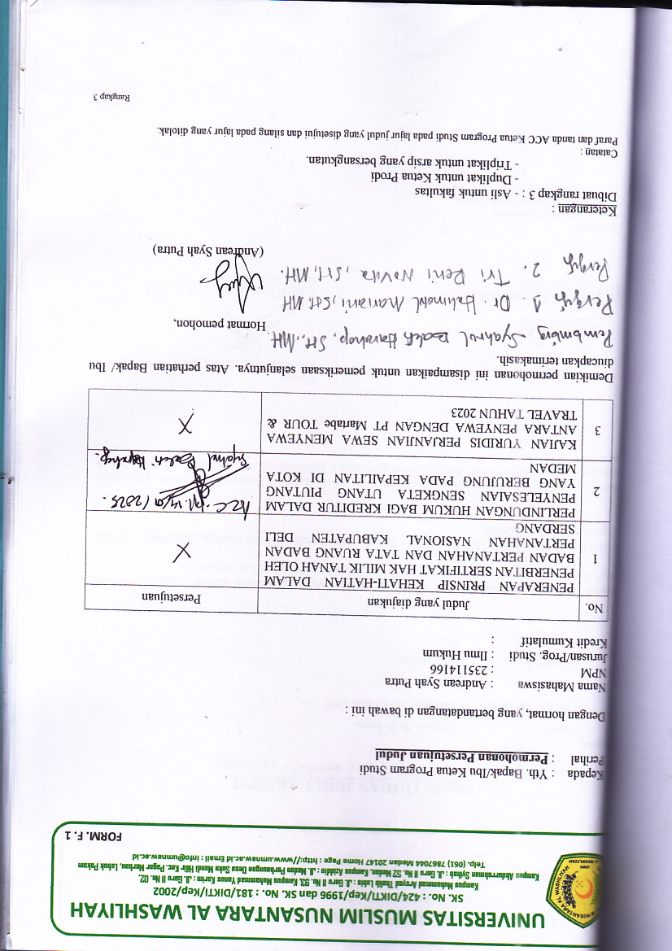
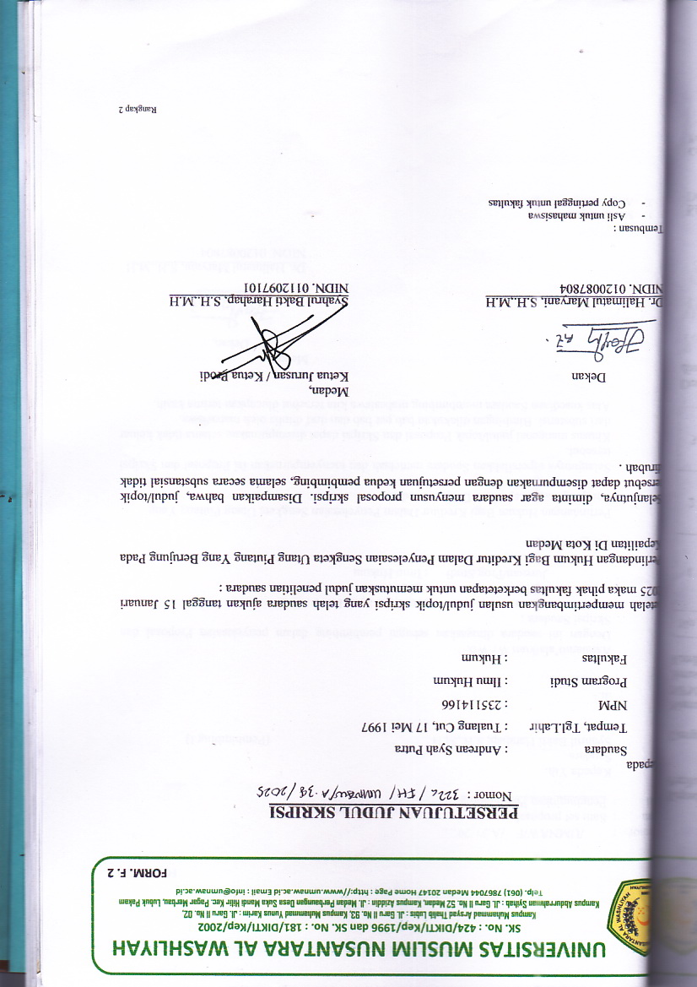
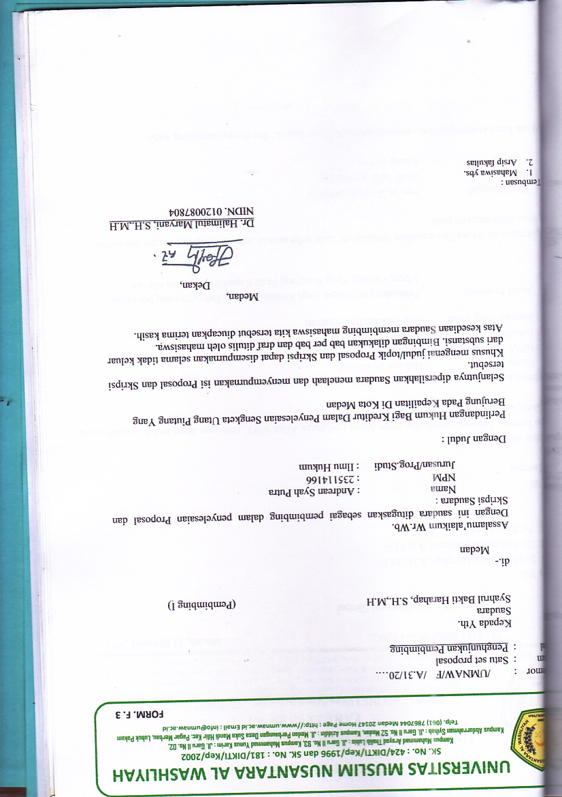
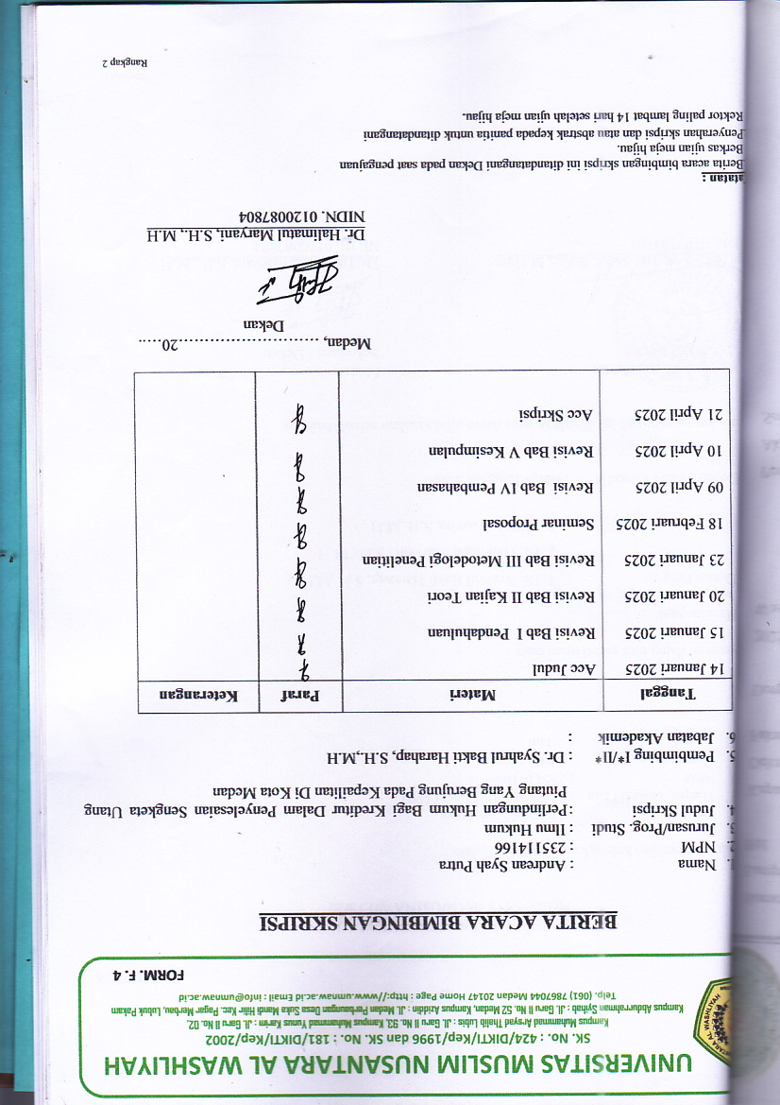
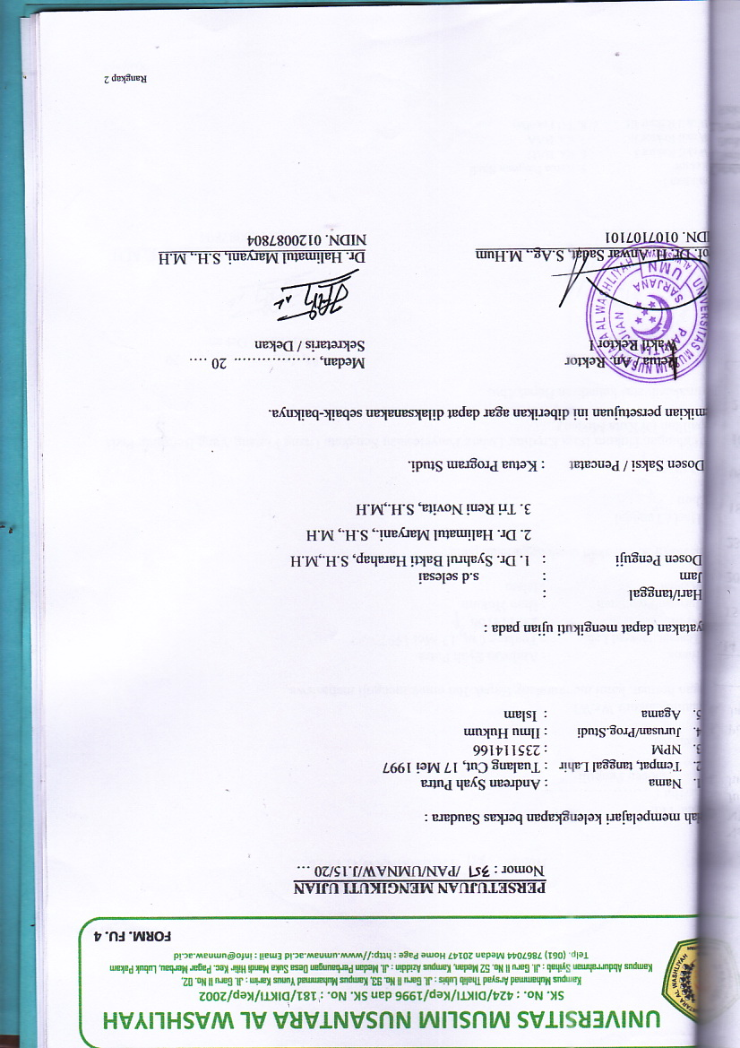
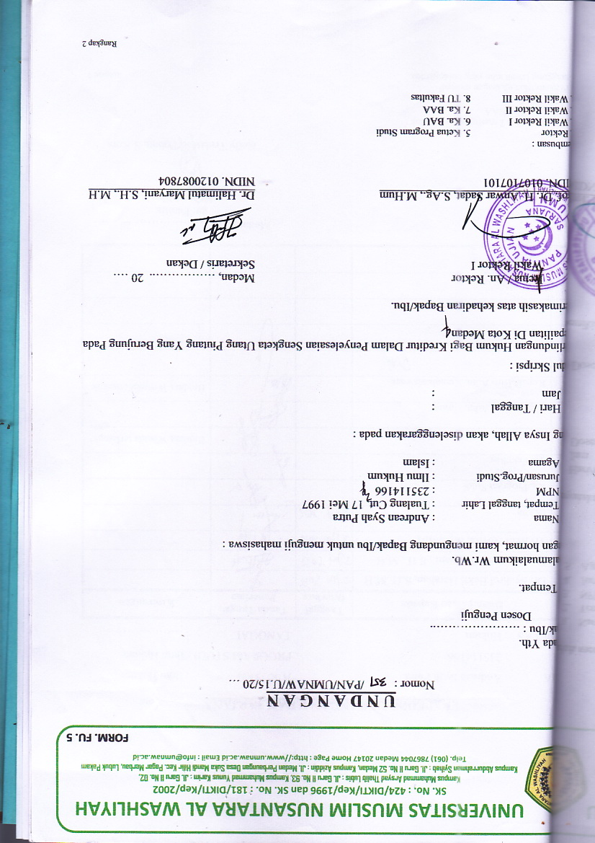
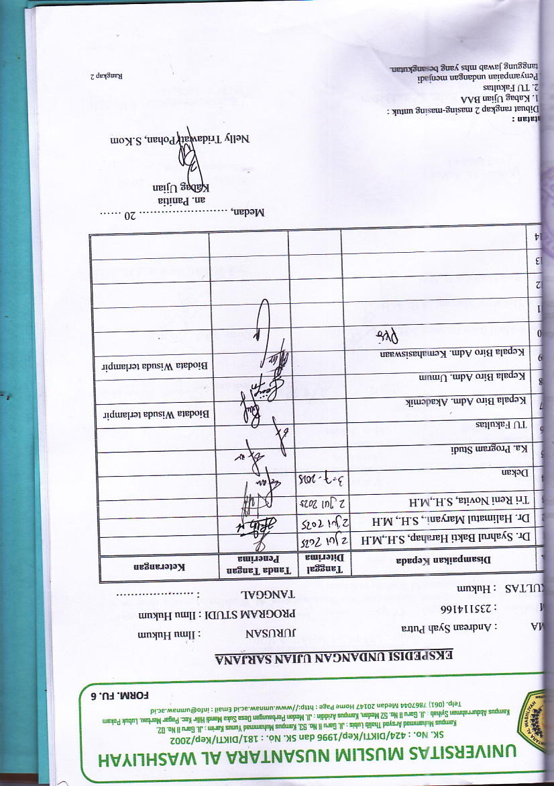
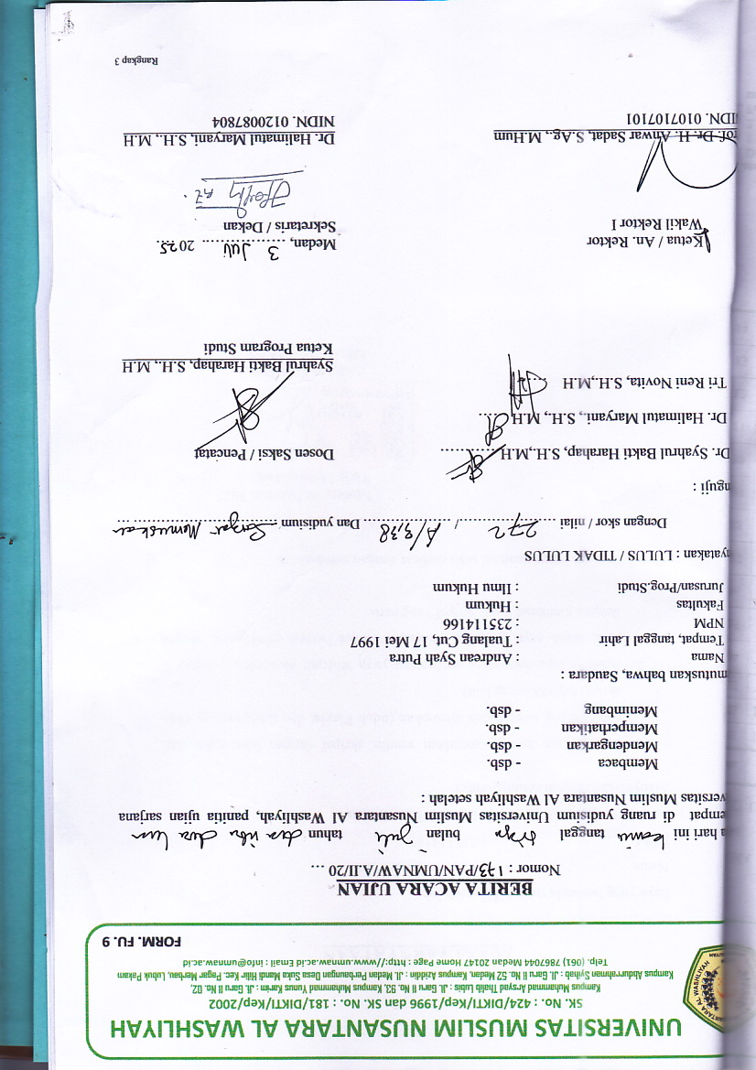
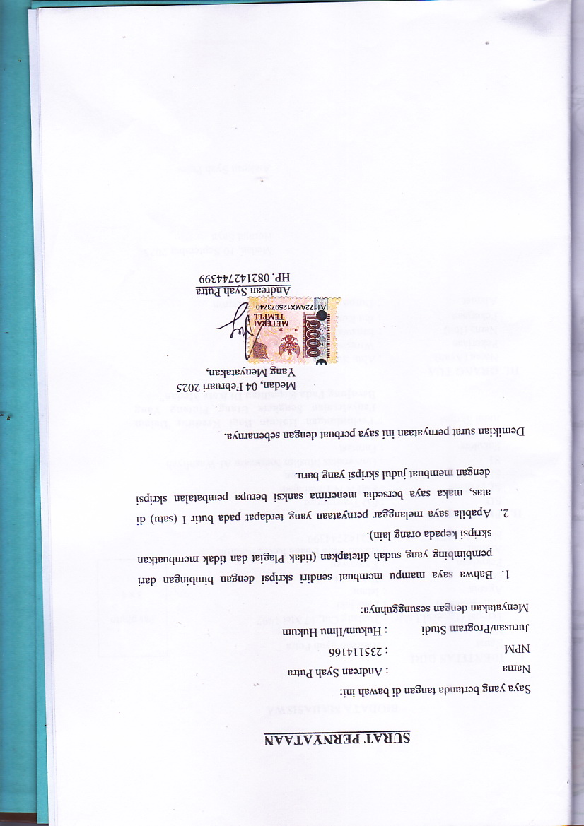
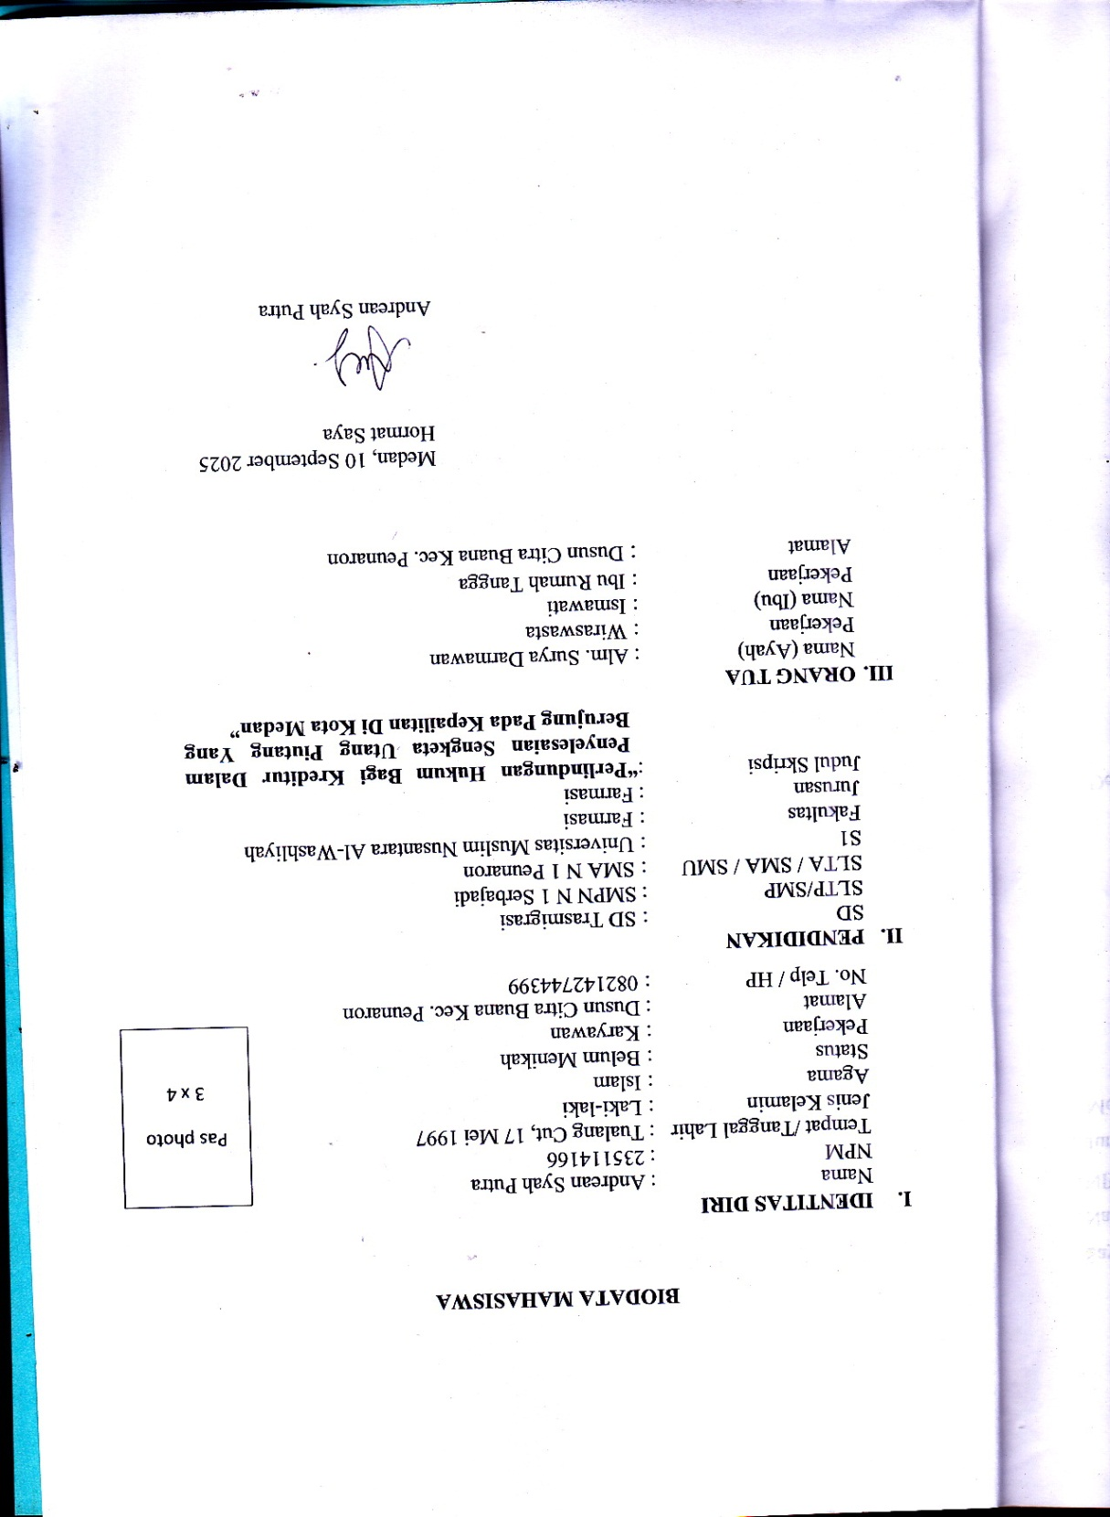

Yustina Septiana, Hukum Perdata dalam Teori dan Praktik, Jakarta,Gramedia, 2019, hal. 45.
Tika Sunarto & Muhammad Ali Adnan, Implementasi Hukum Terhadap Merek Sebagai Konsep Hak Kekayaan Intelektual, Jurnal Preferensi Hukum, Vol. 4, No. 3 – Nov 2023, hal 390
Bambang S. Riyanto, Dasar-dasar Pembiayaan Perusahaan, Yogyakarta: BPFE, 2001, hal 32
Kartina Pakpahan, Perbandingan Perlindungan Hukum Pasien Korban Malpraktek Bedah Plastik Di Indonesia Dan Korea Selatan, Jurnal IUS Kajian Hukum dan Keadilan, Volume 9, Issue 1, April 2021, E-ISSN 2477-815X, P-ISSN 2303-3827
Widodo Ramadhana, Analisis Yuridis Terhadap Wewenang Otoritas Jasa Keuangan Dalam Mengawasi Tingkat Kesehatan Bank, USU Law Journal, Vol.6.No.2 April, 2018, hal. 113
Muhammad Ali Adnan & Atika Sunarto,The Urgency of the Existence of Islamic Banking (Comparative Study with Conventional Banking), LEGAL BRIEF, Volume 10, Issue2, May, 2021, hal 59
Undang-Undang Nomor 37 Tahun 2004 tentang Kepailitan dan Penundaan Kewajiban Pembayaran Utang.
Elvira Fitriyani Pakpahan, Konsep Perlindungan Hukum Terhadap Wali Amanat Di Pasar Modal, Jurnal Hukum, Volume 14, Nomor 2, Juli – Desember 2019, hal, 303
Ibid, hal. 90
Rodiatun Adawiyah, Analisis Tantangan E-Commerce Dalam Mengimplementasikan Hukum Persaingan Usaha Di Indonesia, Jurnal Ilmu Hukum Prima (IHP), 2021
Op Chit, Eko Supriyanto hal. 90.
John H. Farrar, Corporate Governance, Theories, Principles, and Practice, Melbourne, Oxford University Press, 2005, hal.118.
Ibid, hal. 120
Marlina Elisabeth Pakpahan, Perlindungan Hukum Pemberian Kredit Secara Digitalisasi Kepada Debitur Masa Perkembangan Financial Technology (Fintech), Universitas Prima Indonesia, hal. 120
Yustina Septiana, Hukum Perdata dalam Teori dan Praktik, Jakarta, Gramedia, 2019, hal. 45.
Kitab Undang-Undang Hukum Perdata (KUHPerdata), Pasal 1131.
Amiruddin dan Zainal Asikin, Pengantar Metode Penelitian Hukum, Jakarta, Raja Grafindo Persada, 2016, hal. 27
Undang-Undang Nomor 37 Tahun 2004 tentang Kepailitan dan Penundaan Kewajiban Pembayaran Utang
Ibid, hal. 122.
Sunarmi Op Cit hal. 70
M. Hadi Shuban, Hukum Kepailitan, Kencana, Jakarta, 2008, hal. 1
W.J.S Poerwadarminta. Kamus Umum Bahasa Indonesia, Balai Pustaka, Jakarta, 2014,
John M.Echols dan Hassan Shadily. Kamus Inggris Indonesia, Gramedia, Jakarta, 2009, hal. 211
Ibid, hal. 212
Sunarmi Op Cit hal. 94
Ibid hal. 95
Ricardo Simanjuntak, 2012, Rancangan Perubahan Undang-Undang Kepailitan Dalam Perspektif Pengacara, Artikel Utama, Jurnal Hukum Bisnis Vo. 17, Januari, hal. 6
Sunarmi 2014. Perbandingan Sistem Hukum Kepailitan Antara Indonesia (Civil Law System) dengan Amerika Serikat (Common Law System), Fakultas Hukum Universitas Sumatera Utara, hal. 74
Rachmadi Usman, Dimensi Hukum Kepailitan di Indonesia, PT. Gramedia Pustaka Utama, Jakarta, 2014, hal. 67
R. Subekti, Hukum Perjanjian, PT. Intermasa, Jakarta, 2015, hal. 28
Zainal Asikin, Hukum Kepailitan dan Penundaan Pembayaran di Indonesia, Raja Grafindo Persada, Jakarta, 2012, hal. 27
Munir Fuady, Op Cit, hal. 8
Pasal 2 ayat (1) Undang-Undang Nomor 37 tahun 2004 tentang kepailitan dan Penundaan Kewajiban Pembayaran Utang
Sutan Remy Sjahdeini, Hukum Kepailitan Memahami Undang-Undang No. 37 Tahun 2004 Tentang Kepailitan, Pustaka Utama Grafiti, Jakarta, 2010. hal.110
Kartini Muljadi dan Gunawan Widjaja, Pedoman Menangani Perkara Kepailitan, Rajawali Press. Jakarta, 2013. hal. 11
Setiawan, Penyelesaian Utang Piutang: Melalui Pailit atau Penundaan Kewajiban Pembayaran Utang, Alumni, Bandung. 2011. hal. 117
Ibid hal. 120
Ibid hal. 122
Sunarmi 2014 Op Cit hal 132
Aria Suyudi, Eryanto Nugroho, Pailit di Negeri Pailit, Pusat Studi Hukum dan Kebijakan Indonesia (PSHK), Jakarta, 2012, hal
Retno Wulan Sutantio, Tanggungjawab Pengurus Perseroan dalam Kepailitan, Penerbit Alumni, Bandung, 2011, hal. 342
Sutan Remy Sjahdeini Op Cit hal. 123
Ibid hal. 125
Jono. Hukum Kepailitan,Sinar Grafika, Jakarta, 2010, hal. 12
Ibid hal. 13
Sunarmi 2014. Op Cit.Hal. 55
Ibid Hal. 58
I.G Rai Widjaya, Hukum Perusahaan Terbatas, Kesaint Blanc, Jakarta, 2016, hal 1
Binoto Nadapdap, Hukum Perseroan Terbatas Berdasarkan Undang-Undang No. 40 Tahun 2007, Jala Permata Aksara, Jakarta, 2007, hal. 5
Kurniawan, Hukum Perusahaan Karakteristik Badan Usaha Berbadan Hukum Dan Tidak Berbadan Hukum Di Indonesia, Genta Publishing, Yogyakarta, 2014, hal. 66
M.Yahya Harahap, Hukum Perseroan Terbatas, Sinar Grafika, Jakarta, 2009, hal. 102
Binoto Nadapdap Op Cit hal. 6
Hardijan Rusli, Perseroan Terbatas Dan Aspek Hukumnya, Pustaka Sinar Harapan, Jakarta, 2007, hal. 17
Erman Rajagukguk, Butir-Butir Hukum Ekonomi, Lembaga Studi Hukum dan Ekonomi Fakultas Hukum Universitas Indonesia, Jakarta, 2011, hal 191
Agus Budiarto, Kedudukan Hukum dan Tanggung Jawab Pendiri Perseroan TerbatasGhalia Indonesia, Jakarta, 2010, hal 25-26
Sentosa Sembiring, Hukum Perusahaan Tentang Perseroan Terbatas, Nuansa Aulia, Bandung, 2007, hal. 33
Pasal 8 ayat 1 Undang-Undang No. 40 Tahun 2007 tentang Perseroan Terbatas
Ahamad Yani, Perseroan Terbatas, Raja Grafindo Persada, Jakarta, 2009, hal. 8
Pasal 7 Undang-Undang No. 40 Tahun 2007 tentang Perseroan Terbatas
Rachmadi Usman, Op Cit hal. 82
Pasal 15 ayat (1) Undang-Undang No. 40 Tahun 2007 tentang Perseroan Terbatas
Pasal 31 ayat (1) Undang-Undang No. 40 Tahun 2007 tentang Perseroan Terbatas
Pasal 33 ayat (1) Undang-Undang No. 40 Tahun 2007 tentang Perseroan Terbatas
Pasal 33 ayat (1) Undang-Undang No. 40 Tahun 2007 tentang Perseroan Terbatas
Udin Silalahi, Badan Hukum Organisasi Perusahaan, Badan Penerbit IBLAM, Jakarta, 2015, hal. 32
Pasal 41 Undang-Undang No. 40 Tahun 2007 tentang Perseroan Terbatas
Udin Silalahi Op Cit hal. 33
Pasal 44 Undang-Undang No. 40 Tahun 2007 tentang Perseroan Terbatas
Pasal 63 Undang-Undang No. 40 Tahun 2007 tentang Perseroan Terbatas
Binoto Nadapdap Op Cit hal. 154
Ibid hal. 155
Rochmat Somitro, Hukum Perseroan Terbatas, Yayasan Dan Wakaf, Eresco, Bandung, 2013, hal.10
https://lifepal.co.id/media/kreditur. Diakses Pada Tanggal 21 Juni 2024 Pukul 22:00
Riduan Tobink dan Bill Nikholaus, Kamus Istilah Perbankan, Atalya Rileni, Sudeco, Jakarta, 2013. hal .118
Ibid hal.69
Ibid hal. 34
Sunarmi Op Cit, hal. 66
HYPERLINK "G:\\diatur"https://smartlegal.id/pendirian-usaha/2020/06/02/kenali-3-jenis-kreditur- dalam- HYPERLINK "https://smartlegal.id/pendirian-usaha/2020/06/02/kenali-3-jenis-kreditur-%20dalam-kepailitan/" \h kepailitan/ Diakses Pada Tanggal 21 Juni 2024 Pukul 21 : 50 Wib
Arikunto, Suharsimi. Prosedur Penelitian Suatu Pendekatan Praktik, Edisi Revisi. Rineka Cipta, Jakarta, 2006. hal. 91.
Peter Mahmud Marzuki, Penelitian Hukum, Prenda Media Group, Surabaya, 2005, hal 138.
Ronny Hantijo Soemitro, Metode Penelitian Hukum, Ghalia Indonesia, Jakarta, 2012, hal. 117
Sunaryati Hartono, Penelitian Hukum Di Indonesia Pada Akhir Abad Ke 20, Bandung, 1994. hal.118
Undang-Undang No. 37 Tahun 2004 tentang Kepailitan dan Penundaan Kewajiban Pembayaran Utang
Andi Syafrani, "Hukum Kepailitan di Indonesia," Jakarta, Raja Grafindo Persada, 2015, hal. 76-78
Pasal 98-103 Undang-Undang No. 37 Tahun 2004 tentang Kepailitan dan Penundaan Kewajiban Pembayaran Utang
Muhamad Ilham, "Tinjauan Yuridis Proses Penyitaan Aset dalam Kepailitan," Jurnal Hukum dan Bisnis, Vol. 3, No. 2, 2019, hal. 112-115
Pasal 184-185 Undang-Undang No. 37 Tahun 2004 tentang Kepailitan dan Penundaan Kewajiban Pembayaran Utang
Bank Dunia, "Efficient Asset Disposal in Insolvency Proceedings," Washington D.C.: World Bank, 2017, hal. 45-47
Pasal 1131 dan Pasal 1132 Kitab Undang-Undang Hukum Perdata (KUHPerdata)
Herlien Budiono, "Perlindungan Kreditur dalam Proses Kepailitan," Bandung: PT Citra Aditya Bakti, 2016, hal. 89-92
Pasal 207-216 Undang-Undang No. 37 Tahun 2004 tentang Kepailitan dan Penundaan Kewajiban Pembayaran Utang
Rachmad Safaat, "Distribusi Hasil Penjualan Aset dalam Kepailitan," Jurnal Hukum Ekonomi, Vol. 4, No. 1, 2020, hal. 123-126
Pasal 217-218 Undang-Undang No. 37 Tahun 2004 tentang Kepailitan dan Penundaan Kewajiban Pembayaran Utang
Bambang Sutrisno, "Transparansi dan Akuntabilitas dalam Proses Kepailitan," Jurnal Hukum dan Bisnis, Vol. 5, No. 2, 2018, hal. 200-202
Indah Setyawati, "Efektivitas Pembatasan Aktivitas Ekonomi Debitur Pailit," Jurnal Ekonomi dan Hukum, Vol. 6, No. 3, 2020, hal. 150-153
Ahmad Cholis Hamzah, "Manajemen Keuangan dan Kepailitan," Jakarta: Salemba Empat, 2019, hal. 175-177
R. Soebekti, "Larangan Memegang Jabatan dalam Kepailitan," Bandung, PT Alumni, 2017, hal. 89-91
Kitab Undang-Undang Hukum Pidana (KUHP), Pasal 220.
Kitab Undang-Undang Hukum Pidana (KUHP), Pasal 372
Kitab Undang-Undang Hukum Pidana (KUHP), Pasal 263
Jane Smith, 2022, "Justice in Bankruptcy Proceedings," International Law Review, Vol. 30, No. 4, hlm. 267-289.
Syafrudin Makmur, 2016, Kepastian Hukum Kepailitan Bagi Kreditur dan Debitur Pada Pengadilan Niaga Indonesia, Mizan: Jurnal Ilmu Syariah. Volume 4 No 2, hlm. 340.
Pasal 58, 59 dan 63 ayat 91) UU No. 2 Tahun 1986 jo. UU Nomor 49 Tahun 2009 Tentang dicantumkan juga perintah kepada Panitera Pengadilan umum
Pasal 65 ayat (1) dan (2) UU No. 2 Tahun 1986 jo. UU Nomor 49 Tahun 2009 Tentang Peradilan Umum
Pasal 1 angka 2 UU Nomor 12 Tahun 2011 Tentang Pembentukan Peraturan Perundang- Undangan.

